Anexa la Ordinul ministrului mediului, apelor și pădurilor nr........................

PLANUL DE MANAGEMENT AL PARCULUI NATURAL VĂCĂREȘTI

Cuprins
1.Informaţii generale 4
1.1.Scopul Planului de management 4
1.2.Descrierea ariei naturale protejate 4
1.2.1. Identificare 4
1.2.2. Localizare 5
1.2.3. Istoricul de declarare a ariei naturale protejate 5
1.2.4. Modalitate de finanțare a elaborării Planului de management 8
1.2.5. Limitele vectoriale ale ariei/ariilor naturale protejate 8
1.2.6. Suprapuneri cu alte arii naturale protejate 9
1.2.7. Situația terenurilor 9
1.3.Elemente de interes conservativ pentru care au fost desemnate ariile naturale protejate vizate de Planul de management 10
2. Evaluarea impactului presiunilor şi amenințărilor 17
2.1. Presiuni actuale asupra elementelor de interes conservativ 17
2.2. Presiuni asupra ariei naturale protejate 23
2.3. Ameninţări asupra elementelor de interes conservativ 24
3.Evaluarea stării de conservare 25
3.1.Evaluarea stării de conservare a habitatelor pentru care a fost declarată aria naturală protejată 25
3.2.Evaluarea stării de conservare a speciilor/altor elemente de interes conservativ, pentru care a fost declarată aria naturală protejată 26
4.Strategia de management 27
4.1.Obiectivele şi măsurile de conservare 28
4.1.1. Obiective de conservare pentru speciile şi habitatele din aria naturală protejată 29
4.1.2. Măsuri de conservare pentru specii şi habitate 53
4.1.3. Zonarea 80
4.2. Obiectivele şi măsurile de management pentru aria naturală protejată 82
4.3. Planul de acţiuni 87
5. Regulamentul Parcului Natural Văcărești 104
5.1. Reglementarea activităților în ariile naturale protejate 104
5.1.1. Silvicultură, vânătoare şi pescuit 104
5.1.2. Construcţii şi infrastructură 107
5.1.3. Turism 107
5.1.4. Educaţie, cercetare ştiinţifică, cultură 110
5.2. Dispoziții finale 111
5.2.1. Contravenţii şi sancţiuni 111
Anexa nr. 1 Hărţi/Seturi de date geospaţiale (GIS) 113

1.Informaţii generale

1.1.Scopul Planului de management
Planul de management constituie strategia de administrare a ariei naturale protejate, care ghidează administratorul ariei spre asigurarea unei stări de conservare favorabilă a valorilor naturale și peisagistice, prin conservarea comunităților naturale mozaicate și a proceselor naturale dinamice, în vederea susținerii serviciilor ecosistemice oferite comunității urbane.
Planul de management al ariei naturale protejate este documentul oficial care stabileşte cadrul general de desfăşurare al acţiunilor promovate pentru îndeplinirea obiectivelor ariei protejate, el urmând să stea la baza activităţilor Administraţiei şi al administraţiilor publice locale din spaţiul ariei protejate.
Planul de management este un cadru stabil de integrare a problemelor de conservare a biodiversităţii şi de protecţie a mediului natural şi un instrument de dialog între instituţiile care gestionează resursele teritoriale ale acestui spaţiu. Acţiunile din planul de management au fost formulate ţinând cont de resursele naturale din Parcul Natural Văcărești.
După intrarea în vigoare a planului de management, acesta devine document oficial cu rol de reglementare pentru administratorul sitului, precum şi pentru persoanele fizice şi juridice care dețin sau care administrează terenuri şi alte bunuri şi/sau care desfășoară activități în perimetrul şi în vecinătatea ariei naturale protejate.

1.2.Descrierea ariei naturale protejate

1.2.1. Identificare
Parcul Natural Văcărești este o arie naturală protejată de interes național, corespunzătoare categoriei V a Uniunii Internaționale pentru Conservarea Naturii, care are ca scop protecția și conservarea ansamblului peisagistic și a biodiversității, oferind posibilitatea desfășurării, pe teritoriul său a activităților educative, recreative, turistice și de cercetare științifică.
Parcul Natural Văcărești este o arie naturală protejată înfiinţată prin Hotărârea Guvernului nr. 349/2016 privind declararea zonei naturale "Acumulare Văcăreşti" ca parc natural şi instituirea regimului de arie naturală protejată, publicată în Monitorul Oficial, Partea I nr. 371 din 13 mai 2016.
Suprafața Parcului Natural Văcărești este de 182,9901 ha, în conformitate cu vectorii existenți pe site-ul autorității publice centrale pentru protecția mediului.

1.2.2. Localizare
Tabelul nr. 1
Codul și denumirea ariei naturale protejate | Suprafața (ha) | Regiunea biogeografică* | Județul | Localități (orașe, comune, sate**)
 |  |  |  | Localitate | Suprafața (ha)
Parcul Natural Văcărești | 182,9901 | Continentală | Municipiul București | Municipiul București, sectorul 4 | 182,9901

Harta localizării Parcului Natural Văcărești se regăsește în Anexa nr. 1.2: Harta localizării ariilor naturale protejate.

1.2.3. Istoricul de declarare a ariei naturale protejate
Parcul Natural Văcărești a fost înființat prin Hotărârea Guvernului nr. 349/2016 la inițiativa mai multor organizații civice.
Cadrul legislativ referitor la aria naturală protejată vizată de Planul de management:
Nr. | Tip act | Număr act | An act | Denumire | Descriere act
1. | DEU | 2009/ 147/  CE | 2009 | Directiva 2009/147/CE a Parlamentului European și a Consiliului din 30 noiembrie 2009 privind conservarea păsărilor sălbatice | Act normativ care reglementează protecția speciilor de păsări sălbatice pe teritoriul european al statelor membre.
2. | DEU | 92/43 EEC | 1992 | Directiva 92/43/CEE a Consiliului din 21 mai 1992 privind conservarea habitatelor naturale și a speciilor de faună și floră sălbatică | Act normativ care reglementează protecția habitatelor naturale și speciilor sălbatice pe teritoriul european al statelor membre.
3. | HG | 1076 | 2004 | Hotărârea Guvernului nr. 1076/2004 privind stabilirea procedurii de realizare a evaluării de mediu pentru planuri și programe | Act normativ care reglementează procedura de evaluare strategică de mediu.
4. | L | 13 | 1993 | Legea nr. 13/1993 pentru aderarea României la Convenția privind conservarea vieții sălbatice și a habitatelor naturale din Europa, adoptată la Berna la 19 septembrie 1979 | Act normativ privind asigurarea conservării vieții sălbatice și a habitatelor naturale din Europa.
5. | L | 107 | 1996 | Legea apelor nr. 107/1996, cu modificările și completările ulterioare | Act normativ care reglementează managementul apelor.
6. | L | 350 | 2001 | Legea nr. 350/2001 privind amenajarea teritoriului și urbanismul, cu modificările și completările ulterioare | Act normativ care reglementează amenajarea teritoriului și urbanismul.
7. | L | 407 | 2006 | Legea vânătorii și a protecției fondului cinegetic nr. 407/2006, cu modificările și completările ulterioare | Act normativ care reglementează sectorul cinegetic.
8. | L | 46 | 2008 | Legea nr. 331/2024 privind Codul silvic | Act normativ care reglementează sectorul silvic.
9. | OM | 979 | 2009 | Ordinul ministrului mediului nr. 979/2009 privind introducerea de specii alohtone, intervențiile asupra speciilor invazive, precum și reintroducerea speciilor indigene prevăzute în anexele nr. 4A și 4B la Ordonanța de urgență a Guvernului nr. 57/2007, privind regimul ariilor naturale protejate, conservarea habitatelor naturale, a florei și faunei sălbatice, pe teritoriul național | Act normativ de reglementare a speciilor invazive.
10. | OM | 3836 | 2012 | Ordinul ministrului mediului și pădurilor nr. 3836/2012 privind aprobarea Metodologiei de avizare a tarifelor instituite de către administratorii/custozii ariilor naturale protejate, pentru vizitarea ariilor naturale protejate, pentru analizarea documentațiilor și eliberarea de avize conform legii, pentru fotografiatul și filmatul în scop comercial, cu modificările și completările ulterioare | Act normativ de reglementare a tarifelor.
11. | OM | 901 | 2023 | Ordinul ministrului mediului, apelor și pădurilor nr. 901/2023 privind aprobarea Ghidului de elaborare a Planului de management al ariilor naturale protejate | Act normativ de reglementare a atribuirii în administrare a ariilor naturale protejate.
12. | OUG | 195 | 2005 | Ordonanța de urgență a Guvernului nr. 195/2005 privind protecția mediului, aprobată cu modificări și completări prin Legea nr. 265/2006, cu modificările și completările ulterioare. | Act normativ  care reglementează protecția mediului.
13. | OUG | 57 | 2007 | Ordonanța de urgență a Guvernului nr. 57/2007 privind regimul ariilor naturale protejate, conservarea habitatelor naturale, a florei și faunei sălbatice, aprobată cu modificări și completări prin Legea nr. 49/2011, cu modificările și completările ulterioare | Act normativ  care reglementează regimul ariilor naturale protejate.
14. | L | 292 | 2018 | Legea nr. 292/2018 privind evaluarea impactului anumitor proiecte publice și private asupra mediului | Act normativ care reglementează evaluarea impactului asupra mediului a proiectelor publice și private care  pot avea efecte semnificative asupra mediului.
15. | HG | 349 | 2016 | Hotărârea Guvernului nr. 349/2016 privind declararea zonei naturale "Acumulare Văcăreşti" ca parc natural şi instituirea regimului de arie naturală protejată | Act normativ de înființare a Parcului Natural Văcărești

Constantin C. Giurescu menționează în "Istoria Bucureștilor din cele mai vechi timpuri până în zilele noastre" că în secolul 17 zona Văcărești, aflata la marginea Bucureștiului, era o zonă păduroasă. Zona devine cunoscută o dată cu ridicarea Mânăstirii Văcărești în anul 1722, care s-a aflat, până la demolarea din 1986, pe dealul din partea sudică a actualului parc.
În 1790, conform hărților publicate de Hora von Otzellowitz și Specht, în zona parcului deși sunt drumuri care o străbat nu există o dezvoltare urbană. De altfel, fiind pe lunca inferioară a Dâmboviței, probabil că zona era mlăștinoasa. Circa 50 de ani mai târziu, pe planul Boroczyn din 1846, se observă o anumită dezvoltare a zonei. Apar parcelări, limite de proprietate iar drumurile s-au lărgit, probabil si pietruit.
În 1911 Dâmbovița este regularizată, drumurile au căpătat nume dar in continuare zona este doar parcelată cu vii, grădini și livezi fără să apară construcții importante. Pe hărțile din perioada comunistă în zona apare o anumită dezvoltare. Străzile au denumiri pe care le regăsim și astăzi în zonă, strada Glădiței, strada Povestei, Lunca Bârzești și altele.
Zona capătă un interes deosebit în perioada 1988 — 1989 când proprietarii terenurilor au fost expropriați în vederea execuției unui proiect de alimentare gravitațională a viitorului port al Bucureștiului la Dunăre, printr-o aducțiune cu o lungime de cca. 27 km via Lacul Mihăilești. Pentru aceasta în zona viitorului parc se demolează construcțiile existente, se creează diguri perimetrale cu ecrane de etanșare realizându-se practic o incintă morfologică - antropica extinsă. Ulterior această soluție a fost abandonată iar bazinul a fost umplut prin pomparea apei din Dâmbovița. Din cauza multiplelor defecte de construcție s-au produs multiple infiltrații, apa s-a scurs din cuva proiectată și a inundat zonele adiacente. Astfel lucrările au fost suspendate, ulterior după 1989 abandonate complet. În lipsa intervenției umane, zona s-a renaturat și a devenit un loc favorit al ornitologilor și a iubitorilor de natură. Multitudinea de specii și în special raritățile observate au atras atenția organizațiilor civice care ulterior au propus instalarea statutului de protecție a ariei către forurile competente.

1.2.4. Modalitate de finanțare a elaborării Planului de management
Prezentul Plan de management a fost elaborat în beneficiul Administrației Parcului Natural Văcărești finanțat din fonduri private.

1.2.5. Limitele vectoriale ale ariei/ariilor naturale protejate
Limitele narative ale Parcului Natural Văcărești s-au stabilit prin Hotărârea Guvernului numărul 349/2016 privind declararea zonei naturale "Acumulare Văcărești" ca parc natural şi instituirea regimului de arie naturală protejată. Datele privind limitele vectoriale au fost achiziționate de la Agenția Națională de Cadastru și Publicitate Imobiliară, la data de 13.03.2023. Limitele vectoriale ale ariei naturale protejate, utilizate pentru elaborarea Planului de Management, la data elaborării acestuia, nu au putut fi descărcate de pe site-ul autorității publice centrale pentru protecția mediului, nefiind disponibile la momentul redactării.
Limitele Parcului Natural Văcărești sunt constituite de către limita exterioară a drumurilor de contur de pe coronamentul digului Acumulării Văcărești:
Limita nord-estică (dinspre Splaiul Unirii): pornește pe drenul perimetral de la baza taluzului extern, la intersecția Splaiul Unirii cu Strada Glădiței şi continuă în linie dreaptă, în lungul digului şi șoselei, urmărind marginea dinspre Splaiul Unirii a spațiului verde, spre sud-est, pe o lungime de 1.340 m, până în colțul nord-estic al amenajării, în dreptului canalului de deversare;
Limita estică (dinspre șoseaua Vitan-Bârzești): pornește înspre sud pe drenul perimetral de la baza taluzului extern, din dreptul canalului de deversare, pe un traseu rectiliniu, urmărind marginea dinspre șoseaua Vitan-Bârzești a spațiului verde, pe o lungime de 925 m;
Limita sudică (dinspre Șoseaua Olteniței): urmărește conturul amenajării hidrotehnice, mai întâi înspre vest, pe o lungime de 310 m, apoi înspre sud-vest, pe o lungime de 440 m, până în dreptul intrării dinspre strada Săvinești, apoi înspre nord-vest, pe o lungime de 415 m, până în dreptul intrării dinspre strada Ionescu Florea. De aici, limita continuă printr-o inflexiune în interior, în lungime de 220 m, în dreptul străzii Lunca Bârzești, apoi continuă din nou înspre vest, pe o lungime de 240 m, până în colțul sud-vestic al amenajării;
Limita vestică (dinspre Calea Văcărești): urmărește tot marginea amenajării hidrotehnice, mai întâi pe marginea superioară a lacului, apoi în lungul drenului perimetral de la baza taluzului extern, înspre nord, aproape rectiliniu, pe o lungime de 1.450 m, până în colțul nord-vestic al amenajării.

1.2.6. Suprapuneri cu alte arii naturale protejate
Aria naturală protejată vizată de Planul de management este Parcul Natural Văcărești care nu se suprapune cu alte arii naturale protejate.

1.2.7. Situația terenurilor
Tabelul nr. 2
Domeniu | Procent din suprafața vizată de Plan de Management  [%] | Procent din suprafața vizată de Plan de Management în intravilan  [%] | Procent din suprafața vizată de Plan de Management în extravilan  [%]
Total domeniul public (DP) | 98,33 | 98,33 | 0
Total proprietate privată (PP) | 1,67 | 1,67 | 0
Total procent pentru care nu se cunoaște încadrarea în domeniul public sau privat | 0 | 0 | 0

Conform extrasului de plan cadastral eliberat de Oficiul de Cadastru și Publicitate Imobiliară București la data de 28.09.2022, a extraselor de carte funciară pentru informare nr. 212826/06.12.2022, 218739, 212748, 212747, 209777, 230478 și 230477 eliberate în data de 13.03.2023 de către Oficiul de Cadastru și Publicitate Imobiliară București -Biroul de Cadastru și Publicitate Imobiliară Sectorul 4 și conform notei de fundamentare la Hotărârea Guvernului nr. 385/2015 privind actualizarea datelor de inventar ale bunului imobil cu nr. MFP 64109 înscris în anexa nr. 12 la Hotărârea Guvernului nr. 1.705/2006 pentru aprobarea inventarului centralizat al bunurilor din domeniul public al statului proprietarii terenurilor în zonă sunt:
- nr. cadastral 212826: 1.803.527 mp în acte (măsurat 1.799.070) – teren domeniul public
- nr. cadastral 218739: 13864 mp în acte (măsurat 13717 mp) – teren proprietate privată persoane fizice,
- nr. cadastral 212748: 902 mp – teren proprietate privată persoane fizice
- nr. cadastral 212747: 2103 mp în acte (măsurat 2.104 mp) – teren proprietate privată persoane fizice,
- nr. cadastral 209777: 10.000 mp în acte (măsurat 9.999 mp) – teren proprietate privată persoane fizice,
- nr cadastral 230478: 2332 mp (2331 măsurat) – teren proprietate privată intabulat,
- nr cadastral 230477: 1720 mp – teren proprietate privată intabulat.
Harta localizării Parcului Natural Văcărești se regăsește în Anexa 1.2: Harta localizării ariilor naturale protejate.

1.3.Elemente de interes conservativ pentru care au fost desemnate ariile naturale protejate vizate de Planul de management
Principalele valori naturale din Parcul Natural Văcărești sunt legate de ecosistemele acvatice și umede, totodată, datorită succesiunii, a început instalarea unor comunități de pajiști și tufărișuri, respectiv a început formarea unor comunități lemnoase ripariene.

a) tipurile de habitate pentru care a fost declarată aria naturală protejată şi cele nou-observate (care nu sunt menţionate în formularul standard sau în fișa rezervației), în procesul de fundamentare a Planului de Management, conform tabelului de mai jos
Tabelul nr. 3
Nr. crt. | Cod habitat | Denumire habitat | Suprafaţa  (ha) | Menţionate în formularul standard/fișa rezervației  [Se va bifa.] | Nou-identificate în perimetrul ariei protejate  [Se va bifa.]
1 | R2202 | Comunități danubiene cu Lemna minor, Lemna trisulca, Spirodela polyrhiza și Wolffia arrhiza | 1.08 | Menționate în studiul de fundamentare
2 | R2205 | Comunități danubiene cu Hydrocharis morsus-ranae, Stratiotes aloides și Utricularia vulgaris | 17.53 | Nu | Da
3 | R4407 | Păduri danubiene de salcie albă, Salix alba, cu Rubus caesius | 14.02 | Nu | Da
4 | R5305 | Comunități danubiene cu Typha angustifolia și Typha latifolia | 1.22 | Menționate în studiul de fundamentare | Nu
5 | R5309 | Comunități danubiene cu Phragmites australis și Schoenoplectus lacustris | 80.96 | Nu | Da
6 | R5310 | Comunități daco-danubiene cu Carex elata, Carex rostrata, Carex riparia și Carex acutiformis | 0.23 | Nu | Da

b) speciile de floră şi faună pentru care a fost declarată aria naturală protejată şi cele nou-observate (care nu sunt menţionate în formularul standard sau în fișa rezervației) în tabelul nr. 4 procesul de fundamentare a Planului de Management
Tabelul nr. 4
Nr. crt. | Denumire științifică | Statut de prezenţă temporal | Statut de prezenţă spaţial² | Abundenţă3 | Mărimea populaţiei⁴ | Perioada de colectare a datelor din teren  (lună/an) | Alte informaţii relevante
1 | Wolffia arrhiza |  |  |  | 1.000-5.000 | Aprilie-august 2022
2 | Utricularia vulgaris |  |  |  | 500-1.000 | Aprilie-august 2022
3 | Neptis sappho |  |  |  | Nu este posibilă estimarea mărimii populației pe baza datelor existente. | Aprilie-octombrie 2022
4 | Rhodeus amarus |  |  |  | Necunoscută | Octombrie 2022, 2016, 2018
5 | Carassius carassius |  |  |  | Necunoscută | Octombrie 2022, 2016, 2018
6 | Misgurnus fossilis |  |  |  | Necunoscută | Octombrie 2022, 2016, 2018
7 | Triturus cristatus cristatus |  |  |  | Necunoscută | Martie-Octombrie 2022
8 | Lissotriton vulgaris |  |  |  | Necunoscută | Martie-Octombrie 2022
9 | Bombina bombina |  |  |  | Necunoscută | Martie-Octombrie 2022
10 | Emys orbicularis |  |  |  | Necunoscută | Martie-Octombrie 2022
11 | Lacerta agilis |  |  |  | Necunoscută | Martie-Octombrie 2022
12 | Accipiter brevipes | Odihnă și hrănire/pasaj | Larg răspândită | Prezență certă | 1-10 | Februarie – Decembrie 2022
13 | Alcedo atthis | Odihnă și hrănire/pasaj | Larg răspândită | Prezență certă | 10-50 | Februarie – Decembrie 2022
14 | Aythya nyroca | Reproducere | Larg răspândită | Prezență certă | 1-10 | Februarie – Decembrie 2022
15 | Aythya ferina | Reproducere | Larg răspândită | Prezență certă | 1-10 | Februarie – Decembrie 2022
16 | Chlidonias hybridus | Reproducere | Larg răspândită | Prezență certă | 50-100 | Februarie – Decembrie 2022
17 | Circus aeruginosus | Odihnă și hrănire/pasaj | Larg răspândită | Prezență certă | 1-10 | Februarie – Decembrie 2022
18 | Dendrocopos syriacus | Reproducere | Larg răspândită | Prezență certă | 1-10 | Februarie – Decembrie 2022
19 | Ardea alba | Odihnă și hrănire/pasaj | Larg răspândită | Prezență certă | 1-10 | Februarie – Decembrie 2022
20 | Egretta garzetta | Odihnă și hrănire/pasaj | Larg răspândită | Prezență certă | 1-10 | Februarie – Decembrie 2022
21 | Ficedula albicollis | Odihnă și hrănire/pasaj | Larg răspândită | Prezență certă | 1-10 | Februarie – Decembrie 2022
22 | Ficedula parva | Odihnă și hrănire/pasaj | Larg răspândită | Prezență certă | 1-10 | Februarie – Decembrie 2022
23 | Himantopus himantopus | Odihnă și hrănire/pasaj | Larg răspândită | Prezență certă | 1-10 | Februarie – Decembrie 2022
24 | Ixobrychus minutus | Reproducere | Larg răspândită | Prezență certă | 10-50 | Februarie – Decembrie 2022
25 | Lanius collurio | Odihnă și hrănire/pasaj | Larg răspândită | Prezență certă | 50-100 | Februarie – Decembrie 2022
26 | Nycticorax nycticorax | Odihnă și hrănire/pasaj | Larg răspândită | Prezență certă | 10-50 | Februarie – Decembrie 2022
27 | Phalacrocorax pygmaeus | Odihnă și hrănire/pasaj | Larg răspândită | Prezență certă | 500-1.000 | Februarie – Decembrie 2022
28 | Sterna hirundo | Odihnă și hrănire/pasaj | Larg răspândită | Prezență certă | 1-10 | Februarie – Decembrie 2022
29 | Tringa glareola | Odihnă și hrănire/pasaj | Larg răspândită | Prezență certă | 1-10 | Februarie – Decembrie 2022
30 | Remiz pendulinus | Reproducere | Larg răspândită | Prezență certă | 10-50 | Februarie – Decembrie 2022
31 | Larus ridibundus | Odihnă și hrănire/pasaj | Larg răspândită | Prezență certă | 50-100 | Februarie – Decembrie 2022
32 | Pipistrellus kuhlii | Odihnă și hrănire/pasaj | Larg răspândită | Prezență certă | Necunoscută | 2022
33 | Pipistrellus pipistrellus | Odihnă și hrănire/pasaj | Larg răspândită | Prezență certă | Necunoscută | 2022
34 | Pipistrellus nathusii | Odihnă și hrănire/pasaj | Larg răspândită | Prezență certă | Necunoscută | 2022
35 | Nyctalus noctula | Odihnă și hrănire/pasaj | Larg răspândită | Prezență certă | Necunoscută | 2022
36 | Mustela nivalis | Odihnă și hrănire/pasaj | Larg răspândită | Prezență certă | 1-10 | 2022
37 | Lutra lutra | Odihnă și hrănire/pasaj | Larg răspândită | Prezență certă | 1-10 | 2022
1Rezident, odihnă şi hrănire/pasaj, iernare, reproducere.
²Marginală, izolată, larg răspândită.
³Prezenţă certă (atunci când prezenţa speciei este certă, dar fără a putea preciza alte detalii), prezenţă incertă, foarte rar, comună, rară etc.
⁴Se vor utiliza intervalele de estimare a mărimii populației unei specii așa cum sunt descrise în Ghidul de elaborare a Planului de management al ariilor naturale protejate, din 06.04.2023 Parte integrantă din Ordin 901/2023 al Ministerului Mediului, Apelor și Pădurilor

A se vedea Anexa 1.12. Hărțile distribuției speciilor (poligon).

c) alte specii de interes conservativ relevante pentru aria naturală protejată;
Plante: bășicoasă - Colutea arborescens, stânjenel galben - Iris pseudacorus, frasin - Fraxinus angustifolia subsp. Oxycarpa, năsturel - Nasturtium officinale, nufăr galben - Nuphar lutea, Rumex thyrsiflorus, Sedum rupestre, Sedum telephium fabaria, Typha laxmannii.
Nevertebrate: scoică de lac - Anodonta cygnea
Herpetofaună: broasca mare de lac - Rana ridibunda, brotăcel răsăritean - Hyla orientalis, șarpe de apă - Natrix tesselata
Păsări: fâsă de câmp - Anthus campestris, acvilă țipătoare mică - Aquila pomarina, stârc purpuriu - Ardea purpurea, stârc galben - Ardeola ralloides, ciuf de pădure - Asio otus, buhai de baltă - Botaurus stellaris, caprimulg - Caprimulgus europaeus, chirighiță neagră - Chlidonias niger, șoim călător - Falco peregrinus, vânturel de seară - Falco vespertinus, becațină mare - Gallinago media, cresteț cenușiu - Porzana parva, silvie porumbacă - Sylvia nisoria
Speciile de păsări mai sus menționate sunt rar observate în parc, nu cuibăresc în limitele acesteia. Unele doar survolează aria în migrație cum ar fi acvila țipătoare mică, altele se opresc din migrație pentru hrană și odihnă cum ar fi buhaiul de baltă - Botaurus stellaris observat anual dar cu un singur exemplar prezent în parc.
Mamifere: chițcan - Sorex minutus, șoarece de câmp - Microtus arvalis, vulpe - Vulpes vulpes, arici - Erinaceus concolor

d) alte elemente de interes conservativ pentru care a fost instituită aria naturală protejată.
Parcul natural Văcărești este o arie naturală protejată de interes național, corespunzătoare categoriei V a Uniunii Internaționale pentru Conservarea Naturii: „peisaj terestru / marin protejat - arie protejată administrată în special pentru conservarea peisajului terestru/marin şi recreere”.
Conform definiției: Arie protejată în care interacțiunea dintre oameni şi natură de-a lungul timpului a produs o zonă cu un caracter distinctiv, cu o semnificativă valoare ecologică, biologică, culturală şi estetică şi în care păstrarea integrității acestei interacțiuni tradiționale este vitală pentru protecţia şi menținerea zonei şi a valorilor de conservare a naturii asociate precum şi a altor valori.
Cu toate că peisajul din Parcul Natural Văcărești s-a format destul de recent, putem vorbi despre un peisaj foarte caracteristic: un peisaj lacustru și un mozaic de habitate naturale/seminaturale înconjurate de ansamblu urban, vertical. Se poate observa contrastul dintre natural și urban, unde dintre betoane apare natura.

2. Evaluarea impactului presiunilor şi amenințărilor

2.1. Presiuni actuale asupra elementelor de interes conservativ
Tabelul nr. 5
Cod presiune | Denumire presiune | Specie/Grup de specii/Habitat | Intensitate | Detalii (inclusiv localizarea)
A03.03 | Abandonarea/lipsa cosirii | Specii de plante din pajiști, Neptis sappho  Accipiter brevipes, Lanius collurio | M | Amenințarea are efect prin lipsa înlăturării biomasei din fragmentele cu vegetație ierboasă, mai ales cele ruderale și cele aflate în plin proces de succesiune spre pajiști. În urma lipsei cosirii speciile de plante alogene și autohtone problematice câștigă teren în defavoarea speciilor generaliste și specialiste de pajiști. În afară de comunitățile de plante, presiunea are efect negativ și asupra comunităților de polenizatori, mai ales a lepidopterelor.  Localizare: fragmentele cu vegetație ierboasă, mai ales cele ruderale și cele aflate în plin proces de succesiune spre pajiști
D01.01 | Poteci, trasee, trasee pentru ciclism | Utricularia vulgaris, Sedum rupestre, Sedum telephium subsp. fabaria,  Bombina bombina, Triturus cristatus, Lissotriton vulgaris | M | Acționează împreună cu factorii I01, I02, K02, facilitează intensificarea acestora. Este necesară monitorizarea mai intensă a factorilor I01, I02, K02 în perimetrul traseelor.  Localizare: malurile lacurilor, mai ales în zona centrală
H05.01 | Gunoiul și deșeurile solide | Utricularia vulgaris, Wolffia arrhiza, Fraxinus angustifolia subsp. oxycarpa, Nasturtium officinale, Nuphar lutea, Rumex thyrsiflorus, Typha laxmannii, Colutea arborescens, Iris pseudacorus, Sedum rupestre, Sedum telephium subsp. fabaria,  Rhodeus amarus, Misgurnus fossilis, Carassius carassius,  Bombina bombina, Triturus cristatus, Lissotriton vulgaris, Emys orbicularis  Aythya nyroca, Aythya ferina, Chlidonias hybridus, Accipiter brevipes, Circus aeruginosus, Nycticorax nycticorax, Ardea alba, Egretta garzetta, Himantopus himantopus, Ixobrychus minutus, Ficedula albicollis, Ficedula parva,  Larus ridibundus, Lanius collurio, Remiz pendulinus  Tringa glareola | R | Afectează toate speciile de plante din Parcul Natural Văcărești, nu numai cele de interes conservativ, precum și speciile de pești și de herpetofaună.  Localizare: Toate lacurile și stufărișurile, bălțile, arboretele și tufărișurile din Parcul Natural Văcărești
I01 | Specii invazive non-native (alogene) | Utricularia vulgaris, Wolffia arrhiza, Fraxinus angustifolia subsp. oxycarpa, Nasturtium officinale, Nuphar lutea, Rumex thyrsiflorus, Typha laxmannii,  Emys orbicularis,  Rhodeus amarus, Carassius carassius, Misgurnus fossilis | R | Afectează toate speciile de plante și comunitățile vegetale din Parcul Natural Văcărești, nu numai cele de interes conservativ. Eliminarea plantelor acvatice invazive trebuie efectuat perseverent și cu precauție mai ales în corpurile de apă cu specii protejate. Prezența a 5 specii de pești alohtoni (Ameiurus nebulosus, Carassius gibelio, Gambusia holbrooki, Lepomis gibbosus, Pseudorasbora parva) constituie una dintre cele mai mari presiuni asupra speciilor de pești de interes conservativ. Specia Trachemys scripta este direct răspunzătoare pentru diminuarea populațiilor speciei Emys orbicularis.  Localizare: lacuri, stufăriș, bălți și zonele adiacente, pajiștile mezofile și umede în formare din partea sudică a Parcului Natural Văcărești
I02 | Specii native (indigene) problematice | Rumex thyrsiflorus, Typha laxmannii.  Nasturtium officinale, Nuphar lutea | M | Acționează împreună cu factorii K01.02, K01.03, K02.02., M01.03, facilitând monodominanța unor specii precum trestioara în pajiști sau stuful în lacuri.  Localizare: pajiștile din estul și sudul Parcului Natural Văcărești, luciul de apă adiacent stufărișurilor.
J01.01 | Incendii | Utricularia vulgaris, Wolffia arrhiza, Fraxinus angustifolia subsp. oxycarpa, Nasturtium officinale, Nuphar lutea, Rumex thyrsiflorus, Typha laxmannii, Colutea arborescens,  Emys orbicularis, Lacerta agilis  Alcedo atthis, Aythya nyroca, Aythya ferina, Chlidonias hybridus, Accipiter brevipes, Circus aeruginosus, Nycticorax nycticorax, Ardea alba, Egretta garzetta, Himantopus himantopus, Ixobrychus minutus, Ficedula albicollis, Ficedula parva,  Larus ridibundus, Lanius collurio, Remiz pendulinus  Dendrocopos syriacus, Sterna hirundo, Tringa glareola, Phalacrocorax pygmaeus  Mustela nivalis, Pipistrellus kuhlii, Pipistrellus pipistrellus, Pipistrellus nathusii, Nyctalus noctula | R | Afectează toată suprafața Parcului Natural Văcărești, nu numai habitatele speciilor protejate.  Localizare: malul lacurilor, stufărișurile și păpurișurile pajiștile și tufărișurile din sudul și estul parcului.
K01.02 | Colmatare | Utricularia vulgaris, Wolffia arrhiza, Nuphar lutea, Typha laxmannii  Rhodeus amarus  Misgurnus fossilis  Carassius carassius  Emys orbicularis  Alcedo atthis, Aythya nyroca, Aythya ferina, Chlidonias hybridus, Nycticorax nycticorax, Ardea alba, Egretta garzetta, Himantopus himantopus, Ixobrychus minutus, Larus ridibundus, Sterna hirundo, Phalacrocorax pygmaeus  Tringa glareola  Lutra lutra | R | Prin colmatare se pot pierde habitate importante a speciilor de interes comunitar. Aceste habitate pot fi atât de hrănire pentru mai multe specii de păsări cât și pentru reproducere.  Localizare: zonele de mal ale lacurilor cu o adâncime de sub 30 cm a apei, stufărișurile cu apă puțin adâncă.
K01.03 | Secare | Utricularia vulgaris, Wolffia arrhiza, Nuphar lutea, Typha laxmannii  Rhodeus amarus, Carassius carassius, Misgurnus fossilis  Bombina bombina, Triturus cristatus, Lissotriton vulgaris, Emys orbicularis  Alcedo atthis, Aythya nyroca, Aythya ferina, Chlidonias hybridus, Nycticorax nycticorax, Ardea alba, Egretta garzetta, Himantopus himantopus, Ixobrychus minutus, Larus ridibundus, Sterna hirundo, Phalacrocorax pygmaeus  Lutra lutra, Pipistrellus kuhlii, Pipistrellus pipistrellus, Pipistrellus nathusii, Nyctalus noctula | R | Localizare: Fâșia exterioară a lacurilor, stufărișurilor, bălțile cu apă puțin adâncă din partea centrală și vestică.
K02.02 | Acumularea de material organic | Utricularia vulgaris, Wolffia arrhiza, Nasturtium officinale, Nuphar lutea, Rumex thyrsiflorus, Typha laxmannii,  Rhodeus amarus | M | Localizare: zonele de mal și stufăriș, respectiv păpuriș pentru speciile acvatice și umede; pajiștile din estul și sud-estul Parcului Natural Văcărești, pentru Rumex thyrsiflorus.
K03.07 | Alte forme de competiție interspecifică faunistice | Emys orbicularis | R | Țestoasa de baltă europeană, Emys orbicularis - este amenințată de competiția țestoaselor de baltă alohtone invazive din genul Trachemys, care prin agresivitatea crescută înlătură țestoasele native.  Localizare: lacurile
M01.02 | Secete și precipitații reduse | Utricularia vulgaris, Wolffia arrhiza, Fraxinus angustifolia subsp. oxycarpa, Nasturtium officinale, Nuphar lutea, Rumex thyrsiflorus, Typha laxmannii,  Rhodeus amarus, Carassius carassius  Emys orbicularis, Bombina bombina, Triturus cristatus, Lissotriton vulgaris  Lutra lutra | M | Localizare: Lacurile, zonele de mal, pajiștile umede și mezofile.
E04 | Infrastructuri, construcții în peisaj | R5305  R5309  R5310 | M | Împiedică sau încetinește succesiunea naturală a comunităților pe aceste suprafețe puternic antropizate, facilitează instalarea speciilor alohtone.  Localizare: partea nordică a Parcului Natural Văcărești, partea central-estică.
H05.01 | Gunoiul și deșeurile solide | R5305  R5309  R5310 | R | Ocupă spațiul speciilor de plante, poluează solul comunităților și contribuie la eutrofizarea comunităților.  Localizare: toată suprafața Parcului Natural Văcărești.
I01 | Specii invazive non-native (alogene) | R5305  R5309  R5310 | R | Localizare: comunitățile vegetale acvatice și palustre.
J01.01 | Incendii | R5305  R5309  R5310 | R | Facilitează extinderea speciilor tolerante la foc (majoritatea alohtone), inhibă formarea unor structuri complexe în comunitățile de plante. În cazul habitatelor acvatice are efect indirect în eutrofizare.  Localizare: pe toată suprafața parcului, unde aceste comunități există.
K01.02 | Colmatare | R5305  R5309  R5310 | M | Facilitează procesele de succesiune spre comunități de plante terestre în defavoarea celor palustre și acvatice.  Localizare: mai accentuat în partea vestică, dar afectează toate lacurile și bălțile din Parcului Natural Văcărești.
K01.03 | Secare | R5309  R5310 | R | Efect asemănător factorului K01.02.  Localizare: limitele exterioare ale stufărișurilor, bălți cu rogoz din zona centrală.
K02.01 | Schimbarea compoziției de specii (succesiune) | R5305  R5309  R5310 | M | Localizare: limitele exterioare ale stufărișurilor, bălți cu rogoz din zona centrală și habitatele acvatice în zonele de ecoton cu stufărișuri.
K02.02 | Acumularea de material organic | R5309 | M | Contribuie la procesele de succesiune spre comunități terestre omogene.  Localizare: partea sudică și vestică a Parcului Natural Văcărești.
M01.02 | Secete și precipitații reduse | R5305  R5309  R5310 | R | Scăderea suprafețelor ocupate de comunitățile palustre și acvatice, ruderalizarea acestora.  Localizare: întreaga suprafață a habitatelor acvatice, palustre și ripariene.

2.2. Presiuni asupra ariei naturale protejate
Tabelul nr. 6
Cod presiune | Denumire presiune | Intensitate | Detalii (inclusiv localizarea)
E04 | Infrastructuri, construcții în peisaj | M | Împiedică sau încetinește succesiunea naturală a comunităților pe aceste suprafețe puternic antropizate, facilitează instalarea speciilor alohtone.  Localizare: partea nordică a Parcului Natural Văcărești, partea central-estică.
H05.01 | Gunoiul și deșeurile solide | R | Ocupă spațiul speciilor de plante, poluează solul comunităților și contribuie la eutrofizarea comunităților.  Localizare: toată suprafața Parcului Natural Văcărești.
I01 | Specii invazive non-native (alogene) | R | Localizare: comunitățile vegetale acvatice și palustre.
J01.01 | Incendii | R | Facilitează extinderea speciilor tolerante la foc (majoritatea alohtone), inhibă formarea unor structuri complexe în comunitățile de plante. În cazul habitatelor acvatice are efect indirect în eutrofizare.  Localizare: pe toată suprafața parcului, unde aceste comunități există.
K01.02 | Colmatare | M | Facilitează procesele de succesiune spre comunități de plante terestre în defavoarea celor palustre și acvatice.  Localizare: mai accentuat în partea vestică, dar afectează toate lacurile și bălțile din Parcului Natural Văcărești.
K01.03 | Secare | R | Efect asemănător factorului K01.02.  Localizare: limitele exterioare ale stufărișurilor, bălți cu rogoz din zona centrală.
K02.01 | Schimbarea compoziției de specii (succesiune) | M | Localizare: limitele exterioare ale stufărișurilor, bălți cu rogoz din zona centrală și habitatele acvatice în zonele de ecoton cu stufărișuri.
K02.02 | Acumularea de material organic | M | Contribuie la procesele de succesiune spre comunități terestre omogene.  Localizare: partea sudică și vestică a Parcului Natural Văcărești.
M01.02 | Secete și precipitații reduse | R | Scăderea suprafețelor ocupate de comunitățile palustre și acvatice, ruderalizarea acestora.  Localizare: întreaga suprafață a habitatelor acvatice, palustre și ripariene.

2.3. Ameninţări asupra elementelor de interes conservativ
Tabelul nr. 7
Cod ameninţare | Denumire ameninţare | Specie/Grup de specii/Habitat | Intensitate | Detalii (inclusiv localizare)
E04 | Infrastructuri, construcții în peisaj | Utricularia vulgaris, Sedum rupestre, Sedum telephium subsp. fabaria | M | Speciile de Sedum colonizează suprafețe cu acoperire scăzută a vegetației. Este necesară evaluarea detaliată a zonelor unde se dorește dezvoltarea infrastructurii de vizitare. Utricularia adesea este cel mai frecvent în apropierea malurilor și poate fi afectat mai ales în cazul construirii unor turnuri ornitologice.  Localizare: zonele de mal și cele betonate acum.
F04.02. | Colectarea | Utricularia vulgaris, Wolffia arrhiza | M | Colectarea plantelor pentru creșterea lor în acvarii sau în grădini are o tendință de creștere. Acest fenomen poate afecta și alte specii de plante (de ex. orhidee care apar în Parcul Natural Văcărești, sau alte specii cu flori mai spectaculoase).  Localizare: în principal lacurile, dar și zonele umede cu vegetație de mlaștini.

3.Evaluarea stării de conservare

3.1.Evaluarea stării de conservare a habitatelor pentru care a fost declarată aria naturală protejată
Tabelul nr. 8
Habitat | Starea de conservare a tipului de habitat din punctul de vedere al suprafeţei ocupate | Starea de conservare din punctul de vedere al structurii şi al funcţiilor specifice | Starea de conservare din punctul de vedere al perspectivelor sale viitoare | Starea globală de conservare a tipului de habitat
R2202 Comunități danubiene cu Lemna minor, Lemna trisulca, Spirodela polyrhiza și Wolffia arrhiza | Nefavorabilă - rea | Nefavorabilă - inadecvată | Nefavorabilă - inadecvată | Nefavorabilă - rea
R2205 Comunități danubiene cu Hydrocharis morsus-ranae, Stratiotes aloides și Utricularia vulgaris | Nefavorabilă - rea | Nefavorabilă - inadecvată | Nefavorabilă - inadecvată | Nefavorabilă - rea
R4407 Păduri danubiene de salcie albă, Salix alba, cu Rubus caesius | Favorabilă | Nefavorabilă - inadecvată | Nefavorabilă - inadecvată | Nefavorabilă inadecvată
R5305 Comunități danubiene cu Typha angustifolia și Typha latifolia | Nefavorabilă - inadecvată | Nefavorabilă - inadecvată | Favorabilă | Nefavorabilă - inadecvată
R5309 Comunități danubiene cu Phragmites australis și Schoenoplectus lacustris | Favorabilă | Nefavorabilă - rea | Favorabilă | Nefavorabilă - rea
R5310 Comunități daco-danubiene cu Carex elata, Carex rostrata, Carex riparia și Carex acutiformis | Nefavorabilă - inadecvată | Favorabilă | Favorabilă | Nefavorabilă - inadecvată

3.2.Evaluarea stării de conservare a speciilor/altor elemente de interes conservativ, pentru care a fost declarată aria naturală protejată
Tabelul nr. 9
Specie/Element de interes conservativ | Starea de conservare din punctul de vedere al populației speciei | Starea de conservare din punctul de vedere al habitatului speciei | Starea de conservare din punctul de vedere al perspectivelor speciei în viitor | Starea globală de conservare a speciei
Wolffia arrhiza | Necunoscută | Necunoscută | Favorabilă | Necunoscută
Utricularia vulgaris | Necunoscută | Necunoscută | Favorabilă | Necunoscută
Neptis sappho | Necunoscută | Necunoscută | Favorabilă | Necunoscută
Rhodeus amarus | Nefavorabilă - rea | Nefavorabilă - inadecvată | Favorabilă | Necunoscută
Misgurnus fossilis | Nefavorabilă - inadecvată | Nefavorabilă - inadecvată | Nefavorabilă - inadecvată | Necunoscută
Carassius carassius | Nefavorabilă - inadecvată | Nefavorabilă - inadecvată | Favorabilă | Necunoscută
Triturus cristatus cristatus | Nefavorabilă - inadecvată | Nefavorabilă - inadecvată | Favorabilă | Nefavorabilă - inadecvată
Lissotriton vulgaris | Nefavorabilă - inadecvată | Nefavorabilă - inadecvată | Favorabilă | Nefavorabilă - inadecvată
Bombina bombina | Nefavorabilă - inadecvată | Nefavorabilă - inadecvată | Favorabilă | Nefavorabilă - inadecvată
Emys orbicularis | Nefavorabilă - rea | Nefavorabilă - inadecvată | Favorabilă | Nefavorabilă - inadecvată
Lacerta agilis | Necunoscută | Nefavorabilă - inadecvată | Favorabilă | Nefavorabilă - inadecvată
Accipiter brevipes | Necunoscută | Nefavorabilă | Favorabilă | Necunoscută
Alcedo atthis | Favorabilă | Necunoscută | Necunoscută | Nefavorabilă - inadecvată
Aythya nyroca | Favorabilă | Nefavorabilă - inadecvată | Necunoscută | Nefavorabilă - inadecvată
Aythya ferina | Necunoscută | Nefavorabilă - inadecvată | Necunoscută | Nefavorabilă - inadecvată
Chlidonias hybridus | Necunoscută | Favorabilă | Favorabilă | Necunoscută
Circus aeruginosus | Necunoscută | Nefavorabilă - inadecvată | Necunoscută | Nefavorabilă - inadecvată
Dendrocopos syriacus | Necunoscută | Nefavorabilă - inadecvată |  | Nefavorabilă - inadecvată
Ardea alba | Necunoscută | Nefavorabilă - inadecvată | Necunoscută | Nefavorabilă - inadecvată
Egretta garzetta | Favorabilă | Nefavorabilă - inadecvată | Necunoscută | Nefavorabilă - inadecvată
Ficedula albicollis | Favorabilă | Nefavorabilă - inadecvată | Necunoscută | Nefavorabilă - inadecvată
Ficedula parva | Favorabilă | Necunoscută | Necunoscută | Nefavorabilă - inadecvată
Himantopus himantopus | Favorabilă | Nefavorabilă - inadecvată | Necunoscută | Nefavorabilă - inadecvată
Ixobrychus minutus | Favorabilă | Favorabilă | Necunoscută | Nefavorabilă - inadecvată
Lanius collurio | Favorabilă | Nefavorabilă - inadecvată | Necunoscută | Nefavorabilă - inadecvată
Nycticorax nycticorax | Favorabilă | Nefavorabilă - inadecvată | Necunoscută | Nefavorabilă - inadecvată
Phalacrocorax pygmaeus | Favorabilă | Nefavorabilă - inadecvată | Necunoscută | Nefavorabilă - inadecvată
Sterna hirundo | Favorabilă | Nefavorabilă - inadecvată | Necunoscută | Nefavorabilă - inadecvată
Tringa glareola | Favorabilă | Nefavorabilă - inadecvată | Necunoscută | Nefavorabilă - inadecvată
Remiz pendulinus | Favorabilă | Nefavorabilă - inadecvată | Necunoscută | Nefavorabilă - inadecvată
Larus ridibundus | Favorabilă | Favorabilă | Necunoscută | Nefavorabilă - inadecvată
Pipistrellus kuhlii | Necunoscută | Favorabilă | Favorabilă | Favorabilă
Pipistrellus pipistrellus | Necunoscută | Favorabilă | Favorabilă | Favorabilă
Pipistrellus nathusii | Necunoscută | Favorabilă | Favorabilă | Favorabilă
Nyctalus noctula | Necunoscută | Favorabilă | Favorabilă | Favorabilă
Mustela nivalis | Necunoscută | Favorabilă | Necunoscută | Nefavorabilă - inadecvată
Lutra lutra | Necunoscută | Favorabilă | Necunoscută | Nefavorabilă - inadecvată

4.Strategia de management
Planul de management constituie strategia de administrare a ariei naturale protejate, care ghidează administratorul ariei spre asigurarea unei stări de conservare favorabilă a valorilor naturale și peisagistice, prin conservarea comunităților naturale mozaicate și a proceselor naturale dinamice, în vederea susținerii serviciilor ecosistemice oferite comunității urbane.
Strategia de management cuprinsă în prezentul Plan de management prezintă concret metodele și mijloacele de reducere și atenuare a presiunilor și amenințărilor metode și mijloace care, în realitate, toate, contribuie la atingerea obiectivelor de conservare pentru menținerea valorilor ariei naturale protejate sau, după caz, a îmbunătățiri acestora, după cum urmează: Organizarea unui sistem de prevenire și alarmare precoce a cazurilor de incendiu, organizarea unui sistem de intervenții în caz de incendiu, stabilirea rețelei de puncte permanente pentru monitorizarea nivelului apei, monitorizarea nivelului apei în habitatele umede, evaluarea gradului de colmatare a habitatelor umede, asigurarea unui nivel adecvat al apei în habitatele umede, prin realizarea unei aducțiuni de apă din râul Dâmbovița, decolmatarea habitatelor umede colmatate, prin dragare sau destufizare controlată astfel încât să se asigure pentru fiecare din bălți zone de refugiu unde o parte din fauna piscicolă să poate supraviețui perioadelor de reducere a nivelului apei, reducerea populațiilor speciilor de plante invazive acvatice Elodea sp., Azolla filiculoides în vederea menținerii habitatelor speciilor acvatice autohtone, monitorizarea speciilor de plante de interes conservativ, monitorizarea speciilor de nevertebrate de interes conservativ, monitorizarea speciilor de pești de interes conservativ, monitorizarea speciilor de amfibieni și reptile de interes conservativ, monitorizarea speciilor de păsări de interes conservativ, monitorizarea speciilor de mamifere de interes conservativ, monitorizarea habitatelor de interes conservativ, tăierea/cosirea anuală, după fructificare a vegetației ierboase în zonele neinvadate, pentru facilitarea diversificării comunităților vegetale și scăderea ruderalizării, plantarea unor grupuri de specii lemnoase ripariene în zonele cu biotop adecvat, cel puțin acolo, unde se elimină specii invazive de arbori, pentru menținerea habitatelor ripariene, eliminarea speciilor de pești alohtone invazive, prin organizarea de campanii de pescuit anuale, refacerea populațiilor de pești răpitori, cum ar fi Esox lucius, Perca fluviatilis ca măsură de control al speciilor de pești invazive, popularea cu Rhodeus amareus, popularea cu Anodonta cygnea pentru creșterea complexității ecosistemelor, eliminarea speciilor de pești alohtone invazive, prin organizarea de campanii de pescuit anuale, refacerea populațiilor de Carassius carassius, menținerea bălților de 30-50 cm adâncime existente, crearea unor băltoace de 30-50 cm cu suprafața de 10-100 mp adâncime, prin excavare în proximitatea râului Dâmbovița, eliminarea speciilor de țestoase alohtone invazive, menținerea stufărișurilor întinse în jurul habitatelor cu apă, menținerea arborilor maturi în habitatele terestre, realizarea unor grupări de arbori formate din specii autohtone în pajiști, prin plantare, creșterea diversității microhabitatelor, asigurarea de habitate de cuibărit adecvate pentru chire, prin realizarea de pontoane sau artificiale.

4.1.Obiectivele şi măsurile de conservare
Obiectivele generale reprezintă țintele ce trebuie atinse pe termen lung, în urmărirea îndeplinirii scopului Planului de management.
Obiectivele specifice reprezintă obiectivele pe termen scurt, care contribuie la realizarea obiectivelor generale ale Planului de management.

4.1.1. Obiective de conservare pentru speciile şi habitatele din aria naturală protejată
R2202 Comunități danubiene cu Lemna minor, Lemna trisulca, Spirodela polyrhiza și Wolffia arrhiza
Starea de conservare: nefavorabilă - rea
Obiectiv de conservare specific: OC 1 - Îmbunătățirea stării de conservare a habitatului R2202
Cod parametru | Parametru | Unitate de măsură | Valoare țintă
PR1.1 | Suprafața habitatului | ha | Cel puțin 1.08
PR1.2 | Număr specii caracteristice în stratul emergent | nr specii / fragment habitat | Cel puțin 2
PR1.3 | Număr specii caracteristice în stratul natant | nr specii / fragment habitat | Cel puțin 2
PR1.4 | Număr specii caracteristice în stratul submers | nr specii / fragment habitat | Cel puțin 2
PR1.5 | Abundența speciilor indicatoare de perturbări (invazive, ruderale, nitrofile) | Număr specii / fragment habitat | Cel mult 1
PR1.6 | Fluctuațiile apei | cm | De stabilit un nivel de referință in următorii doi ani
PR1.7 | Starea ecologică a corpurilor de apă pe baza elementelor de calitate chimice și fizico-chimice | Calificativ stare ecologică / potențial ecologic | Cel puțin stare ecologică bună
PR1.8 | Starea ecologică a corpurilor de apă pe baza elementelor de calitate biologice | Calificativ stare ecologică / potențial ecologic | Cel puțin stare ecologică bună

R2205 Comunități danubiene cu Hydrocharis morsus-ranae, Stratiotes aloides și Utricularia vulgaris
Starea de conservare: nefavorabilă - rea
Obiectiv de conservare specific: OC2 - Îmbunătățirea stării de conservare a habitatului R2205
Cod parametru | Parametru | Unitate de măsură | Valoare țintă
PR2.1 | Suprafața habitatului | ha | Cel puțin 17.5 ha
PR2.2 | Număr specii caracteristice în stratul emergent | nr specii / fragment habitat | Cel puțin 2
PR2.3 | Număr specii caracteristice în stratul natant | nr specii / fragment habitat | Cel puțin 2
PR2.4 | Număr specii caracteristice în stratul submers | nr specii / fragment habitat | Cel puțin 2
PR2.5 | Abundența speciilor indicatoare de perturbări (invazive, ruderale, nitrofile) | Număr specii / fragment habitat | Cel mult 1
PR2.6 | Fluctuațiile apei | cm | De stabilit un nivel de referință in următorii doi ani
PR2.7 | Starea ecologică a corpurilor de apă pe baza elementelor de calitate chimice și fizico-chimice | Calificativ stare ecologică / potențial ecologic | Cel puțin stare ecologică bună
PR2.8 | Starea ecologică a corpurilor de apă pe baza elementelor de calitate biologice | Calificativ stare ecologică / potențial ecologic | Cel puțin stare ecologică bună

R4407 Păduri danubiene de salcie albă, Salix alba, cu Rubus caesius
Starea de conservare: nefavorabilă - inadecvată
Obiectiv de conservare specific: OC 3 - Îmbunătățirea stării de conservare a habitatului R4407
Cod parametru | Parametru | Unitate de măsură | Valoare țintă
PR3.1 | Suprafață habitat | ha | Cel puțin 14,02 ha
PR3.2 | Specii de arbori caracteristice | Procent acoperire / 500 m² | Cel puțin 70%
PR3.3 | Compoziția stratului ierbos (specii caracteristice) | Număr specii / 500 m² | Cel puțin 3
PR3.4 | Abundenţa specii alohtone (invazive şi potențial invazive) | Procent acoperire / ha | Mai puțin de 1
PR3.5 | Abundenţa ecotipuri necorespunzătoare / specii în afara arealului | Procent acoperire / ha | Mai puțin de 10
PR3.6 | Volum lemn mort la sol sau pe picior | m³ / ha | Cel puțin 20
PR3.7 | Arbori de biodiversitate, clasa de vârstă peste 80 de ani | Număr arbori / ha | Cel puțin 5

R5305 Comunități danubiene cu Typha angustifolia și Typha latifolia
Starea de conservare: nefavorabilă-inadecvată
Obiectiv de conservare specific: OC 4 - Îmbunătăţirea stării de conservare a habitatului R5305
Cod parametru | Parametru | Unitate de măsură | Valoare țintă
PR4.1 | Suprafață habitat | ha | Cel puțin 1,22 ha

R5309 Comunități danubiene cu Phragmites australis și Schoenoplectus lacustris
Starea de conservare: nefavorabilă-rea
Obiectiv de conservare specific: OC 5 - Îmbunătăţirea stării de conservare a habitatului R5309
Cod parametru | Parametru | Unitate de măsură | Valoare țintă
PR5.1 | Suprafață habitat | ha | Cel puțin 81 ha

R5310 Comunități daco-danubiene cu Carex elata, Carex rostrata, Carex riparia și Carex acutiformis
Starea de conservare: nefavorabilă - inadecvată
Obiectiv de conservare specific: OC 6 - Îmbunătăţirea stării de conservare a habitatului R5310
Cod parametru | Parametru | Unitate de măsură | Valoare țintă
PR6.1 | Suprafață habitat | ha | Cel puțin 0,5 ha

Wolffia arrhiza
Starea de conservare: necunoscută
Obiectiv de conservare specific: OC 7 – se va stabili în urma monitorizării pentru specia Wolffia arrhiza.
Cod parametru | Parametru | Unitate de măsură | Valoare țintă
PR7.1 | Mărimea populației | Număr indivizi / clase de mărime a populației | Se va stabili în urma monitorizării
PR7.2 | Distribuția speciei | Număr locații (ocurenţe) | Se va stabili în urma monitorizării
PR7.3 | Suprafața habitatului speciei | ha | Se va stabili în urma monitorizării
PR7.4 | Abundenţă specii alohtone (invazive şi potenţial invazive) | Număr specii / fragment habitat | Se va stabili în urma monitorizării
PR7.5 | Abundență specii indicatoare pentru perturbări (specii indicatoare de eutrofizare, specii nitrofile, specii ruderale) | Număr specii / fragment habitat | Se va stabili în urma monitorizării

Utricularia vulgaris
Starea de conservare: necunoscută
Obiectiv de conservare specific: OC 8 - se vor stabili în urma monitorizării pentru specia Utricularia vulgaris
Cod parametru | Parametru | Unitate de măsură | Valoare țintă
PR8.1 | Distribuția speciei | Număr locații (ocurenţe) | Se va stabili în urma monitorizării
PR8.2 | Suprafața habitatului speciei | ha | Se va stabili în urma monitorizării
PR8.3 | Abundenţă specii alohtone (invazive şi potenţial invazive) | Număr specii / fragment habitat | Se va stabili în urma monitorizării

Neptis sappho
Starea de conservare: necunoscută
Obiectiv de conservare specific: OC 9 - se vor stabili în urma monitorizării pentru specia Neptis sappho
Cod parametru | Parametru | Unitate de măsură | Valoare țintă
PR9.1 | Mărime populație | Număr indivizi sau clase de mărimi de populație | Se va stabili în urma monitorizării
PR9.2 | Densitate populație | Număr indivizi / transecte de 50 m | Se va stabili în urma monitorizării
PR9.3 | Suprafața habitatelor de pajiști utilizate extensiv | Ha | Se va stabili în urma monitorizării
PR9.4 | Înălțimea vegetației pe pajiști cu planta gazdă în perioadele cruciale pentru specie | cm | Se va stabili în urma monitorizării
PR9.5 | Prezența plantei hrană | Prezență / absență | Se va stabili în urma monitorizării
PR9.6 | Suprafața arbuști și arbori din aria de răspândire / Lungime structuri longitudinale de vegetație arborescentă | Ha / m | Se va stabili în urma monitorizării

Rhodeus amarus
Starea de conservare: necunoscută
Obiectiv de conservare specific: OC 10 - Îmbunătăţirea stării de conservare a speciei Rhodeus amarus
Cod parametru | Parametru | Unitate de măsură | Valoare țintă
PR10.1 | Mărime populație | Număr indivizi | De stabilit în următorii 2 ani
PR10.2 | Densitate populație | Număr indivizi/m² | De stabilit în următorii 2 ani
PR10.3 | Compoziția pe clase de vârstă a populației | Proporția juvenililor în populație | De stabilit în următorii 2 ani
PR10.4 | Vegetație ripariană arborescentă pe ambele maluri ale apei | % | De stabilit în următorii 2 ani
PR10.5 | Calitatea apei / Starea ecologică a corpurilor de apă pe baza indicatorilor fizico-chimici (regimul de oxigen, nutrienți, salinitate, metale, micro-poluanți organici și inorganici) | Calificativ stare ecologică | Cel puțin stare ecologică bună (B) pentru toți indicatorii
PR10.6 | Calitatea apei / Starea ecologică a corpurilor de apă pe baza indicatorilor ecologici (macronevertebrate, fitobentos, fitoplancton) | Calificativ stare ecologică | Cel puțin stare ecologică bună (B) pentru toți indicatorii  Stare ecologică foarte bună
PR10.7 | Specii de pești invazive | Prezență/absență | Absență

Carassius carassius
Starea de conservare: necunoscută
Obiectiv de conservare specific: OC 11 - Îmbunătăţirea stării de conservare a speciei Carassius carassius
Cod parametru | Parametru | Unitate de măsură | Valoare țintă
PR11.1 | Mărime populație | Număr indivizi | De stabilit în următorii 2 ani
PR11.2 | Densitate populație | Număr indivizi/m² | De stabilit în următorii 2 ani
PR11.3 | Compoziția pe clase de vârstă a populației | Proporția juvenililor în populație | De stabilit în următorii 2 ani
PR11.4 | Vegetație ripariană arborescentă pe ambele maluri ale apei | % | De stabilit în următorii 2 ani
PR11.5 | Calitatea apei / Starea ecologică a corpurilor de apă pe baza indicatorilor fizico-chimici (regimul de oxigen, nutrienți, salinitate, metale, micro-poluanți organici și inorganici) | Calificativ stare ecologică | Cel puțin stare ecologică bună (B) pentru toți indicatorii
PR11.6 | Calitatea apei / Starea ecologică a corpurilor de apă pe baza indicatorilor ecologici (macronevertebrate, fitobentos, fitoplancton) | Calificativ stare ecologică | Cel puțin stare ecologică bună (B) pentru toți indicatorii
PR11.7 | Specii de pești invazive | Prezență/absență | Absență

Misgurnus fossilis
Starea de conservare: necunoscută
Obiectiv de conservare specific: OC 12 - Îmbunătăţirea stării de conservare a speciei Misgurnus fossilis
Cod parametru | Parametru | Unitate de măsură | Valoare țintă
PR12.1 | Mărime populație | Număr indivizi | De stabilit în următorii 2 ani
PR12.2 | Densitate populație | Număr indivizi/m² | De stabilit în următorii 2 ani
PR12.3 | Compoziția pe clase de vârstă a populației | Proporția juvenililor în populație | De stabilit în următorii 2 aniSpecifică speciei
PR12.4 | Vegetație ripariană arborescentă pe ambele maluri ale apei | % | De stabilit în următorii 2 ani
PR12.5 | Calitatea apei / Starea ecologică a corpurilor de apă pe baza indicatorilor fizico-chimici (regimul de oxigen, nutrienți, salinitate, metale, micro-poluanți organici și inorganici) | Calificativ stare ecologică | Cel puțin stare ecologică bună (B) pentru toți indicatorii
PR12.6 | Calitatea apei / Starea ecologică a corpurilor de apă pe baza indicatorilor ecologici (macronevertebrate, fitobentos, fitoplancton) | Calificativ stare ecologică | Cel puțin stare ecologică bună (B) pentru toți indicatorii
PR12.7 | Specii de pești invazive | Prezență/absență | Absență

Triturus cristatus cristatus
Starea de conservare: nefavorabilă - inadecvată
Obiectiv de conservare specific: OC 13 - Îmbunătăţirea stării de conservare a speciei Triturus cristatus cristatus
Cod parametru | Parametru | Unitate de măsură | Valoare țintă
PR13.1 | Mărime populație | Număr indivizi | De stabilit în următorii 2 ani
PR13.2 | Distribuția speciei în sistemul de caroiaj european ETRS89 cu dimensiuni variabile în funcție de mărimea sitului (spre exemplu 1 km2) | Numărul de cvadrate ETRS89 în care este prezentă specia | De stabilit în următorii 2 ani
PR13.3 | Densitatea și număr total de habitate de reproducere unde specia se reproduce în mod regulat (larvele ajung stadiul de metamorfoză) în arealul de distribuție a speciei în sit) | Număr habitate de reproducere/km²  Număr total | Cel puțin 4/km²
PR13.4 | Tendința numărului habitatelor de reproducere | % schimbare | Stabilă sau crescătoare
PR13.5 | Prezența habitatelor terestre cu vegetație naturală în jurul habitatelor de reproducere într-o rază de 500 m față de acestea | % din acoperirea suprafeței | Cel puțin 75%

Lissotriton vulgaris
Starea de conservare: nefavorabilă - inadecvată
Obiectiv de conservare specific: OC 14 - Îmbunătăţirea stării de conservare a speciei Lissotriton vulgaris
Cod parametru | Parametru | Unitate de măsură | Valoare țintă
PR14.1 | Mărime populație | Număr indivizi | De stabilit în următorii 2 ani
PR14.2 | Distribuția speciei în sistemul de caroiaj european ETRS89 cu dimensiuni variabile în funcție de mărimea sitului (spre exemplu 1 km2) | Numărul de cvadrate ETRS89 în care este prezentă specia | De stabilit în următorii 2 ani
PR14.3 | Densitatea și număr total de habitate de reproducere unde specia se reproduce în mod regulat (larvele ajung stadiul de metamorfoză) în arealul de distribuție a speciei în sit) | Număr habitate de reproducere/km²  Număr total | Cel puțin 4/km²  De stabilit în următorii 2 ani
PR14.4 | Tendința numărului habitatelor de reproducere | % schimbare | Stabilă sau crescătoare
PR14.5 | Prezența habitatelor terestre cu vegetație naturală în jurul habitatelor de reproducere într-o rază de 500 m față de acestea | % din acoperirea suprafeței | Cel puțin 75%

Bombina bombina
Starea de conservare: nefavorabilă - inadecvată
Obiectiv de conservare specific: OC 15 - Îmbunătăţirea stării de conservare a speciei Bombina bombina
Cod parametru | Parametru | Unitate de măsură | Valoare țintă
PR15.1 | Mărime populație | Număr indivizi | De stabilit în următorii 2 ani
PR15.2 | Distribuția speciei în sistemul de caroiaj european ETRS89 cu dimensiuni variabile în funcție de mărimea sitului (spre exemplu 1 km2) | Numărul de cvadrate ETRS89 în care este prezentă specia | De stabilit în următorii 2 ani
PR15.3 | Densitatea și număr total de habitate de reproducere unde specia se reproduce în mod regulat (larvele ajung stadiul de metamorfoză) în arealul de distribuție a speciei în sit) | Număr habitate de reproducere/km²  Număr total | Cel puțin 4/km2
PR15.4 | Tendința numărului habitatelor de reproducere | % schimbare | Stabilă sau crescătoare
PR15.5 | Prezența habitatelor terestre cu vegetație naturală în jurul habitatelor de reproducere într-o rază de 500 m față de acestea | % din acoperirea suprafeței | Cel puțin 75%

Emys orbicularis
Starea de conservare: nefavorabilă - inadecvată
Obiectiv de conservare specific: OC 16 - Îmbunătăţirea stării de conservare a speciei Emys orbicularis
Cod parametru | Parametru | Unitate de măsură | Valoare țintă
PR16.1 | Mărime populație | Număr indivizi | De stabilit în următorii 2 ani
PR16.2 | Densitate populație | Număr de indivizi pe transect pe tip de habitat | De stabilit în următorii 2 ani
PR16.3 | Prezența exemplarelor juvenile | Prezență/absență | Prezență
PR16.4 | Distribuția speciei în sistemul de caroiaj european ETRS89 cu dimensiuni variabile în funcție de mărimea sitului (spre exemplu 1 km2) | Numărul de cvadrate ETRS89 în care este prezentă specia | De stabilit în următorii 2 ani
PR16.5 | Suprafața și tendința habitatelor cu vegetație naturală adecvată speciei | Ha  % schimbare | De stabilit în următorii 2 ani
PR16.6 | Prezența structurilor de expunere la soare în zona litorală, de exemplu, trunchiuri de arbori (pentru specia Emys orbicularis) | Număr structuri / Ha | De stabilit în următorii 2 ani
PR16.7 | Vegetație ripariană naturală cu lățime de cel puțin 10 m | km | De stabilit în următorii 2 ani

Lacerta agilis
Starea de conservare: nefavorabilă - inadecvată
Obiectiv de conservare specific: OC 17 - Îmbunătăţirea stării de conservare a speciei Lacerta agilis
Cod parametru | Parametru | Unitate de măsură | Valoare țintă
PR17.1 | Mărime populație | Număr indivizi | De stabilit în următorii 2 ani
PR17.2 | Densitate populație | Număr de indivizi pe transect pe tip de habitat | De stabilit în următorii 2 ani
PR17.3 | Prezența exemplarelor juvenile | Prezență/absență | Prezență
PR17.4 | Distribuția speciei în sistemul de caroiaj european ETRS89 cu dimensiuni variabile în funcție de mărimea sitului (spre exemplu 1 km2) | Numărul de cvadrate ETRS89 în care este prezentă specia | De stabilit în următorii 2 ani
PR17.5 | Suprafața și tendința habitatelor cu vegetație naturală adecvată speciei | Ha  % schimbare | Stabilă sau în creștere
PR17.6 | Vegetație ripariană naturală cu lățime de cel puțin 10 m | km | De stabilit în următorii 2 ani

Accipiter brevipes
Starea de conservare: necunoscută
Obiectiv de conservare specific: OC 18 - Îmbunătăţirea stării de conservare a speciei Accipiter brevipes
Cod parametru | Parametru | Unitate de măsură | Valoare țintă
PR18.1 | Mărimea populației migratoare | Număr indivizi | Cel puțin 3
PR18.2 | Tendința mărimii populației | Schimbare % | Stabilă sau în creștere
PR18.3 | Tipar de distribuție | Tipar spațial și temporal, intensitatea utilizării habitatelor | Fără scăderi semnificative altele decât cele rezultate din variații naturale
PR18.4 | Suprafața habitatului de hrănire | Ha | Cel puțin 71,64 ha

Alcedo atthis
Starea de conservare: nefavorabilă - inadecvată
Obiectiv de conservare specific: OC 19 - Îmbunătăţirea stării de conservare a speciei Alcedo atthis
Cod parametru | Parametru | Unitate de măsură | Valoare țintă
PR19.1 | Mărimea populației | Număr indivizi | Cel puțin 10
PR19.2 | Tendința mărimii populației | Schimbare % | Stabilă sau în creștere
PR19.3 | Tipar de distribuție | Tipar spațial și temporal, intensitatea utilizării habitatelor | Fără scăderi semnificative altele decât cele rezultate din variații naturale
PR19.4 | Suprafața habitatului de hrănire | Ha | Cel puțin 17,05

Aythya nyroca
Starea de conservare: nefavorabilă - inadecvată
Obiectiv de conservare specific: OC 20 - Îmbunătățirea stării de conservare a speciei Aythya nyroca
Cod parametru | Parametru | Unitate de măsură | Valoare țintă
PR20.1 | Mărimea populației cuibăritoare | Număr perechi | Cel puțin 2 perechi
PR20.2 | Tendința mărimii populației | Schimbare % | Stabilă sau în creștere
PR20.3 | Tipar de distribuție | Tipar spațial și temporal, intensitatea utilizării habitatelor | Fără scăderi semnificative altele decât cele rezultate din variații naturale
PR20.4 | Suprafața habitatului de hrănire | Ha | Cel puțin 17,05
PR20.5 | Suprafața habitatului de cuibărit | Ha | De stabilit în următorii 2 ani
PR20.6 | Tendința mărimii populației | Schimbare % | Stabilă sau în creștere

Aythya ferina
Starea de conservare: Nefavorabilă - inadecvată
Obiectiv de conservare specific: OC 21- Îmbunătăţirea stării de conservare a speciei Aythya ferina
Cod parametru | Parametru | Unitate de măsură | Valoare țintă
PR21.1 | Mărimea populației cuibăritoare | Număr perechi | Cel puțin 10perechi
PR21.2 | Tendința mărimii populației cuibăritoare | Schimbare % | Stabilă sau în creștere
PR21.3 | Tipar de distribuție | Tipar spațial și temporal, intensitatea utilizării habitatelor | Fără scăderi semnificative altele decât cele rezultate din variații naturale
PR21.4 | Suprafața habitatului de hrănire | Ha | Cel puțin 17,05
PR21.5 | Suprafața habitatului de cuibărit | Ha | De stabilit în următorii 2 ani
PR21.6 | Tendința mărimii populației | Schimbare % | Stabilă sau în creștere
PR21.7 | Tipar de distribuție | Tipar spațial și temporal, intensitatea utilizării habitatelor | Fără scăderi semnificative altele decât cele rezultate din variații naturale

Chlidonias hybridus
Starea de conservare: necunoscută
Obiectiv de conservare specific: OC 22 - Îmbunătăţirea stării de conservare a speciei Chlidonias hybridus
Cod parametru | Parametru | Unitate de măsură | Valoare țintă
PR22.1 | Mărimea populației cuibăritoare | Număr perechi | Cel puțin 54
PR22.2 | Tendința mărimii populației | Schimbare % | Stabilă sau în creștere
PR22.3 | Tipar de distribuție | Tipar spațial și temporal, intensitatea utilizării habitatelor | Fără scăderi semnificative altele decât cele rezultate din variații naturale
PR22.4 | Suprafața habitatului de hrănire | Ha | Cel puțin 17,05
PR22.5 | Suprafața habitatului de cuibărit | Ha | De stabilit în următorii 2 ani

Circus aeruginosus
Starea de conservare: nefavorabilă - inadecvată
Obiectiv de conservare specific: OC 23 - Îmbunătăţirea stării de conservare a speciei Circus aeruginosus
Cod parametru | Parametru | Unitate de măsură | Valoare țintă
PR23.1 | Mărimea populației migratoare | Număr indivizi | Cel puțin 3
PR23.2 | Tendința mărimii populației | Schimbare % | Stabilă sau în creștere
PR23.3 | Tipar de distribuție | Tipar spațial și temporal, intensitatea utilizării habitatelor | Fără scăderi semnificative altele decât cele rezultate din variații naturale
PR23.4 | Suprafața habitatului de hrănire | Ha | Cel puțin 128,92

Dendrocopos syriacus
Starea de conservare: nefavorabilă - inadecvată
Obiectiv de conservare specific: OC 24 - Îmbunătăţirea stării de conservare a speciei Dendrocopos syriacus
Cod parametru | Parametru | Unitate de măsură | Valoare țintă
PR24.1 | Mărimea populației cuibăritoare | Număr perechi | Cel puțin 3
PR24.2 | Tendința mărimii populației | Schimbare % | Stabilă sau în creștere
PR24.3 | Tipar de distribuție | Tipar spațial și temporal, intensitatea utilizării habitatelor | Fără scăderi semnificative altele decât cele rezultate din variații naturale
PR24.4 | Suprafața habitatului de hrănire | Ha | Cel puțin 20,97 ha
PR24.5 | Suprafața habitatului de cuibărit | Ha | De stabilit în următorii 2 ani
PR24.6 | Volum lemn mort mc | Lemn mort în picioare respectiv lemn mort pe pământ | Cel puțin 20 mc/ha
PR24.7 | Arbori de biodiversitate / Arbori bătrâni | Număr arbori | Cel puțin 5/ha

Ardea alba
Starea de conservare: nefavorabilă - inadecvată
Obiectiv de conservare specific: OC 25 - Îmbunătăţirea stării de conservare a speciei Ardea alba
Cod parametru | Parametru | Unitate de măsură | Valoare țintă
PR25.1 | Mărimea populației migratoare | Număr indivizi | Cel puțin 3
PR25.2 | Tendința mărimii populației | Schimbare % | Stabilă sau în creștere
PR25.3 | Tipar de distribuție | Tipar spațial și temporal, intensitatea utilizării habitatelor | Fără scăderi semnificative altele decât cele rezultate din variații naturale
PR25.4 | Suprafața habitatului de hrănire | Ha | Cel puțin 17,05

Egretta garzetta
Starea de conservare: nefavorabilă - inadecvată
Obiectiv de conservare specific: OC 26 - Îmbunătăţirea stării de conservare a speciei Egretta garzetta
Cod parametru | Parametru | Unitate de măsură | Valoare țintă
PR26.1 | Mărimea populației migratoare | Număr indivizi | Cel puțin 2
PR26.2 | Tendința mărimii populației | Schimbare % | Stabilă sau în creștere
PR26.3 | Tipar de distribuție | Tipar spațial și temporal, intensitatea utilizării habitatelor | Fără scăderi semnificative altele decât cele rezultate din variații naturale
PR26.4 | Suprafața habitatului de hrănire | Ha | Cel puțin 17,05

Ficedula albicollis
Starea de conservare: nefavorabilă - inadecvată
Obiectiv de conservare specific: OC 27 - Îmbunătăţirea stării de conservare a speciei Ficedula albicollis
Cod parametru | Parametru | Unitate de măsură | Valoare țintă
PR27.1 | Mărimea populației migratoare | Număr indivizi | Cel puțin 2
PR27.2 | Tendința mărimii populației | Schimbare % | Stabilă sau în creștere
PR27.3 | Tipar de distribuție | Tipar spațial și temporal, intensitatea utilizării habitatelor | Fără scăderi semnificative altele decât cele rezultate din variații naturale
PR27.4 | Suprafața habitatului de hrănire | Ha | Cel puțin 20,97
PR27.5 | Volum lemn mort mc | Lemn mort în picioare respectiv lemn mort pe pământ | Cel puțin 20 mc/ha
PR27.6 | Arbori de biodiversitate / Arbori bătrâni | Număr arbori | Cel puțin 5/ha
PR27.7 | Abundența subarboretului | acoperire % / ha | Cel puțin 10

Ficedula parva
Starea de conservare: nefavorabilă - inadecvată
Obiectiv de conservare specific: OC 28 - Îmbunătăţirea stării de conservare a speciei Ficedula parva
Cod parametru | Parametru | Unitate de măsură | Valoare țintă
PR28.1 | Mărimea populației migratoare | Număr indivizi | Cel puțin 17
PR28.2 | Tendința mărimii populației | Schimbare % | Stabilă sau în creștere
PR28.3 | Tipar de distribuție | Tipar spațial și temporal, intensitatea utilizării habitatelor | Fără scăderi semnificative altele decât cele rezultate din variații naturale
PR28.4 | Suprafața habitatului de hrănire | Ha | Cel puțin 20,97
PR28.5 | Volum lemn mort mc | Lemn mort în picioare respectiv lemn mort pe pământ | Cel puțin 20 mc/ha
PR28.6 | Arbori de biodiversitate / Arbori bătrâni | Număr arbori | Cel puțin 5/ha
PR28.7 | Abundența subarboretului | acoperire % / ha | Cel puțin 10

Himantopus himantopus
Starea de conservare: nefavorabilă - inadecvată
Obiectiv de conservare specific: OC 29 - Îmbunătăţirea stării de conservare a speciei Himantopus himantopus
Cod parametru | Parametru | Unitate de măsură | Valoare țintă
PR29.1 | Mărimea populației migratoare | Număr indivizi | Cel puțin 7
PR29.2 | Tendința mărimii populației | Schimbare % | Stabilă sau în creștere
PR29.3 | Tipar de distribuție | Tipar spațial și temporal, intensitatea utilizării habitatelor | Fără scăderi semnificative altele decât cele rezultate din variații naturale
PR29.4 | Suprafața habitatului de hrănire | Ha | Cel puțin 17,05

Ixobrychus minutus
Starea de conservare: nefavorabilă - inadecvată
Obiectiv de conservare specific: OC 30 - Îmbunătăţirea stării de conservare a speciei Ixobrychus minutus
Cod parametru | Parametru | Unitate de măsură | Valoare țintă
PR30.1 | Mărimea populației cuibăritoare | Număr perechi | Cel puțin 10
PR30.2 | Tendința mărimii populației | Schimbare % | Stabilă sau în creștere
PR30.3 | Tipar de distribuție | Tipar spațial și temporal, intensitatea utilizării habitatelor | Fără scăderi semnificative altele decât cele rezultate din variații naturale
PR30.4 | Suprafața habitatului de hrănire | Ha | Cel puțin 78,25
PR30.5 | Suprafața habitatului de cuibărit | Ha | De stabilit în următorii 2 ani

Lanius collurio
Starea de conservare: nefavorabilă - inadecvată
Obiectiv de conservare specific: OC 31 - Îmbunătăţirea stării de conservare a speciei Lanius collurio
Cod parametru | Parametru | Unitate de măsură | Valoare țintă
PR31.1 | Mărimea populației migratoare | Număr indivizi | Cel puțin 70
PR31.2 | Tendința mărimii populației | Schimbare % | Stabilă sau în creștere
PR31.3 | Tipar de distribuție | Tipar spațial și temporal, intensitatea utilizării habitatelor | Fără scăderi semnificative altele decât cele rezultate din variații naturale
PR31.4 | Suprafața habitatului de hrănire | Ha | Cel puțin 71,64
PR31.5 | Vegetatie arbustivă / arborescenta | Acoperire % ha | Între 5-20

Nycticorax nycticorax
Starea de conservare: nefavorabilă - inadecvată
Obiectiv de conservare specific: OC 32 - Îmbunătăţirea stării de conservare a speciei Nycticorax nycticorax
Cod parametru | Parametru | Unitate de măsură | Valoare țintă
PR32.1 | Mărimea populației migratoare | Număr indivizi | Cel puțin 15
PR32.2 | Tendința mărimii populației | Schimbare % | Stabilă sau în creștere
PR32.3 | Tipar de distribuție | Tipar spațial și temporal, intensitatea utilizării habitatelor | Fără scăderi semnificative altele decât cele rezultate din variații naturale
PR32.4 | Suprafața habitatului de hrănire | Ha | Cel puțin 17,05

Phalacrocorax pygmaeus
Starea de conservare: Nefavorabilă - inadecvată
Obiectiv de conservare specific: OC 33 - Îmbunătăţirea stării de conservare a speciei Phalacrocorax pygmaeus
Cod parametru | Parametru | Unitate de măsură | Valoare țintă
PR33.1 | Mărimea populației migratoare | Număr indivizi | Cel puțin 290
PR33.2 | Tendința mărimii populației | Schimbare % | Stabilă sau în creștere
PR33.3 | Tipar de distribuție | Tipar spațial și temporal, intensitatea utilizării habitatelor | Fără scăderi semnificative altele decât cele rezultate din variații naturale
PR33.4 | Suprafața habitatului de hrănire | Ha | Cel puțin 17,05

Sterna hirundo
Starea de conservare: Nefavorabilă - inadecvată
Obiectiv de conservare specific: OC 34 - Îmbunătăţirea stării de conservare a speciei Sterna hirundo
Cod parametru | Parametru | Unitate de măsură | Valoare țintă
PR34.1 | Mărimea populației migratoare | Număr indivizi | De stabilit în următorii 2 ani
PR34.2 | Tendința mărimii populației | Schimbare % | Stabilă sau în creștere
PR34.3 | Tipar de distribuție | Tipar spațial și temporal, intensitatea utilizării habitatelor | Fără scăderi semnificative altele decât cele rezultate din variații naturale
PR34.4 | Suprafața habitatului de hrănire | Ha | Cel puțin 17,05

Tringa glareola
Starea de conservare: nefavorabilă - inadecvată
Obiectiv de conservare specific: OC 35 - Îmbunătăţirea stării de conservare a speciei Tringa glareola
Cod parametru | Parametru | Unitate de măsură | Valoare țintă
PR35.1 | Mărimea populației migratoare | Număr indivizi | Cel puțin 7
PR35.2 | Tendința mărimii populației | Schimbare % | Stabilă sau în creștere
PR35.3 | Tipar de distribuție | Tipar spațial și temporal, intensitatea utilizării habitatelor | Fără scăderi semnificative altele decât cele rezultate din variații naturale
PR35.4 | Suprafața habitatului de hrănire | Ha | Cel puțin 17,05

Remiz pendulinus
Starea de conservare: nefavorabilă - inadecvată
Obiectiv de conservare specific: OC 36 - Îmbunătăţirea stării de conservare a speciei Remiz pendulinus
Cod parametru | Parametru | Unitate de măsură | Valoare țintă
PR36.1 | Mărimea populației cuibăritoare | Număr perechi | Cel puțin 19
PR36.2 | Tendința mărimii populației | Schimbare % | Stabilă sau în creștere
PR36.3 | Tipar de distribuție | Tipar spațial și temporal, intensitatea utilizării habitatelor | Fără scăderi semnificative altele decât cele rezultate din variații naturale
PR36.4 | Suprafața habitatului de hrănire | Ha | Cel puțin 78,25
PR36.5 | Suprafața habitatului de cuibărit | Ha | De stabilit în următorii 2 ani

Larus ridibundus
Starea de conservare: nefavorabilă - inadecvată
Obiectiv de conservare specific: OC 37 - Îmbunătăţirea stării de conservare a speciei Larus ridibundus
Cod parametru | Parametru | Unitate de măsură | Valoare țintă
PR37.1 | Mărimea populației cuibăritoare | Număr perechi | Cel puțin 62
PR37.2 | Tendința mărimii populației | Schimbare % | Stabilă sau în creștere
PR37.3 | Tipar de distribuție | Tipar spațial și temporal, intensitatea utilizării habitatelor | Fără scăderi semnificative altele decât cele rezultate din variații naturale
PR37.4 | Suprafața habitatului de hrănire | Ha | De stabilit în următorii 2 ani
PR37.5 | Suprafața habitatului de cuibărit | Ha | De stabilit în următorii 2 ani

Pipistrellus kuhlii
Starea de conservare: favorabilă
Obiectiv de conservare specific: OC 38 - Îmbunătăţirea stării de conservare a speciei Pipistrellus kuhlii
Cod parametru | Parametru | Unitate de măsură | Valoare țintă
PR38.1 | Mărime populație | Număr indivizi | De stabilit în următorii 2 ani
PR38.2 | Număr total de exemplare din coloniile de naștere (vară) | Număr indivizi | De stabilit în următorii 2 ani
PR38.3 | Număr total de exemplare (colonii și exemplare izolate) observate în hibernare (iarnă) | Număr indivizi | De stabilit în următorii 2 ani
PR38.4 | Distribuția speciei în aria protejată | Număr cvadrate de 1 km² în care este prezentă specia | De stabilit în următorii 2 ani
PR38.5 | Arbori maturi cu scorburi | Număr / Ha | Cel puțin 7
PR38.6 | Volum lemn mort | m³ / Ha | Specifică habitatului de pădure
PR38.7 | Suprafața habitatelor de hrănire - pășuni și fânețe din apropierea pădurilor | Ha | De stabilit în următorii 2 ani

Pipistrellus pipistrellus
Starea de conservare: nefavorabilă - inadecvată
Obiectiv de conservare specific: OC 39 - Îmbunătăţirea stării de conservare a speciei Pipistrellus pipistrellus
Cod parametru | Parametru | Unitate de măsură | Valoare țintă
PR39.1 | Mărime populație | Număr indivizi | De stabilit în următorii 2 ani
PR39.2 | Număr total de exemplare din coloniile de naștere (vară) | Număr indivizi | De stabilit în următorii 2 ani
PR39.3 | Număr total de exemplare (colonii și exemplare izolate) observate în hibernare (iarnă) | Număr indivizi | De stabilit în următorii 2 ani
PR39.4 | Distribuția speciei în aria protejată | Număr cvadrate de 1 km² în care este prezentă specia | De stabilit în următorii 2 ani
PR39.5 | Arbori maturi cu scorburi | Număr / Ha | Cel puțin 7
PR39.6 | Volum lemn mort | m³ / Ha | De stabilit în următorii 2 ani
PR39.7 | Suprafața habitatelor de hrănire - pășuni și fânețe din apropierea pădurilor | Ha | De stabilit în următorii 2 ani
PR39.8 | Suprafața pajiștilor cu arbori sau a livezilor bătrâni în jurul habitatelor de reproducere și de adăpost | Ha | De stabilit în următorii 2 ani
PR39.9 | Nr. adăposturi/colonii de reproducere/împerechere/hibernare cu parametru optim (temperatură și umiditate) | Număr adăposturi / colonii | De stabilit în următorii 2 ani

Pipistrellus nathusii
Starea de conservare: favorabilă
Obiectiv de conservare specific: OC 40 - Îmbunătăţirea stării de conservare a speciei Pipistrellus nathusii
Cod parametru | Parametru | Unitate de măsură | Valoare țintă
PR40.1 | Mărime populație | Număr indivizi | De stabilit în următorii 2 ani
PR40.2 | Număr total de exemplare din coloniile de naștere (vară) | Număr indivizi | De stabilit în următorii 2 ani
PR40.3 | Număr total de exemplare (colonii și exemplare izolate) observate în hibernare (iarnă) | Număr indivizi | De stabilit în următorii 2 ani
PR40.4 | Distribuția speciei în aria protejată | Număr cvadrate de 1 km² în care este prezentă specia | De stabilit în următorii 2 ani
PR40.5 | Arbori maturi cu scorburi | Număr / Ha | Cel puțin 7
PR40.6 | Volum lemn mort | m³ / Ha | De stabilit în următorii 2 ani
PR40.7 | Suprafața pădurilor mature de foioase sau mixte, cu substrat semi-deschis în jurul habitatelor de hrănire | Ha | De stabilit în următorii 2 ani
PR40.8 | Suprafața habitatelor de hrănire - pășuni și fânețe din apropierea pădurilor | Ha | De stabilit în următorii 2 ani
PR40.9 | Suprafața pajiștilor cu arbori sau a livezilor bătrâni în jurul habitatelor de reproducere și de adăpost | Ha | De stabilit în următorii 2 ani
PR40.10 | Nr. adăposturi/colonii de reproducere/împerechere/hibernare cu parametru optim (temperatură și umiditate) | Număr adăposturi / colonii | De stabilit în următorii 2 ani

Nyctalus noctula
Starea de conservare: favorabilă
Obiectiv de conservare specific: OC 41 - Îmbunătăţirea stării de conservare a speciei Nyctalus noctula
Cod parametru | Parametru | Unitate de măsură | Valoare țintă
PR41.1 | Mărime populație | Număr indivizi | De stabilit în următorii 2 ani
PR41.2 | Număr total de exemplare din coloniile de naștere (vară) | Număr indivizi | De stabilit în următorii 2 ani
PR41.3 | Număr total de exemplare (colonii și exemplare izolate) observate în hibernare (iarnă) | Număr indivizi | De stabilit în următorii 2 ani
PR41.4 | Distribuția speciei în aria protejată | Număr cvadrate de 1 km² în care este prezentă specia | De stabilit în următorii 2 ani
PR41.5 | Arbori maturi cu scorburi | Număr / Ha | Cel puțin 7
PR41.6 | Volum lemn mort | m³ / Ha | Specifică habitatului de pădure
PR41.7 | Suprafața pădurilor mature de foioase sau mixte, cu substrat semi-deschis în jurul habitatelor de hrănire | Ha | De stabilit în următorii 2 ani
PR41.8 | Suprafața habitatelor de hrănire - pășuni și fânețe din apropierea pădurilor | Ha | De stabilit în următorii 2 ani
PR41.9 | Suprafața pajiștilor cu arbori sau a livezilor bătrâni în jurul habitatelor de reproducere și de adăpost | Ha | De stabilit în următorii 2 ani
PR41.10 | Nr. adăposturi/colonii de reproducere/împerechere/hibernare cu parametru optim (temperatură și umiditate) | Număr adăposturi / colonii | De stabilit în următorii 2 ani

Mustela nivalis
Starea de conservare: nefavorabilă - inadecvată
Obiectiv de conservare specific: OC 42 - Îmbunătăţirea stării de conservare a speciei Mustela nivalis
Cod parametru | Parametru | Unitate de măsură | Valoare țintă
PR42.1 | Mărime populație | Număr indivizi | De stabilit în următorii 2 ani
PR42.2 | Suprafața habitatului speciei | Ha | De stabilit în următorii 2 ani
PR42.3 | Densitatea populației de pradă | Număr indivizi/km2 | De stabilit în următorii 2 ani
PR42.4 | Gradul de acoperire cu arbuști | % din suprafața habitatului | Mai puțin de 25%

Lutra lutra
Starea de conservare: nefavorabilă - inadecvată
Obiectiv de conservare specific: OC 43 - Îmbunătăţirea stării de conservare a speciei Lutra lutra
Cod parametru | Parametru | Unitate de măsură | Valoare țintă
PR43.1 | Mărime populație | Număr indivizi | Cel puțin 5 indivizi
PR43.2 | Suprafața habitatului potențial în sit | Ha | Cel puțin 17,05
PR43.3 | Lungimea vegetației ripariene cu o lățime medie de cel puțin 3 m pe ambele maluri ale cursului de apă în fiecare secțiune de 500 m | km | De stabilit în următorii 2 ani
PR43.4 | Gradul de fragmentare | Numărul elementelor de fragmentare | De stabilit în următorii 2 ani, de obicei 0
PR43.5 | Calitatea apei / Starea ecologică a corpurilor de apă pe baza indicatorilor fizico-chimici (regimul de oxigen, nutrienți, salinitate, metale, micro-poluanți organici și inorganici) în aria de răspândire | Calificativ stare ecologică | De stabilit în următorii 2 ani
PR43.6 | Calitatea apei / Starea ecologică a corpurilor de apă pe baza indicatorilor ecologici (macronevertebrate, fitobentos, fitoplancton) în aria de răspândire | Calificativ stare ecologică | Cel puțin clasa de calitate 2 pentru toți indicatorii

4.1.2. Măsuri de conservare pentru specii şi habitate
Pentru speciile cu stare de conservare necunoscută li se vor aplica obiective de management generale cuprinse în prezentul Plan, urmând ca la clarificare situației în urma măsurilor de monitorizare să li se aplice obiective specifice de conservare.
Tabelul nr. 10
Nr. crt. | Obiectiv specific/Măsura de conservare | Mod de implementare a măsurii de conservare | Resurse financiare necesare estimate |  | Codul presiunii căreia i se adresează | Prioritate
 |  |  | Total  (lei) | Sursa fonduri
1. | Obiectiv de conservare specific 1: Îmbunătățirea stării de conservare a habitatului R2202 Comunități danubiene cu Lemna minor, Lemna trisulca, Spirodela polyrhiza și Wolffia arrhiza
1.1 | Monitorizarea habitatelor de interes conservativ | Monitorizarea habitatului R2202 Comunități danubiene cu Lemna minor, Lemna trisulca, Spirodela polyrhiza și Wolffia arrhiza |  | Administrația Parcul Natural Văcărești |  | 1
2. | Obiectiv de conservare specific 2: Îmbunătățirea stării de conservare a habitatului R2205 Comunități danubiene cu Hydrocharis morsus-ranae, Stratiotes aloides și Utricularia vulgaris
2.1 | Monitorizarea habitatelor de interes conservativ | Monitorizarea habitatului R2205 Comunități danubiene cu Hydrocharis morsus-ranae, Stratiotes aloides și Utricularia vulgaris |  | Administrația Parcul Natural Văcărești |  | 1
3. | Obiectiv de conservare specific 3: Îmbunătăţirea stării de conservare a habitatului R4407 Păduri danubiene de salcie albă, Salix alba, cu Rubus caesius
3.1 | Monitorizarea habitatelor de interes conservativ | Monitorizarea habitatului R4407 Păduri danubiene de salcie albă, Salix alba, cu Rubus caesius |  | Administrația Parcul Natural Văcărești |  | 1
4 | Obiectiv de conservare specific 4: Îmbunătăţirea stării de conservare a habitatului R5305 Comunități danubiene cu Typha angustifolia și Typha latifolia
4.1 | Reducerea impactului altor acțiuni umane specifice | Monitorizarea habitatului R5305 Comunități danubiene cu Typha angustifolia și Typha latifolia |  | Administrația Parcul Natural Văcărești | H05.01 | 1
4.2 | Reducerea impactului poluării din surse mixte | Organizarea unui sistem de prevenire și alarmare precoce a cazurilor de incendiu |  | Administrația Parcul Natural Văcărești | J01.01 | 1
4.3 |  | Organizarea unui sistem de intervenții în caz de incendiu |  | Administrația Parcul Natural Văcărești
4.4 | Reducerea impactului modificărilor hidrologice multifuncționale - Reducerea impactului depozitelor de deșeuri, modificarea regimului de inundații și alte modificări ale funcționării hidrologice sau ale caracteristicilor fizice ale corpurilor de apă, care nu pot fi ușor asociate cu una dintre categoriile de mai sus. | Stabilirea rețelei de puncte permanente pentru monitorizarea nivelului apei |  | Administrația Parcul Natural Văcărești | K01.02 | 1
4.5 |  | Monitorizarea nivelului apei în habitatele umede |  | Administrația Parcul Natural Văcărești |  | 1
4.6 |  | Evaluarea gradului de colmatare a habitatelor umede |  | Administrația Parcul Natural Văcărești |  | 1
4.7 | Refacerea habitatelor afectate de modificările hidrologice multifuncționale | Asigurarea unui nivel adecvat al apei în habitatele umede, prin realizarea unei aducțiuni de apă din râul Dâmbovița |  | Administrația Parcul Natural Văcărești | K02.01  M01.02 | 1
4.8 |  | Decolmatarea habitatelor umede colmatate, prin dragare sau destufizare controlată astfel încât să se asigure pentru fiecare din bălți zone de refugiu unde o parte din fauna piscicolă să poate supraviețui perioadelor de reducere a nivelului apei. Acțiunile de decolmatare, dragare și destufărire nu pot fi întreprinse în perioadele de reproducere a speciilor și nici în perioada de hibernare, urmând a se lua în considerare și alți factori care vor fi stabiliți în caietul de sarcini a lucrărilor preconizate. |  | Administrația Parcul Natural Văcărești |  | 2
5 | Obiectiv de conservare specific 5: Îmbunătăţirea stării de conservare a habitatului R5309 Comunități danubiene cu Phragmites australis și Schoenoplectus lacustris
5.1 | Reducerea impactului altor acțiuni umane specifice | Monitorizarea habitatului R5309 Comunități danubiene cu Phragmites australis și Schoenoplectus lacustris |  | Administrația Parcul Natural Văcărești | K01.03 | 1
5.2 | Reducerea impactului poluării din surse mixte | Organizarea unui sistem de prevenire și alarmare precoce a cazurilor de incendiu |  | Administrația Parcul Natural Văcărești | J01.01 | 1
5.3 |  | Organizarea unui sistem de intervenții în caz de incendiu |  | Administrația Parcul Natural Văcărești |  | 1
5.4 | Refacerea habitatelor afectate de modificările hidrologice multifuncționale | Asigurarea unui nivel adecvat al apei în habitatele umede, prin realizarea unei aducțiuni de apă din râul Dâmbovița |  | Administrația Parcul Natural Văcărești | K02.01  K02.02  M01.02 | 1
5.5 |  | Decolmatarea habitatelor umede colmatate, prin dragare sau destufizare controlată astfel încât să se asigure pentru fiecare din bălți zone de refugiu unde o parte din fauna piscicolă să poate supraviețui perioadelor de reducere a nivelului apei. Acțiunile de decolmatare, dragare și destufărire nu pot fi întreprinse în perioadele de reproducere a speciilor și nici în perioada de hibernare, urmând a se lua în considerare și alți factori care vor fi stabiliți în caietul de sarcini a lucrărilor preconizate. |  | Administrația Parcul Natural Văcărești |  | 2
6 | Obiectiv de conservare specific 6: Îmbunătăţirea stării de conservare a habitatului R5310 Comunități daco-danubiene cu Carex elata, Carex rostrata, Carex riparia și Carex acutiformis
6.1 | Reducerea impactului altor acțiuni umane specifice | Monitorizarea habitatului R5310 Comunități daco-danubiene cu Carex elata, Carex rostrata, Carex riparia și Carex acutiformis |  | Administrația Parcul Natural Văcărești | H05.01 | 1
6.2 | Reducerea impactului poluării din surse mixte | Organizarea unui sistem de prevenire și alarmare precoce a cazurilor de incendiu |  | Administrația Parcul Natural Văcărești | J01.01 | 1
6.3 |  | Organizarea unui sistem de intervenții în caz de incendiu |  | Administrația Parcul Natural Văcărești |  | 1
6.4 | Refacerea habitatelor afectate de modificările hidrologice multifuncționale | Asigurarea unui nivel adecvat al apei în habitatele umede, prin realizarea unei aducțiuni de apă din râul Dâmbovița |  | Administrația Parcul Natural Văcărești | K02.01  M01.02 | 1
6.5 |  | Decolmatarea habitatelor umede colmatate, prin dragare sau destufizare controlată astfel încât să se asigure pentru fiecare din bălți zone de refugiu unde o parte din fauna piscicolă să poate supraviețui perioadelor de reducere a nivelului apei. Acțiunile de decolmatare, dragare și destufărire nu pot fi întreprinse în perioadele de reproducere a speciilor și nici în perioada de hibernare, urmând a se lua în considerare și alți factori care vor fi stabiliți în caietul de sarcini a lucrărilor preconizate. |  | Administrația Parcul Natural Văcărești |  | 2
6.6 | Reducerea impactului modificărilor hidrologice multifuncționale | Stabilirea rețelei de puncte permanente pentru monitorizarea nivelului apei |  | Administrația Parcul Natural Văcărești | K01.02  K01.03 | 1
6.7 |  | Monitorizarea nivelului apei în habitatele umede |  | Administrația Parcul Natural Văcărești |  | 1
6.8 |  | Evaluarea gradului de colmatare a habitatelor umede |  | Administrația Parcul Natural Văcărești |  | 1
7 | Obiectiv de conservare specific 7: se va stabili în urma monitorizării pentru specia Wolffia arrhiza
7.1 | Gestionarea, controlul sau eradicarea speciilor exotice invazive stabilite care prezintă interes pentru Uniune | Reducerea populațiilor speciilor de plante invazive acvatice (Elodea sp., Azolla filiculoides) în vederea menținerii habitatelor speciilor acvatice autohtone |  | Administrația Parcul Natural Văcărești | I01 | 1
7.2 |  | Monitorizarea speciei Wolffia arrhiza |  | Administrația Parcul Natural Văcărești | I01 | 1
7.3 | Reducerea impactului modificărilor hidrologice multifuncționale | Stabilirea rețelei de puncte permanente pentru monitorizarea nivelului apei |  | Administrația Parcul Natural Văcărești | K01.02  K01.03 | 1
7.4 |  | Monitorizarea nivelului apei în habitatele umede |  | Administrația Parcul Natural Văcărești |  | 1
7.5 |  | Evaluarea gradului de colmatare a habitatelor umede |  | Administrația Parcul Natural Văcărești |  | 1
7.6 | Refacerea habitatelor afectate de modificările hidrologice multifuncționale | Asigurarea unui nivel adecvat al apei în habitatele umede, prin realizarea unei aducțiuni de apă din râul Dâmbovița |  | Administrația Parcul Natural Văcărești | K02.01  M01.02 | 1
7.7 |  | Decolmatarea habitatelor umede colmatate, prin dragare sau destufizare controlată astfel încât să se asigure pentru fiecare din bălți zone de refugiu unde o parte din fauna piscicolă să poate supraviețui perioadelor de reducere a nivelului apei. Acțiunile de decolmatare, dragare și destufărire nu pot fi întreprinse în perioadele de reproducere a speciilor și nici în perioada de hibernare, urmând a se lua în considerare și alți factori care vor fi stabiliți în caietul de sarcini a lucrărilor preconizate. |  | Administrația Parcul Natural Văcărești |  | 2
8 | Obiectiv de conservare specific 8: se va stabili în urma monitorizării pentru specia Utricularia vulgaris
8.1 | Reducerea impactului modificărilor hidrologice multifuncționale | Stabilirea rețelei de puncte permanente pentru monitorizarea nivelului apei |  | Administrația Parcul Natural Văcărești | K01.02  K01.03 | 1
8.2 |  | Monitorizarea nivelului apei în habitatele umede |  | Administrația Parcul Natural Văcărești |  | 1
8.3 |  | Evaluarea gradului de colmatare a habitatelor umede |  | Administrația Parcul Natural Văcărești |  | 1
8.4 | Gestionarea, controlul sau eradicarea speciilor exotice invazive stabilite care prezintă interes pentru Uniune | Reducerea populațiilor speciilor de plante invazive acvatice (Elodea sp., Azolla filiculoides) în vederea menținerii habitatelor speciilor acvatice autohtone |  | Administrația Parcul Natural Văcărești | I01 | 1
8.5 |  | Monitorizarea speciei Utricularia vulgaris |  | Administrația Parcul Natural Văcărești |  | 1
8.6 | Refacerea habitatelor afectate de modificările hidrologice multifuncționale | Asigurarea unui nivel adecvat al apei în habitatele umede, prin realizarea unei aducțiuni de apă din râul Dâmbovița |  | Administrația Parcul Natural Văcărești | K02.01  M01.02 | 1
8.7 |  | Decolmatarea habitatelor umede colmatate, prin dragare sau destufizare controlată astfel încât să se asigure pentru fiecare din bălți zone de refugiu unde o parte din fauna piscicolă să poate supraviețui perioadelor de reducere a nivelului apei. Acțiunile de decolmatare, dragare și destufărire nu pot fi întreprinse în perioadele de reproducere a speciilor și nici în perioada de hibernare, urmând a se lua în considerare și alți factori care vor fi stabiliți în caietul de sarcini a lucrărilor preconizate. |  | Administrația Parcul Natural Văcărești |  | 2
8.8 | Reducerea impactului altor acțiuni umane specifice | Monitorizarea speciei Utricularia vulgaris |  | Administrația Parcul Natural Văcărești | H05.01 | 1
9 | Obiectiv de conservare specific 9: se va stabili în urma monitorizării pentru specia Neptis sappho
9.1 | Prevenirea transformării habitatelor naturale și seminaturale, precum și a habitatelor speciilor în terenuri agricole | Tăierea/cosirea anuală, după fructificare a vegetației ierboase în zonele neinvadate, pentru facilitarea diversificării comunităților vegetale și scăderea ruderalizării |  | Administrația Parcul Natural Văcărești | A03.03 | 1
9.2 |  | Monitorizarea speciei Neptis sappho |  |  |  | 1
10 | Obiectiv de conservare specific 10: Îmbunătăţirea stării de conservare a speciei Rhodeus amarus
10.1 | Gestionarea, controlul sau eradicarea speciilor exotice invazive stabilite care prezintă interes pentru Uniune | Eliminarea speciilor de pești alohtone invazive, prin organizarea de campanii de pescuit anuale, în așa fel încât să nu afecteze populațiile speciilor de pești de interes conservativ, autohtoni |  | Administrația Parcul Natural Văcărești | I01 | 1
10.2 |  | Refacerea populațiilor de pești răpitori, cum ar fi Esox lucius, Perca fluviatilis ca măsură de control al speciilor de pești invazive |  | Administrația Parcul Natural Văcărești |  | 1
10.3 |  | Monitorizarea speciei Rhodeus amarus |  | Administrația Parcul Natural Văcărești |  | 1
10.4 | Reducerea impactului modificărilor hidrologice multifuncționale | Stabilirea rețelei de puncte permanente pentru monitorizarea nivelului apei |  | Administrația Parcul Natural Văcărești | K01.02  K01.03 | 1
10.5 |  | Monitorizarea nivelului apei în habitatele umede |  | Administrația Parcul Natural Văcărești |  | 1
10.6 |  | Evaluarea gradului de colmatare a habitatelor umede |  | Administrația Parcul Natural Văcărești |  | 1
10.7 | Refacerea habitatelor afectate de modificările hidrologice multifuncționale | Asigurarea unui nivel adecvat al apei în habitatele umede, prin realizarea unei aducțiuni de apă din râul Dâmbovița |  | Administrația Parcul Natural Văcărești |  | 1
10.8 |  | Popularea cu Rhodeus amareus |  | Administrația Parcul Natural Văcărești |  | 1
10.9 |  | Popularea cu Anodonta cygnea pentru creșterea complexității ecosistemelor |  | Administrația Parcul Natural Văcărești |  | 1
10.10 |  | Decolmatarea habitatelor umede colmatate, prin dragare sau destufizare controlată astfel încât să se asigure pentru fiecare din bălți zone de refugiu unde o parte din fauna piscicolă să poate supraviețui perioadelor de reducere a nivelului apei. Acțiunile de decolmatare, dragare și destufărire nu pot fi întreprinse în perioadele de reproducere a speciilor și nici în perioada de hibernare, urmând a se lua în considerare și alți factori care vor fi stabiliți în caietul de sarcini a lucrărilor preconizate. |  | Administrația Parcul Natural Văcărești |  | 2
11 | Obiectiv de conservare specific 11: Îmbunătăţirea stării de conservare a speciei Carassius carassius
11.1 | Gestionarea, controlul sau eradicarea speciilor exotice invazive stabilite care prezintă interes pentru Uniune | Eliminarea speciilor de pești alohtone invazive, prin organizarea de campanii de pescuit anuale |  | Administrația Parcul Natural Văcărești | I01 | 1
11.2 |  | Refacerea populațiilor de pești răpitori, cum ar fi Esox lucius, Perca fluviatilis ca măsură de control al speciilor de pești invazive |  | Administrația Parcul Natural Văcărești |  | 1
11.3 |  | Monitorizarea speciei Carassius carassius |  | Administrația Parcul Natural Văcărești |  | 1
11.4 | Reducerea impactului modificărilor hidrologice multifuncționale | Stabilirea rețelei de puncte permanente pentru monitorizarea nivelului apei |  | Administrația Parcul Natural Văcărești | K01.02  K01.03 | 1
11.5 |  | Monitorizarea nivelului apei în habitatele umede |  | Administrația Parcul Natural Văcărești |  | 1
11.6 |  | Evaluarea gradului de colmatare a habitatelor umede |  | Administrația Parcul Natural Văcărești |  | 1
11.7 | Refacerea habitatelor afectate de modificările hidrologice multifuncționale | Refacerea populațiilor de Carassius carassius |  | Administrația Parcul Natural Văcărești | M01.02 | 1
11.8 |  | Asigurarea unui nivel adecvat al apei în habitatele umede, prin realizarea unei aducțiuni de apă din râul Dâmbovița |  | Administrația Parcul Natural Văcărești |  | 1
11.9 |  | Decolmatarea habitatelor umede colmatate, prin dragare sau destufizare controlată astfel încât să se asigure pentru fiecare din bălți zone de refugiu unde o parte din fauna piscicolă să poate supraviețui perioadelor de reducere a nivelului apei. Acțiunile de decolmatare, dragare și destufărire nu pot fi întreprinse în perioadele de reproducere a speciilor și nici în perioada de hibernare, urmând a se lua în considerare și alți factori care vor fi stabiliți în caietul de sarcini a lucrărilor preconizate. |  | Administrația Parcul Natural Văcărești |  | 2
12 | Obiectiv de conservare specific 12: Îmbunătăţirea stării de conservare a speciei Misgurnus fossilis
12.1 | Gestionarea, controlul sau eradicarea speciilor exotice invazive stabilite care prezintă interes pentru Uniune | Eliminarea speciilor de pești alohtone invazive, prin organizarea de campanii de pescuit anuale |  | Administrația Parcul Natural Văcărești | I01 | 1
12.2 |  | Refacerea populațiilor de pești răpitori, cum ar fi Esox lucius, Perca fluviatilis ca măsură de control al speciilor de pești invazive |  | Administrația Parcul Natural Văcărești |  | 1
12.3 |  | Monitorizarea speciei Misgurnus fossilis |  | Administrația Parcul Natural Văcărești |  | 1
12.4 | Reducerea impactului modificărilor hidrologice multifuncționale | Stabilirea rețelei de puncte permanente pentru monitorizarea nivelului apei |  | Administrația Parcul Natural Văcărești | K01.02  K01.03 | 1
12.5 |  | Monitorizarea nivelului apei în habitatele umede |  | Administrația Parcul Natural Văcărești |  | 1
12.6 |  | Evaluarea gradului de colmatare a habitatelor umede |  | Administrația Parcul Natural Văcărești |  | 1
12.7 | Refacerea habitatelor afectate de modificările hidrologice multifuncționale | Asigurarea unui nivel adecvat al apei în habitatele umede, prin realizarea unei aducțiuni de apă din râul Dâmbovița |  | Administrația Parcul Natural Văcărești |  | 1
12.8 |  | Decolmatarea habitatelor umede colmatate, prin dragare sau destufizare controlată astfel încât să se asigure pentru fiecare din bălți zone de refugiu unde o parte din fauna piscicolă să poate supraviețui perioadelor de reducere a nivelului apei. Acțiunile de decolmatare, dragare și destufărire nu pot fi întreprinse în perioadele de reproducere a speciilor și nici în perioada de hibernare, urmând a se lua în considerare și alți factori care vor fi stabiliți în caietul de sarcini a lucrărilor preconizate. |  | Administrația Parcul Natural Văcărești |  | 2
13 | Obiectiv de conservare specific 13: Îmbunătăţirea stării de conservare a speciei Triturus cristatus cristatus
13.1 | Reducerea impactului altor acțiuni umane specifice | Monitorizarea speciei Triturus cristatus cristatus |  | Administrația Parcul Natural Văcărești | H05.01 | 1
13.2 | Refacerea habitatelor afectate de modificările hidrologice multifuncționale | Menținerea bălților de 30-50 cm adâncime existente |  | Administrația Parcul Natural Văcărești | M01.02 | 2
13.3 |  | Crearea unor băltoace de 30-50 cm cu suprafața de 10-100 mp adâncime, prin excavare în zonele vestice respectiv sud estice și sudice. |  | Administrația Parcul Natural Văcărești |  | 2
14 | Obiectiv de conservare specific 14: Îmbunătăţirea stării de conservare a speciei Lissotriton vulgaris
14.1 | Reducerea impactului altor acțiuni umane specifice | Monitorizarea speciei Lissotriton vulgaris |  | Administrația Parcul Natural Văcărești | H05.01 | 1
14.2 | Refacerea habitatelor afectate de modificările hidrologice multifuncționale | Menținerea bălților de 30-50 cm adâncime existente |  | Administrația Parcul Natural Văcărești | M01.02 | 2
14.3 |  | Crearea unor băltoace de 30-50 cm cu suprafața de 10-100 mp adâncime, prin excavare în zonele vestice respectiv sud estice și sudice. |  | Administrația Parcul Natural Văcărești |  | 2
15 | Obiectiv de conservare specific 15: Îmbunătăţirea stării de conservare a speciei Bombina bombina
15.1 | Reducerea impactului altor acțiuni umane specifice | Monitorizarea speciei Bombina bombina |  | Administrația Parcul Natural Văcărești | H05.01 | 1
15.2 | Refacerea habitatelor afectate de modificările hidrologice multifuncționale | Menținerea bălților de 30-50 cm adâncime existente |  | Administrația Parcul Natural Văcărești | M01.02 | 2
15.3 |  | Crearea unor băltoace de 30-50 cm cu suprafața de 10-100 mp adâncime, prin excavare în zonele vestice respectiv sud estice și sudice |  | Administrația Parcul Natural Văcărești |  | 2
16 | Obiectiv de conservare specific 16: Îmbunătăţirea stării de conservare a speciei Emys orbicularis
16.1 | Gestionarea, controlul sau eradicarea speciilor exotice invazive stabilite care prezintă interes pentru Uniune | Eliminarea speciilor de țestoase alohtone invazive |  | Administrația Parcul Natural Văcărești | I01 | 1
16.2 | Reducerea impactului altor acțiuni umane specifice | Monitorizarea speciei Emys orbicularis |  | Administrația Parcul Natural Văcărești | H05.01 K01.02 | 1
16.3 | Reducerea impactului poluării din surse mixte | Organizarea unui sistem de prevenire și alarmare precoce a cazurilor de incendiu |  | Administrația Parcul Natural Văcărești | J01.01 | 1
16.4 |  | Organizarea unui sistem de intervenții în caz de incendiu |  | Administrația Parcul Natural Văcărești |  | 1
17 | Obiectiv de conservare specific 17: Îmbunătăţirea stării de conservare a speciei Lacerta agilis
17.1 | Reducerea impactului poluării din surse mixte | Organizarea unui sistem de prevenire și alarmare precoce a cazurilor de incendiu |  | Administrația Parcul Natural Văcărești | J01.01 | 1
17.2 |  | Organizarea unui sistem de intervenții în caz de incendiu |  | Administrația Parcul Natural Văcărești |  | 1
17.3 |  | Monitorizarea speciei Lacerta agilis |  | Administrația Parcul Natural Văcărești |  | 1
18 | Obiectiv de conservare specific 18: Îmbunătăţirea stării de conservare a speciei Accipiter brevipes
18.1 | Menținerea habitatelor naturale și seminaturale | Tăierea/cosirea anuală, după fructificare a vegetației ierboase în zonele neinvadate, pentru facilitarea diversificării comunităților vegetale și scăderea ruderalizării |  | Administrația Parcul Natural Văcărești | A03.03 | 1
18.2 |  | Monitorizarea speciei Accipiter brevipes |  | Administrația Parcul Natural Văcărești |  | 1
19 | Obiectiv de conservare specific 19: Îmbunătățirea stării de conservare a speciei Alcedo atthis
19.1 | Reducerea impactului modificărilor hidrologice multifuncționale | Stabilirea rețelei de puncte permanente pentru monitorizarea nivelului apei |  | Administrația Parcul Natural Văcărești | K01.02  K01.03 | 1
19.2 |  | Monitorizarea nivelului apei în habitatele umede |  | Administrația Parcul Natural Văcărești |  | 1
19.3 |  | Evaluarea gradului de colmatare a habitatelor umede |  | Administrația Parcul Natural Văcărești |  | 1
19.4 |  | Plantarea unor grupuri de specii lemnoase ripariene în zonele cu biotop adecvat, cel puțin acolo, unde se elimină specii invazive de arbori, pentru menținerea habitatelor ripariene. |  | Administrația Parcul Natural Văcărești |  | 2
19.5 |  | Monitorizarea speciei Alcedo atthis |  | Administrația Parcul Natural Văcărești |  | 1
19.6 | Reducerea impactului poluării din surse mixte | Organizarea unui sistem de prevenire și alarmare precoce a cazurilor de incendiu |  | Administrația Parcul Natural Văcărești | J01.01 | 1
19.7 |  | Organizarea unui sistem de intervenții în caz de incendiu |  | Administrația Parcul Natural Văcărești |  | 1
20 | Obiectiv de conservare specific 20: Îmbunătăţirea stării de conservare a speciei Aythya nyroca
20.1 | Reducerea impactului modificărilor hidrologice multifuncționale | Stabilirea rețelei de puncte permanente pentru monitorizarea nivelului apei |  | Administrația Parcul Natural Văcărești | K01.02  K01.03 | 1
20.2 |  | Monitorizarea nivelului apei în habitatele umede |  | Administrația Parcul Natural Văcărești |  | 1
20.3 |  | Evaluarea gradului de colmatare a habitatelor umede |  | Administrația Parcul Natural Văcărești |  | 1
20.4 |  | Monitorizarea speciei Aythya nyroca |  | Administrația Parcul Natural Văcărești |  | 1
20.5 | Reducerea impactului poluării din surse mixte | Organizarea unui sistem de prevenire și alarmare precoce a cazurilor de incendiu |  | Administrația Parcul Natural Văcărești | J01.01 | 1
20.6 |  | Organizarea unui sistem de intervenții în caz de incendiu |  | Administrația Parcul Natural Văcărești |  | 1
21 | Obiectiv de conservare specific 21: Îmbunătăţirea stării de conservare a speciei Aythya ferina
21.1 | Reducerea impactului modificărilor hidrologice multifuncționale | Stabilirea rețelei de puncte permanente pentru monitorizarea nivelului apei |  | Administrația Parcul Natural Văcărești | K01.02  K01.03 | 1
21.2 |  | Monitorizarea nivelului apei în habitatele umede |  | Administrația Parcul Natural Văcărești |  | 1
21.3 |  | Evaluarea gradului de colmatare a habitatelor umede |  | Administrația Parcul Natural Văcărești |  | 1
21.4 |  | Monitorizarea speciei Aythya ferina |  | Administrația Parcul Natural Văcărești |  | 1
21.5 | Reducerea impactului poluării din surse mixte | Organizarea unui sistem de prevenire și alarmare precoce a cazurilor de incendiu |  | Administrația Parcul Natural Văcărești | J01.01 | 1
21.6 |  | Organizarea unui sistem de intervenții în caz de incendiu |  | Administrația Parcul Natural Văcărești |  | 1
22 | Obiectiv de conservare specific 22: Îmbunătăţirea stării de conservare a speciei Chlidonias hybridus
22.1 | Reducerea impactului modificărilor hidrologice multifuncționale | Stabilirea rețelei de puncte permanente pentru monitorizarea nivelului apei |  | Administrația Parcul Natural Văcărești | K01.02  K01.03 | 1
22.2 |  | Monitorizarea nivelului apei în habitatele umede |  | Administrația Parcul Natural Văcărești |  | 1
22.3 |  | Evaluarea gradului de colmatare a habitatelor umede |  | Administrația Parcul Natural Văcărești |  | 1
22.4 |  | Monitorizarea speciei Chlidonias hybridus |  | Administrația Parcul Natural Văcărești |  | 1
22.5 | Reducerea impactului poluării din surse mixte | Organizarea unui sistem de prevenire și alarmare precoce a cazurilor de incendiu |  | Administrația Parcul Natural Văcărești | J01.01 | 1
22.6 |  | Organizarea unui sistem de intervenții în caz de incendiu |  | Administrația Parcul Natural Văcărești |  | 1
23 | Obiectiv de conservare specific 23: Îmbunătăţirea stării de conservare a speciei Circus aeruginosus
23.1 | Reducerea impactului poluării din surse mixte | Organizarea unui sistem de prevenire și alarmare precoce a cazurilor de incendiu |  | Administrația Parcul Natural Văcărești | J01.01 | 1
23.2 |  | Organizarea unui sistem de intervenții în caz de incendiu |  | Administrația Parcul Natural Văcărești |  | 1
23.3 |  | Menținerea stufărișurilor întinse în jurul habitatelor cu apă |  | Administrația Parcul Natural Văcărești |  | 1
23.4 |  | Monitorizarea speciei Circus aeruginosus |  | Administrația Parcul Natural Văcărești |  | 1
24 | Obiectiv de conservare specific 24: Îmbunătăţirea stării de conservare a speciei Dendrocopos syriacus
24.1 | Reducerea impactului poluării din surse mixte | Organizarea unui sistem de prevenire și alarmare precoce a cazurilor de incendiu |  | Administrația Parcul Natural Văcărești | J01.01 | 1
24.2 |  | Organizarea unui sistem de intervenții în caz de incendiu |  | Administrația Parcul Natural Văcărești |  | 1
24.3 |  | Menținerea arborilor maturi în habitatele terestre |  | Administrația Parcul Natural Văcărești |  | 2
24.4 |  | Monitorizarea speciei Dendrocopos syriacus |  | Administrația Parcul Natural Văcărești |  | 1
25 | Obiectiv de conservare specific 25: Îmbunătăţirea stării de conservare a speciei Ardea alba
25.1 | Reducerea impactului modificărilor hidrologice multifuncționale | Stabilirea rețelei de puncte permanente pentru monitorizarea nivelului apei |  | Administrația Parcul Natural Văcărești | K01.02  K01.03 | 1
25.2 |  | Monitorizarea nivelului apei în habitatele umede |  | Administrația Parcul Natural Văcărești |  | 1
25.3 |  | Evaluarea gradului de colmatare a habitatelor umede |  | Administrația Parcul Natural Văcărești |  | 1
25.4 | Reducerea impactului poluării din surse mixte | Organizarea unui sistem de prevenire și alarmare precoce a cazurilor de incendiu |  | Administrația Parcul Natural Văcărești | J01.01 | 1
25.5 |  | Organizarea unui sistem de intervenții în caz de incendiu |  | Administrația Parcul Natural Văcărești |  | 1
25.6 |  | Menținerea stufărișurilor întinse în jurul habitatelor cu apă |  | Administrația Parcul Natural Văcărești |  | 1
25.7 |  | Monitorizarea a speciei Ardea alba |  | Administrația Parcul Natural Văcărești |  | 1
26 | Obiectiv de conservare specific 26: Îmbunătăţirea stării de conservare a speciei Egretta garzetta
26.1 | Reducerea impactului modificărilor hidrologice multifuncționale | Stabilirea rețelei de puncte permanente pentru monitorizarea nivelului apei |  | Administrația Parcul Natural Văcărești | K01.02  K01.03 | 1
26.2 |  | Monitorizarea nivelului apei în habitatele umede |  | Administrația Parcul Natural Văcărești |  | 1
26.3 |  | Evaluarea gradului de colmatare a habitatelor umede |  | Administrația Parcul Natural Văcărești |  | 1
26.4 |  | Menținerea stufărișurilor întinse în jurul habitatelor cu apă |  | Administrația Parcul Natural Văcărești |  | 1
26.5 |  | Monitorizarea speciei Egretta garzetta |  | Administrația Parcul Natural Văcărești |  | 1
26.6 | Reducerea impactului poluării din surse mixte | Organizarea unui sistem de prevenire și alarmare precoce a cazurilor de incendiu |  | Administrația Parcul Natural Văcărești | J01.01 | 1
26.7 |  | Organizarea unui sistem de intervenții în caz de incendiu |  | Administrația Parcul Natural Văcărești |  | 1
27 | Obiectiv de conservare specific 27: Îmbunătăţirea stării de conservare a speciei Ficedula albicollis
27.1 | Reducerea impactului poluării din surse mixte | Organizarea unui sistem de prevenire și alarmare precoce a cazurilor de incendiu |  | Administrația Parcul Natural Văcărești | J01.01 | 1
27.2 |  | Organizarea unui sistem de intervenții în caz de incendiu |  | Administrația Parcul Natural Văcărești |  | 1
27.3 |  | Menținerea arborilor maturi în habitatele terestre |  | Administrația Parcul Natural Văcărești |  | 2
27.4 |  | Monitorizarea speciei Ficedula albicollis |  | Administrația Parcul Natural Văcărești |  | 1
28 | Obiectiv de conservare specific 28: Îmbunătăţirea stării de conservare a speciei Ficedula parva
28.1 | Reducerea impactului poluării din surse mixte | Organizarea unui sistem de prevenire și alarmare precoce a cazurilor de incendiu |  | Administrația Parcul Natural Văcărești | J01.01.01 | 1
28.2 |  | Organizarea unui sistem de intervenții în caz de incendiu |  | Administrația Parcul Natural Văcărești |  | 1
28.3 |  | Menținerea arborilor maturi în habitatele terestre |  | Administrația Parcul Natural Văcărești |  | 2
28.4 |  | Monitorizarea speciei Ficedula parva
29 | Obiectiv de conservare specific 29: Îmbunătăţirea stării de conservare a speciei Himantopus himantopus
29.1 | Reducerea impactului modificărilor hidrologice multifuncționale | Stabilirea rețelei de puncte permanente pentru monitorizarea nivelului apei |  | Administrația Parcul Natural Văcărești | K01.02  K01.03 | 1
29.2 |  | Monitorizarea nivelului apei în habitatele umede |  | Administrația Parcul Natural Văcărești |  | 1
29.3 |  | Evaluarea gradului de colmatare a habitatelor umede |  | Administrația Parcul Natural Văcărești |  | 1
29.4 |  | Monitorizarea speciei Himantopus himantopus |  | Administrația Parcul Natural Văcărești |  | 1
29.5 | Reducerea impactului poluării din surse mixte | Organizarea unui sistem de prevenire și alarmare precoce a cazurilor de incendiu |  | Administrația Parcul Natural Văcărești | J01.01 | 1
29.6 |  | Organizarea unui sistem de intervenții în caz de incendiu |  | Administrația Parcul Natural Văcărești |  | 1
30 | Obiectiv de conservare specific 30: Îmbunătăţirea stării de conservare a speciei Ixobrychus minutus
30.1 | Reducerea impactului modificărilor hidrologice multifuncționale | Stabilirea rețelei de puncte permanente pentru monitorizarea nivelului apei |  | Administrația Parcul Natural Văcărești | K01.02  K01.03 | 1
30.2 |  | Monitorizarea nivelului apei în habitatele umede |  | Administrația Parcul Natural Văcărești |  | 1
30.3 |  | Evaluarea gradului de colmatare a habitatelor umede |  | Administrația Parcul Natural Văcărești |  | 1
30.4 |  | Monitorizarea speciei Ixobrychus minutus |  | Administrația Parcul Natural Văcărești |  | 1
30.5 | Reducerea impactului poluării din surse mixte | Organizarea unui sistem de prevenire și alarmare precoce a cazurilor de incendiu |  | Administrația Parcul Natural Văcărești | J01.01.01 | 1
30.6 |  | Organizarea unui sistem de intervenții în caz de incendiu |  | Administrația Parcul Natural Văcărești |  | 1
31 | Obiectiv de conservare specific 31: Îmbunătăţirea stării de conservare a speciei Lanius collurio
31.1 | Menținerea habitatelor naturale și seminaturale | Tăierea/cosirea anuală, după fructificare a vegetației ierboase în zonele neinvadate, pentru facilitarea diversificării comunităților vegetale și scăderea ruderalizării |  | Administrația Parcul Natural Văcărești |  | 1
31.2 |  | Realizarea unor grupări de arbori formate din specii autohtone în pajiști, prin plantare (creșterea diversității microhabitatelor) |  | Administrația Parcul Natural Văcărești |  | 2
31.3 |  | Monitorizarea speciei Lanius collurio |  | Administrația Parcul Natural Văcărești |  | 1
31.4 | Reducerea impactului poluării din surse mixte | Organizarea unui sistem de prevenire și alarmare precoce a cazurilor de incendiu |  | Administrația Parcul Natural Văcărești | J01.01 | 1
31.5 |  | Organizarea unui sistem de intervenții în caz de incendiu |  | Administrația Parcul Natural Văcărești |  | 1
32 | Obiectiv de conservare specific 32: Îmbunătăţirea stării de conservare a speciei Nycticorax nycticorax
32.1 | Reducerea impactului modificărilor hidrologice multifuncționale | Stabilirea rețelei de puncte permanente pentru monitorizarea nivelului apei |  | Administrația Parcul Natural Văcărești | K01.02  K01.03 | 1
32.2 |  | Monitorizarea nivelului apei în habitatele umede |  | Administrația Parcul Natural Văcărești |  | 1
32.3 |  | Evaluarea gradului de colmatare a habitatelor umede |  | Administrația Parcul Natural Văcărești |  | 1
32.4 |  | Menținerea arborilor maturi în habitatele umede |  | Administrația Parcul Natural Văcărești |  | 1
32.5 |  | Monitorizarea speciei Nycticorax nycticorax |  |  |  | 1
32.6 | Reducerea impactului poluării din surse mixte | Organizarea unui sistem de prevenire și alarmare precoce a cazurilor de incendiu |  | Administrația Parcul Natural Văcărești | J01.01 | 1
32.7 |  | Organizarea unui sistem de intervenții în caz de incendiu |  | Administrația Parcul Natural Văcărești |  | 1
33 | Obiectiv de conservare specific 33: Îmbunătăţirea stării de conservare a speciei Phalacrocorax pygmaeus
33.1 | Reducerea impactului modificărilor hidrologice multifuncționale | Stabilirea rețelei de puncte permanente pentru monitorizarea nivelului apei |  | Administrația Parcul Natural Văcărești | K01.02  K01.03 | 1
33.2 |  | Monitorizarea nivelului apei în habitatele umede |  |  |  | 1
33.3 |  | Evaluarea gradului de colmatare a habitatelor umede |  |  |  | 1
33.4 |  | Menținerea arborilor maturi în habitatele umede |  | Administrația Parcul Natural Văcărești |  | 1
33.5 |  | Monitorizarea speciei Phalacrocorax pygmaeus |  |  |  | 1
33.6 | Reducerea impactului poluării din surse mixte | Organizarea unui sistem de prevenire și alarmare precoce a cazurilor de incendiu |  | Administrația Parcul Natural Văcărești | J01.01 | 1
33.7 |  | Organizarea unui sistem de intervenții în caz de incendiu |  | Administrația Parcul Natural Văcărești |  | 1
34 | Obiectiv de conservare specific 34: Îmbunătăţirea stării de conservare a speciei Sterna hirundo
34.1 | Reducerea impactului modificărilor hidrologice multifuncționale | Stabilirea rețelei de puncte permanente pentru monitorizarea nivelului apei |  | Administrația Parcul Natural Văcărești | K01.02 K01.03 | 1
34.2 |  | Monitorizarea nivelului apei în habitatele umede |  | Administrația Parcul Natural Văcărești |  | 1
34.3 |  | Evaluarea gradului de colmatare a habitatelor umede |  | Administrația Parcul Natural Văcărești |  | 1
34.4 |  | Asigurarea de habitate de cuibărit adecvate pentru chire, prin realizarea de pontoane (plauri) artificiale |  | Administrația Parcul Natural Văcărești |  | 2
34.5 |  | Monitorizarea speciei Sterna hirundo |  |  |  | 1
34.6 | Reducerea impactului poluării din surse mixte | Organizarea unui sistem de prevenire și alarmare precoce a cazurilor de incendiu |  | Administrația Parcul Natural Văcărești | J01.01 | 1
34.7 |  | Organizarea unui sistem de intervenții în caz de incendiu |  | Administrația Parcul Natural Văcărești |  | 1
35 | Obiectiv de conservare specific 35: Îmbunătăţirea stării de conservare a speciei Tringa glareola
35.1 | Reducerea impactului modificărilor hidrologice multifuncționale | Stabilirea rețelei de puncte permanente pentru monitorizarea nivelului apei |  | Administrația Parcul Natural Văcărești | K01.02 K01.03 | 1
35.2 |  | Monitorizarea nivelului apei în habitatele umede |  | Administrația Parcul Natural Văcărești |  | 1
35.3 |  | Evaluarea gradului de colmatare a habitatelor umede |  | Administrația Parcul Natural Văcărești |  | 1
35.4 |  | Monitorizarea speciei Tringa glareola |  |  |  | 1
35.5 | Reducerea impactului poluării din surse mixte | Organizarea unui sistem de prevenire și alarmare precoce a cazurilor de incendiu |  | Administrația Parcul Natural Văcărești | J01.01 | 1
35.6 |  | Organizarea unui sistem de intervenții în caz de incendiu |  | Administrația Parcul Natural Văcărești |  | 1
36 | Obiectiv de conservare specific 36: Îmbunătăţirea stării de conservare a speciei Remiz pendulinus
36.1 | Reducerea impactului poluării din surse mixte | Organizarea unui sistem de prevenire și alarmare precoce a cazurilor de incendiu |  | Administrația Parcul Natural Văcărești | J01.01 | 1
36.2 |  | Organizarea unui sistem de intervenții în caz de incendiu |  | Administrația Parcul Natural Văcărești |  | 1
36.3 |  | Menținerea stufărișurilor întinse în jurul habitatelor cu apă |  | Administrația Parcul Natural Văcărești |  | 1
36.4 |  | Monitorizarea speciei Remiz pendulinus |  | Administrația Parcul Natural Văcărești |  | 1
37 | Obiectiv de conservare specific 37: Îmbunătăţirea stării de conservare a speciei Larus ridibundus
37.1 | Reducerea impactului modificărilor hidrologice multifuncționale | Stabilirea rețelei de puncte permanente pentru monitorizarea nivelului apei |  | Administrația Parcul Natural Văcărești | K01.02  K01.03 | 1
37.2 |  | Monitorizarea nivelului apei în habitatele umede |  | Administrația Parcul Natural Văcărești |  | 1
37.3 |  | Evaluarea gradului de colmatare a habitatelor umede |  | Administrația Parcul Natural Văcărești |  | 1
37.4 |  | Monitorizarea speciei Larus ridibundus |  | Administrația Parcul Natural Văcărești |  | 1
37.5 | Reducerea impactului poluării din surse mixte | Organizarea unui sistem de prevenire și alarmare precoce a cazurilor de incendiu |  | Administrația Parcul Natural Văcărești | J01.01 | 1
37.6 |  | Organizarea unui sistem de intervenții în caz de incendiu |  | Administrația Parcul Natural Văcărești |  | 1
38 | Obiectiv de conservare specific 38: Îmbunătăţirea stării de conservare a speciei Pipistrellus kuhlii
38.1 | Reducerea impactului poluării din surse mixte | Organizarea unui sistem de prevenire și alarmare precoce a cazurilor de incendiu |  | Administrația Parcul Natural Văcărești | J01.01 | 1
38.2 |  | Organizarea unui sistem de intervenții în caz de incendiu |  | Administrația Parcul Natural Văcărești |  | 1
38.3 |  | Monitorizarea speciei Pipistrellus kuhlii |  |  |  | 1
39 | Obiectiv de conservare specific 39: Îmbunătăţirea stării de conservare a speciei Pipistrellus pipistrellus
39.1 | Reducerea impactului poluării din surse mixte | Organizarea unui sistem de prevenire și alarmare precoce a cazurilor de incendiu |  | Administrația Parcul Natural Văcărești | J01.01 | 1
39.2 |  | Organizarea unui sistem de intervenții în caz de incendiu |  | Administrația Parcul Natural Văcărești |  | 1
39.3 |  | Monitorizarea speciei Pipistrellus pipistrellus |  | Administrația Parcul Natural Văcărești |  | 1
40 | Obiectiv de conservare specific 40: Îmbunătăţirea stării de conservare a speciei Pipistrellus nathusii
40.1 | Reducerea impactului poluării din surse mixte | Organizarea unui sistem de prevenire și alarmare precoce a cazurilor de incendiu |  | Administrația Parcul Natural Văcărești | J01.01 | 1
40.2 |  | Organizarea unui sistem de intervenții în caz de incendiu |  | Administrația Parcul Natural Văcărești |  | 1
40.3 |  | Monitorizarea speciei Pipistrellus nathusii |  | Administrația Parcul Natural Văcărești |  | 1
41 | Obiectiv de conservare specific 41: Îmbunătăţirea stării de conservare a speciei Nyctalus noctula
41.1 | Reducerea impactului poluării din surse mixte | Organizarea unui sistem de prevenire și alarmare precoce a cazurilor de incendiu |  | Administrația Parcul Natural Văcărești | J01.01 | 1
41.2 |  | Organizarea unui sistem de intervenții în caz de incendiu |  | Administrația Parcul Natural Văcărești |  | 1
41.3 |  | Monitorizarea speciei Nyctalus noctula |  | Administrația Parcul Natural Văcărești |  | 1
42 | Obiectiv de conservare specific 42: Îmbunătăţirea stării de conservare a speciei Mustela nivalis
42.1 | Reducerea impactului poluării din surse mixte | Organizarea unui sistem de prevenire și alarmare precoce a cazurilor de incendiu |  | Administrația Parcul Natural Văcărești | J01.01 | 1
42.2 |  | Organizarea unui sistem de intervenții în caz de incendiu |  | Administrația Parcul Natural Văcărești |  | 1
42.3 |  | Monitorizarea speciei Mustela nivalis |  | Administrația Parcul Natural Văcărești |  | 1
43 | Obiectiv de conservare specific 43: Îmbunătăţirea stării de conservare a speciei Lutra lutra
43.1 | Refacerea habitatelor afectate de modificările hidrologice multifuncționale | Asigurarea unui nivel adecvat al apei în habitatele umede, prin realizarea unei aducțiuni de apă din râul Dâmbovița |  | Administrația Parcul Natural Văcărești | M01.02 | 1
43.2 |  | Decolmatarea habitatelor umede colmatate, prin dragare sau destufizare controlată astfel încât să se asigure pentru fiecare din bălți zone de refugiu unde o parte din fauna piscicolă să poate supraviețui perioadelor de reducere a nivelului apei. Acțiunile de decolmatare, dragare și destufărire nu pot fi întreprinse în perioadele de reproducere a speciilor și nici în perioada de hibernare, urmând a se lua în considerare și alți factori care vor fi stabiliți în caietul de sarcini a lucrărilor preconizate. |  | Administrația Parcul Natural Văcărești |  | 2
43.3 | Reducerea impactului modificărilor hidrologice multifuncționale | Stabilirea rețelei de puncte permanente pentru monitorizarea nivelului apei |  | Administrația Parcul Natural Văcărești | K01.02  K01.03 | 1
43.4 |  | Monitorizarea nivelului apei în habitatele umede |  | Administrația Parcul Natural Văcărești |  | 1
43.5 |  | Evaluarea gradului de colmatare a habitatelor umede |  | Administrația Parcul Natural Văcărești |  | 1
43.6 |  | Monitorizarea speciei Lutra lutra |  | Administrația Parcul Natural Văcărești |  | 1

4.1.3. Zonarea
Prezentul plan de management propune o zonare a parcului natural, astfel se stabilesc două zone
în sensul art. 22 din Ordonanța de urgență a Guvernului nr. 57 din 2007 privind regimul ariilor naturale protejate, conservarea habitatelor naturale, a florei și faunei sălbatice, aprobată cu modificări și completări prin Legea nr. 49 din 2011, cu modificările și completările ulterioare, Zonă de protecție integrală respectiv zonă de dezvoltare durabila.
Zona de protecție integrală în suprafață de 169,73 ha, cuprinde cele mai valoroase bunuri ale patrimoniului natural unde prioritară este menținerea și îmbunătățirea stării favorabile de conservare a habitatelor speciilor de animale și plante din parc și celor 6 tipuri habitate de interes național identificate în Parc.
Zona de dezvoltare durabilă în suprafață de 13,25 ha, cuprinde acele zone în care este permisă menținerea sau dezvoltarea infrastructurii de vizitare, cum ar fi coronamentul digului, astfel încât să se limiteze impacturile negative asupra zonei de protecție integrală și a parcului în ansamblul său.
Managementul Parcul Natural Văcărești urmărește menținerea interacțiunii armonioase a omului cu natura prin protejarea diversității habitatelor și peisajului. De asemenea, se oferă publicului posibilități de recreere și turism și se încurajează activitățile științifice și educaționale. În acest sens se propune o zonare funcțională, cu precizarea punctelor de acces, a potecilor de vizitare și pistele de ciclism.
Accesul în interiorul Parcului Natural Văcărești este permis numai prin locurile special amenajate, unde există facilități de trecere peste marginea betonată a digului, respectiv:
- strada Săvinești;
- colțul digului din fața complexului Asmita Gardens;
- intrarea dinspre intersecția Splaiului Unirii cu șoseaua Vitan-Bârzești.
Accesul în Parcul Natural Văcărești este permis conform unui program afișat pe panourile de intrare în parc, precum și pe pagina web a Administrației Parcul Natural Văcărești și care variază în funcție de cele patru anotimpuri. Circulația pietonală, precum și alergarea recreativă se desfășoară numai pe potecile desemnate și semnalizate în acest scop, părăsirea acestora fiind interzisă.
Circulația cu bicicletele se desfășoară numai pe ruta principală, care leagă cele două intrări principale - colțul digului din fața complexului Asmita Gardens și strada Săvinești -, semnalizată în acest scop, și pe coronamentul digului aflat pe limita exterioară a Parcului Natural Văcărești. Viteza de deplasare va fi adaptată astfel încât să nu pună în pericol și să nu deranjeze alți vizitatori.
Harta zonării interne a Parcului Natural Văcărești, cu delimitarea zonelor interne este prezentată în Anexa 1.4.

4.2. Obiectivele şi măsurile de management pentru aria naturală protejată
Tabelul nr. 11
Nr | Activitate | Modul de implementare a activității | Resurse financiare estimate |  | Prioritate
 |  |  | Total (RON) | Sursa fonduri
1 | Obiectiv management 1: Creșterea atractivității zonei, prin promovarea valorilor naturale și peisagistice ale zonei
1.1 | Măsură preventivă/management 1 Realizarea/mentenanța unei infrastructuri corespunzătoare pentru informarea continuă a vizitatorilor și a publicului larg
1.1.1 | Construirea unui centru de activități cu publicul | Contract lucrări | 150000 | Administrația Parcul Natural Văcărești | 2
1.1.2 | Întreținerea traseelor de vizitare | Personal propriu | 12500 | Administrația Parcul Natural Văcărești | 2
1.1.3 | Realizarea de panouri informative și pentru dirijarea fluxului de vizitatori | Contract lucrări | 250000 | Administrația Parcul Natural Văcărești | 2
1.1.4 | Întreținerea de panouri informative și pentru dirijarea fluxului de vizitatori |  | 12500 | Administrația Parcul Natural Văcărești | 2
Total măsură management 1 |  |  | 425000 | n/a
1.2 | Măsură preventivă/management 2: Dezvoltarea unor servicii și facilități de ghidaj al vizitatorilor
1.2.1 | Dezvoltarea unei aplicații de ghidaj turistic pentru smartphone | Contract servicii | 10000 | Administrația Parcul Natural Văcărești | 3
1.2.2 | Servicii de ghidare a vizitatorilor |  | 25000 | Administrația Parcul Natural Văcărești | 3
1.2.3 | Dezvoltarea și întreținerea cu informații de actualitate a paginii web al ariei protejate | Contract servicii | 30000 | Administrația Parcul Natural Văcărești | 1
1.2.4 | Dezvoltarea și întreținerea cu informații de actualitate a paginii de Facebook al ariei protejate | Contract servicii | 30000 | Administrația Parcul Natural Văcărești | 2
1.2.5 | Înființarea și moderarea unui grup al prietenilor ariei protejate pe Facebook | Contract servicii | 15000 | Administrația Parcul Natural Văcărești | 3
Total măsură management 2 |  |  | 110000 | n/a
1.3 | Măsură preventivă/management 3: Organizarea de evenimente tematice pentru publicul larg
1.3.1 | Ziua Internațională a Zonelor Umede - 2 februarie | Personal propriu | 1000 | Administrația Parcul Natural Văcărești | 3
1.3.2 | Ziua Mondială a Apei - 22 martie | Personal propriu | 1000 | Administrația Parcul Natural Văcărești | 3
1.3.3 | Ziua Pământului - 22 aprilie | Personal propriu | 1000 | Administrația Parcul Natural Văcărești | 3
1.3.4 | Ziua Păsărilor și Arborilor - 10 mai | Personal propriu | 1000 | Administrația Parcul Natural Văcărești | 3
1.3.5 | Ziua Mondială a Mediului - 5 iunie | Personal propriu | 1000 | Administrația Parcul Natural Văcărești | 3
1.3.6 | Ziua Curățeniei - 3 septembrie | Personal propriu | 1000 | Administrația Parcul Natural Văcărești | 3
1.3.7 | Ziua Împotriva Incendierii - Don’t burn our future - 8 noiembrie | Personal propriu | 1000 | Administrația Parcul Natural Văcărești | 3
1.3.8 | Ziua Voluntarilor - 5 decembrie | Personal propriu | 1000 | Administrația Parcul Natural Văcărești | 3
1.3.9 | Ziua Biodiversității - 29 decembrie | Personal propriu | 1000 | Administrația Parcul Natural Văcărești | 3
1.3.10 | Organizarea de evenimente de observare a unor specii de interes conservativ
1.3.11 | Zi deschisă pentru observarea amfibienilor: izvoraș și specii de triton | Contract servicii | 1500 | Administrația Parcul Natural Văcărești | 3
1.3.12 | Noaptea Europeană a Liliecilor | Contract servicii | 1500 | Administrația Parcul Natural Văcărești | 3
1.3.13 | Ziua Observării Păsărilor - primul sfârșit de săptămână din octombrie | Contract servicii | 1500 | Administrația Parcul Natural Văcărești | 3
Total măsură management 3 |  |  | 13500
Total Obiectiv management 1 |  |  | 688500
2 | Obiectiv management 2: Creșterea nivelului de acceptare a ariei protejate și obţinerea sprijinului factorilor interesaţi în vederea realizării obiectivelor de conservare, prin activităţi de conştientizare, informare şi educaţie ecologică în colaborare cu comunitatea locală și alți factori interesați.
2.1 | Măsură preventivă/management 2.1 Creșterea nivelului de conștientizare și acceptare a statutului de arie protejată, prin acțiuni de informare a publicului larg.
2.1.1 | Campanii anuale de presă în vederea popularizării ariei protejate | Contract servicii | 25000 | Administrația Parcul Natural Văcărești | 2
2.1.2 | Realizarea și difuzarea unui film despre Parcul Natural Văcărești | Contract servicii | 45000 | Administrația Parcul Natural Văcărești | 2
2.1.3 | Realizarea și postarea unor podcast-uri tematice despre diferitele valori naturale ale Parcului Natural Văcărești | Contract servicii | 20000 | Administrația Parcul Natural Văcărești | 2
Total măsură management 2.1 |  |  | 90000
2.2 | Măsură preventivă/management 2.2 Realizarea de activități educative pe tema conservării naturii în colaborare cu unitățile de învățământ din comunitatea locală
2.2.1 | Organizarea unei caravane de informarea-conștientizare a tinerei generații în unități de învățământ | Achiziții videoproiector și laptop | 35000 | Administrația Parcul Natural Văcărești | 3
2.2.2 | Organizarea unor competiții bianuale cu tematica conservării biodiversității urbane în unități de învățământ | Premii pentru elevi | 30000 | Administrația Parcul Natural Văcărești | 3
2.2.3. | Realizarea de materiale didactice educative pentru instituții de învățământ | Contract servicii | 40000 | Administrația Parcul Natural Văcărești | 2
Total măsură management 2.2 |  |  | 105000
Total Obiectiv management 2. |  |  | 195000
3 | Obiectiv management 3: Asigurarea unui management eficient şi adaptabil al ariei protejate, prin susținerea şi dezvoltarea unei structuri funcţionale de management și analiza şi evaluarea periodică a acţiunilor şi indicatorilor cheie în vederea adaptării planului de acţiune.
3.1 | Măsură preventivă/management 3.1 Asigurarea de resurse umane calificate și motivate pentru managementul ariei protejate, prin organizarea continuă a unor cursuri de dezvoltare a cunoștințelor și aptitudinilor personalului angajat, precum și prin implicarea de personal auxiliar cu calificare superioară
3.1.1 | Recrutarea de personal înalt calificat în vederea ocupării funcțiilor vacante, după caz |  | 15000 | Administrația Parcul Natural Văcărești | 1
3.1.2 | Cooptarea și managementul eficient al voluntarilor pentru realizarea de activități specifice |  | 25000 | Administrația Parcul Natural Văcărești | 3
3.1.3 | Organizarea de cursuri de cunoaștere a habitatelor și speciilor, care fac obiectul conservării ariei protejate | Contract servicii | 12000 | Administrația Parcul Natural Văcărești | 1
3.1.4 | Organizarea de cursuri pentru cunoașterea metodelor de monitorizare a habitatelor și speciilor | Contract servicii | 12000 | Administrația Parcul Natural Văcărești | 1
3.1.5 | Organizarea de curs de cunoștințe juridice și de cunoaștere a legislației specifice | Contract de servicii | 12000 | Administrația Parcul Natural Văcărești | 2
3.1.6 | Organizare curs de comunicare și managementul conflictelor | Contract servicii | 12000 | Administrația Parcul Natural Văcărești | 2
Total măsură management 3.1 |  |  | 88000
3.2 | Măsură preventivă/management 3.2: Asigurarea resurselor financiare și materiale pentru managementul eficient al ariei protejate în vederea implementării Planului de
3.2.1 | Elaborarea anuală a bugetului de venituri și cheltuieli al administrației | Personal propriu | 25000 | Administrația Parcul Natural Văcărești | 1
3.2.2 | Elaborarea și implementarea unor proiecte de finanțare | Contract servicii | 90000 | Administrația Parcul Natural Văcărești | 3
3.2.3 | Achiziție de echipamente necesare pentru personalul propriu: binoclu, lunetă ornitologică, GPS, aparat foto, detector de ultrasunete, lupă și altele asemenea | Contract de furnizare | 90000 | Administrația Parcul Natural Văcărești | 1
Total măsură management 3.2 |  |  | 205000
3.3 | Măsură preventivă/management 3.3: Asigurarea condițiilor de lucru pentru echipa de management în vederea realizării eficiente a măsurilor de management
3.3.1 | Achiziția de uniforme pentru toate anotimpurile pentru personalul angajat | Contract furnizare | 80000 | Administrația Parcul Natural Văcărești | 2
3.3.2 | Achiziția de utilaj multifuncțional ușor de mică putere cu funcție de cosire și tocare a vegetației | Contract furnizare | 60000 | Administrația Parcul Natural Văcărești | 2
Total măsură management 3.3 |  |  | 140000
3.4 | Măsură preventivă/management 3.4: Asigurarea integrității ariei protejate și a respectării prevederilor Regulamentului și Planului de management prin controale periodice
3.4.1 | Organizarea de patrulări continue în aria protejată | Contract servicii | 456250 | Administrația Parcul Natural Văcărești | 1
3.4.2 | Organizarea unui sistem de prevenire și alarmare precoce a cazurilor de incendiu | Contract furnizare | 110000 | Administrația Parcul Natural Văcărești | 1
3.4.3 | Organizarea unui sistem de intervenții în caz de incendiu | Contract furnizare | 25000 | Administrația Parcul Natural Văcărești | 1
Total măsură management 3.4 |  |  | 591250
3.5 | Măsură preventivă/management 3.5: Asigurarea respectării măsurilor de management în aria protejată prin analiza documentațiilor legate de programe, proiecte și activități în interiorul sau în vecinătatea ei.
3.5.1. | Emiterea de puncte de vedere și avize în cadrul procedurii de reglementare | Personal propriu | 25000 | Administrația Parcul Natural Văcărești | 1
Total măsură management 3.5 |  |  | 25000
3.6 | Măsură preventivă/management 3.6: Implementarea unui sistem de monitorizare a planului de management prin analiza şi evaluarea periodică a acţiunilor şi indicatorilor cheie în vederea adaptării planului de acţiune.
3.6.1 | Colectarea cel puțin a informațiilor legate de activitățile cu prioritatea Mare | Personal propriu | 12500 | Administrația Parcul Natural Văcărești | 1
3.6.2 | Evaluarea eficienței managementului ariei protejate cel puțin o dată pe an | Personal propriu | 5000 | Administrația Parcul Natural Văcărești | 1
3.6.3 | Analiza rezultatelor monitorizărilor și îmbunătățirea măsurilor de management utilizând informațiile din analize - cel puțin o dată pe an | Personal propriu | 25000 | Administrația Parcul Natural Văcărești | 1
Total măsură management 3.6 |  |  | 42500
Total Obiectiv management 3 |  |  | 1091750
Total general implementare plan de management |  |  | 6481250

4.3. Planul de acţiuni
Tabelul nr. 12
Acţiuni/Măsuri | Indicator de cuantificare | Acțiuni la nivel de an |  |  |  |  |  |  |  |  |  | Prioritate | Responsabili | Parteneri potenţiali pentru implementare
 |  | 1 | 2 | 3 | 4 | 5 | 6 | 7 | 8 | 9 | 10
Monitorizarea habitatului R2202 Comunități danubiene cu Lemna minor, Lemna trisulca, Spirodela polyrhiza și Wolffia arrhiza | 1 inventar de monitorizare, suprafața habitatului | X | X | X | X | X | X | X | X | X | X | 1 | Administrația Parcul Natural Văcărești | Organizații neguvernamentale, voluntari, Firmă de specialitate
Monitorizarea habitatului R2205 Comunități danubiene cu Hydrocharis morsus-ranae, Stratiotes aloides și Utricularia vulgaris | 1 inventar de monitorizare, suprafața habitatului | X | X | X | X | X | X | X | X | X | X | 1 | Administrația Parcul Natural Văcărești | Organizații neguvernamentale, voluntari, Firmă de specialitate
Monitorizarea habitatului R4407 Păduri danubiene de salcie albă, Salix alba, cu Rubus caesius | 1 inventar de monitorizare, suprafața habitatului | X | X | X | X | X | X | X | X | X | X | 1 | Administrația Parcul Natural Văcărești | Organizații neguvernamentale, voluntari, Firmă de specialitate
Monitorizarea habitatului R5305 Comunități danubiene cu Typha angustifolia și Typha latifolia | 1 inventar de monitorizare, suprafața habitatului | X | X | X | X | X | X | X | X | X | X | 1 | Administrația Parcul Natural Văcărești | Organizații neguvernamentale, voluntari, Firmă de specialitate
Organizarea unui sistem de prevenire și alarmare precoce a cazurilor de incendiu | O strategie de prevenire a incendiilor, un sistem de supraveghere video | X | X | X | X | X | X | X | X | X | X | 1 | Administrația Parcul Natural Văcărești | Organizații neguvernamentale, voluntari, Firmă de specialitate
Organizarea unui sistem de intervenții în caz de incendiu | Un sistem de hidranți | X | X | X | X | X | X | X | X | X | X | 1 | Administrația Parcul Natural Văcărești | Organizații neguvernamentale, voluntari, Firmă de specialitate
Stabilirea rețelei de puncte permanente pentru monitorizarea nivelului apei | Număr minim de puncte permanente | X | X | X | X | X | X | X | X | X | X | 1 | Administrația Parcul Natural Văcărești | Organizații neguvernamentale, voluntari, Firmă de specialitate
Monitorizarea nivelului apei în habitatele umede | Raport periodic de monitorizare | X | X | X | X | X | X | X | X | X | X | 1 | Administrația Parcul Natural Văcărești | Organizații neguvernamentale, voluntari, Firmă de specialitate
Evaluarea gradului de colmatare a habitatelor umede | Studiu periodic | X | X | X | X | X | X | X | X | X | X | 1 | Administrația Parcul Natural Văcărești | Organizații neguvernamentale, voluntari, Firmă de specialitate
Asigurarea unui nivel adecvat al apei în habitatele umede, prin realizarea unei aducțiuni de apă din râul Dâmbovița | Proiect de realizare a aducțiunilor și executarea propriu-zisă | X | X | X | X | X | X | X | X | X | X | 1 | Administrația Parcul Natural Văcărești | Organizații neguvernamentale, voluntari, Firmă de specialitate
Decolmatarea habitatelor umede colmatate, prin dragare sau destufizare controlată astfel încât să se asigure pentru fiecare din bălți zone de refugiu unde o parte din fauna piscicolă să poate supraviețui perioadelor de reducere a nivelului apei | Număr de lucrări efectuate, suprafața reabilitată | X | X | X | X | X | X | X | X | X | X | 1 | Administrația Parcul Natural Văcărești | Organizații neguvernamentale, voluntari, Firmă de specialitate
Monitorizarea habitatului R5309 Comunități danubiene cu Phragmites australis și Schoenoplectus lacustris | Raport de monitorizare | X | X | X | X | X | X | X | X | X | X | 1 | Administrația Parcul Natural Văcărești | Organizații neguvernamentale, voluntari, Firmă de specialitate
Monitorizarea habitatului R5310 Comunități daco-danubiene cu Carex elata, Carex rostrata, Carex riparia și Carex acutiformis | Raport de monitorizare | X | X | X | X | X | X | X | X | X | X | 1 | Administrația Parcul Natural Văcărești | Organizații neguvernamentale, voluntari, Firmă de specialitate
Reducerea populațiilor speciilor de plante invazive acvatice Elodea sp., Azolla filiculoides în vederea menținerii habitatelor speciilor acvatice autohtone | Număr hectare reabilitate, raport privind distribuția speciilor invazive în sit | X | X | X | X | X | X | X | X | X | X | 1 | Administrația Parcul Natural Văcărești | Organizații neguvernamentale, voluntari, Firmă de specialitate
Monitorizarea speciei Wolffia arrhiza | Raport de monitorizare | X | X | X | X | X | X | X | X | X | X | 1 | Administrația Parcul Natural Văcărești | Organizații neguvernamentale, voluntari, Firmă de specialitate
Monitorizarea speciei Utricularia vulgaris | Raport de monitorizare | X | X | X | X | X | X | X | X | X | X | 1 | Administrația Parcul Natural Văcărești | Organizații neguvernamentale, voluntari, Firmă de specialitate
Tăierea/cosirea anuală, după fructificare a vegetației ierboase în zonele neinvadate, pentru facilitarea diversificării comunităților vegetale și scăderea ruderalizării | Suprafața cosită | X | X | X | X | X | X | X | X | X | X | 1 | Administrația Parcul Natural Văcărești | Organizații neguvernamentale, voluntari, Firmă de specialitate
Monitorizarea speciei Neptis sappho | Raport de monitorizare | X | X | X | X | X | X | X | X | X | X | 1 | Administrația Parcul Natural Văcărești | Organizații neguvernamentale, voluntari, Firmă de specialitate
Eliminarea speciilor de pești alohtone invazive, prin organizarea de campanii de pescuit anuale | Număr specii, număr sau cantitate indivizi | X | X | X | X | X | X | X | X | X | X | 1 | Administrația Parcul Natural Văcărești | Organizații neguvernamentale, voluntari, Firmă de specialitate
Refacerea populațiilor de pești răpitori, cum ar fi Esox lucius, Perca fluviatilis ca măsură de control al speciilor de pești invazive | Număr exemplare populate | X | X | X | X | X | X | X | X | X | X | 1 | Administrația Parcul Natural Văcărești | Organizații neguvernamentale, voluntari, Firmă de specialitate
Monitorizarea speciei Rhodeus amarus | Raport de monitorizare | X | X | X | X | X | X | X | X | X | X | 1 | Administrația Parcul Natural Văcărești | Organizații neguvernamentale, voluntari, Firmă de specialitate
Popularea cu Rhodeus amareus | Număr exemplare populate | X | X | X | X | X | X | X | X | X | X | 11 | Administrația Parcul Natural Văcărești | Organizații neguvernamentale, voluntari, Firmă de specialitate
Popularea cu Anodonta cygnea pentru creșterea complexității ecosistemelor | Număr, cantitate, exemplare introduse | X | X | X | X | X | X | X | X | X | X | 1 | Administrația Parcul Natural Văcărești | Organizații neguvernamentale, voluntari, Firmă de specialitate
Monitorizarea speciei Carassius carassius | Raport de monitorizare | X | X | X | X | X | X | X | X | X | X | 1 | Administrația Parcul Natural Văcărești | Organizații neguvernamentale, voluntari, Firmă de specialitate
Refacerea populațiilor de Carassius carassius | Număr exemplare | X | X | X | X | X | X | X | X | X | X | 1 | Administrația Parcul Natural Văcărești | Organizații neguvernamentale, voluntari, Firmă de specialitate
Monitorizarea speciei Misgurnus fossilis | Raport de monitorizare | X | X | X | X | X | X | X | X | X | X | 1 | Administrația Parcul Natural Văcărești | Organizații neguvernamentale, voluntari, Firmă de specialitate
Monitorizarea speciei Triturus cristatus cristatus | Raport de monitorizare | X | X | X | X | X | X | X | X | X | X | 1 | Administrația Parcul Natural Văcărești | Organizații neguvernamentale, voluntari, Firmă de specialitate
Menținerea bălților de 30-50 cm adâncime existente | Număr acțiuni | X | X | X | X | X | X | X | X | X | X | 1 | Administrația Parcul Natural Văcărești | Organizații neguvernamentale, voluntari, Firmă de specialitate
Crearea unor băltoace de 30-50 cm cu suprafața de 10-100 mp adâncime, prin excavare în zonele vestice respectiv sud estice și sudice. | Număr băltoace | X | X | X | X | X | X | X | X | X | X | 1 | Administrația Parcul Natural Văcărești | Organizații neguvernamentale, voluntari, Firmă de specialitate
Monitorizarea speciei Lissotriton vulgaris | Raport de monitorizare | X | X | X | X | X | X | X | X | X | X | 1 | Administrația Parcul Natural Văcărești | Organizații neguvernamentale, voluntari, Firmă de specialitate
Monitorizarea speciei Bombina bombina | Raport de monitorizare | X | X | X | X | X | X | X | X | X | X | 1 | Administrația Parcul Natural Văcărești | Organizații neguvernamentale, voluntari, Firmă de specialitate
Eliminarea speciilor de țestoase alohtone invazive | Număr exemplare extrase | X | X | X | X | X | X | X | X | X | X | 1 | Administrația Parcul Natural Văcărești | Organizații neguvernamentale, voluntari, Firmă de specialitate
Monitorizarea speciei Emys orbicularis | Raport de monitorizare | X | X | X | X | X | X | X | X | X | X | 1 | Administrația Parcul Natural Văcărești | Organizații neguvernamentale, voluntari, Firmă de specialitate
Monitorizarea speciei Lacerta agilis | Raport de monitorizare | X | X | X | X | X | X | X | X | X | X | 1 | Administrația Parcul Natural Văcărești | Organizații neguvernamentale, voluntari, Firmă de specialitate
Tăierea/cosirea anuală, după fructificare a vegetației ierboase în zonele neinvadate, pentru facilitarea diversificării comunităților vegetale și scăderea ruderalizării | Suprafață cosită | X | X | X | X | X | X | X | X | X | X | 1 | Administrația Parcul Natural Văcărești | Organizații neguvernamentale, voluntari, Firmă de specialitate
Monitorizarea speciei Accipiter brevipes | Raport de monitorizare | X | X | X | X | X | X | X | X | X | X | 1 | Administrația Parcul Natural Văcărești | Organizații neguvernamentale, voluntari, Firmă de specialitate
Monitorizarea speciei Alcedo atthis | Raport de monitorizare | X | X | X | X | X | X | X | X | X | X | 1 | Administrația Parcul Natural Văcărești | Organizații neguvernamentale, voluntari, Firmă de specialitate
Monitorizarea speciei Aythya nyroca | Raport de monitorizare | X | X | X | X | X | X | X | X | X | X | 1 | Administrația Parcul Natural Văcărești | Organizații neguvernamentale, voluntari, Firmă de specialitate
Monitorizarea speciei Aythya ferina | Raport de monitorizare | X | X | X | X | X | X | X | X | X | X | 1 | Administrația Parcul Natural Văcărești | Organizații neguvernamentale, voluntari, Firmă de specialitate
Monitorizarea speciei Chlidonias hybridus | Raport de monitorizare | X | X | X | X | X | X | X | X | X | X | 1 | Administrația Parcul Natural Văcărești | Organizații neguvernamentale, voluntari, Firmă de specialitate
Menținerea stufărișurilor întinse în jurul habitatelor cu apă | Suprafața tufărișurilor întinse | X | X | X | X | X | X | X | X | X | X | 1 | Administrația Parcul Natural Văcărești | Organizații neguvernamentale, voluntari, Firmă de specialitate
Monitorizarea speciei Circus aeruginosus | Raport de monitorizare | X | X | X | X | X | X | X | X | X | X | 1 | Administrația Parcul Natural Văcărești | Organizații neguvernamentale, voluntari, Firmă de specialitate
Monitorizarea speciei Dendrocopos syriacus | Raport de monitorizare | X | X | X | X | X | X | X | X | X | X | 1 | Administrația Parcul Natural Văcărești | Organizații neguvernamentale, voluntari, Firmă de specialitate
Monitorizarea a speciei Ardea alba | Raport de monitorizare | X | X | X | X | X | X | X | X | X | X | 1 | Administrația Parcul Natural Văcărești | Organizații neguvernamentale, voluntari, Firmă de specialitate
Monitorizarea speciei Egretta garzetta | Raport de monitorizare | X | X | X | X | X | X | X | X | X | X | 1 | Administrația Parcul Natural Văcărești | Organizații neguvernamentale, voluntari, Firmă de specialitate
Menținerea arborilor maturi în habitatele terestre | Număr exemplare arbori | X | X | X | X | X | X | X | X | X | X | 1 | Administrația Parcul Natural Văcărești | Organizații neguvernamentale, voluntari, Firmă de specialitate
Monitorizarea speciei Ficedula albicollis | Raport de monitorizare | X | X | X | X | X | X | X | X | X | X | 1 | Administrația Parcul Natural Văcărești | Organizații neguvernamentale, voluntari, Firmă de specialitate
Monitorizarea speciei Ficedula parva | Raport de monitorizare | X | X | X | X | X | X | X | X | X | X | 1 | Administrația Parcul Natural Văcărești | Organizații neguvernamentale, voluntari, Firmă de specialitate
Monitorizarea speciei Himantopus himantopus | Raport de monitorizare | X | X | X | X | X | X | X | X | X | X | 1 | Administrația Parcul Natural Văcărești | Organizații neguvernamentale, voluntari, Firmă de specialitate
Realizarea unor grupări de arbori formate din specii autohtone în pajiști, prin plantare (creșterea diversității microhabitatelor) | Număr grupări, număr specii | X | X | X | X | X | X | X | X | X | X | 1 | Administrația Parcul Natural Văcărești | Organizații neguvernamentale, voluntari, Firmă de specialitate
Monitorizarea speciei Lanius collurio | Raport de monitorizare | X | X | X | X | X | X | X | X | X | X | 1 | Administrația Parcul Natural Văcărești | Organizații neguvernamentale, voluntari, Firmă de specialitate
Monitorizarea speciei Nycticorax nycticorax | Raport de monitorizare | X | X | X | X | X | X | X | X | X | X | 1 | Administrația Parcul Natural Văcărești | Organizații neguvernamentale, voluntari, Firmă de specialitate
Monitorizarea speciei Phalacrocorax pygmaeus | Raport de monitorizare | X | X | X | X | X | X | X | X | X | X | 1 | Administrația Parcul Natural Văcărești | Organizații neguvernamentale, voluntari, Firmă de specialitate
Asigurarea de habitate de cuibărit adecvate pentru chire, prin realizarea de pontoane (plauri) artificiale | Număr pontoane | X | X | X | X | X | X | X | X | X | X | 1 | Administrația Parcul Natural Văcărești | Organizații neguvernamentale, voluntari, Firmă de specialitate
Monitorizarea speciei Sterna hirundo | Raport de monitorizare | X | X | X | X | X | X | X | X | X | X | 1 | Administrația Parcul Natural Văcărești | Organizații neguvernamentale, voluntari, Firmă de specialitate
Monitorizarea speciei Tringa glareola | Raport de monitorizare | X | X | X | X | X | X | X | X | X | X | 1 | Administrația Parcul Natural Văcărești | Organizații neguvernamentale, voluntari, Firmă de specialitate
Monitorizarea speciei Remiz pendulinus | Raport de monitorizare | X | X | X | X | X | X | X | X | X | X | 1 | Administrația Parcul Natural Văcărești | Organizații neguvernamentale, voluntari, Firmă de specialitate
Monitorizarea speciei Larus ridibundus | Raport de monitorizare | X | X | X | X | X | X | X | X | X | X | 1 | Administrația Parcul Natural Văcărești | Organizații neguvernamentale, voluntari, Firmă de specialitate
Monitorizarea speciei Pipistrellus kuhlii | Raport de monitorizare | X | X | X | X | X | X | X | X | X | X | 1 | Administrația Parcul Natural Văcărești | Organizații neguvernamentale, voluntari, Firmă de specialitate
Monitorizarea speciei Pipistrellus pipistrellus | Raport de monitorizare | X | X | X | X | X | X | X | X | X | X | 1 | Administrația Parcul Natural Văcărești | Organizații neguvernamentale, voluntari, Firmă de specialitate
Monitorizarea speciei Pipistrellus nathusii | Raport de monitorizare | X | X | X | X | X | X | X | X | X | X | 1 | Administrația Parcul Natural Văcărești | Organizații neguvernamentale, voluntari, Firmă de specialitate
Monitorizarea speciei Nyctalus noctula | Raport de monitorizare | X | X | X | X | X | X | X | X | X | X | 1 | Administrația Parcul Natural Văcărești | Organizații neguvernamentale, voluntari, Firmă de specialitate
Monitorizarea speciei Mustela nivalis | Raport de monitorizare | X | X | X | X | X | X | X | X | X | X | 1 | Administrația Parcul Natural Văcărești | Organizații neguvernamentale, voluntari, Firmă de specialitate
Monitorizarea speciei Lutra lutra | Raport de monitorizare | X | X | X | X | X | X | X | X | X | X | 1 | Administrația Parcul Natural Văcărești | Organizații neguvernamentale, voluntari, Firmă de specialitate
OM1: Creșterea atractivității zonei, prin promovarea valorilor naturale și peisagistice ale zonei
MM1.1 Realizarea/mentenanța unei infrastructuri corespunzătoare pentru informarea continuă a vizitatorilor și a publicului larg
Construirea unui centru de activități cu publicul | 1 centru realizat | X | X |  |  |  |  |  |  |  |  | 2 | Administrația Parcul Natural Văcărești | Firme de specialitate
Întreținerea traseelor de vizitare | Raport de întreținere | X | X | X | X | X | X | X | X | X | X | 2 | Administrația Parcul Natural Văcărești | Firme de specialitate
Realizarea de panouri informative și pentru dirijarea fluxului de vizitatori | Număr panouri | X |  |  |  |  | X |  |  |  |  | 2 | Administrația Parcul Natural Văcărești | Firme de specialitate
Întreținerea de panouri informative și pentru dirijarea fluxului de vizitatori | Raport de întreținere | X | X | X | X | X | X | X | X | X | X | 2 | Administrația Parcul Natural Văcărești | Firme de specialitate
MM1.2 Dezvoltarea unor servicii și facilități de ghidaj al vizitatorilor

Dezvoltarea unei aplicații de ghidaj turistic pentru smartphone | O aplicație pentru Android și IOS |  |  |  | X | X | X | X | X | X | X | 3 | Administrația Parcul Natural Văcărești | Firme de specialitate
Servicii de ghidare a vizitatorilor | Număr excursii ghidate | X | X | X | X | X | X | X | X | X | X | 2 | Administrația Parcul Natural Văcărești | Organizații neguvernamentale, voluntari, Firmă de specialitate
Dezvoltarea și întreținerea cu informații de actualitate a paginii web al ariei protejate | Număr actualizări pagina web | X | X | X | X | X | X | X | X | X | X | 1 | Administrația Parcul Natural Văcărești | Firmă de specialitate
Dezvoltarea și întreținerea cu informații de actualitate a paginii de Facebook al ariei protejate | Număr postări | X | X | X | X | X | X | X | X | X | X | 2 | Administrația Parcul Natural Văcărești | Organizații neguvernamentale, voluntari
Înființarea și moderarea unui grup al prietenilor ariei protejate pe Facebook | Număr membri | X | X | X | X | X | X | X | X | X | X | 3 | Administrația Parcul Natural Văcărești | Organizații neguvernamentale, voluntari
MM1.3 Organizarea de evenimente tematice pentru publicul larg
Ziua Internațională a Zonelor Umede - 2 februarie | Număr participanți | X | X | X | X | X | X | X | X | X | X | 3 | Administrația Parcul Natural Văcărești | Organizații neguvernamentale, voluntari, unități de învățământ
Ziua Mondială a Apei - 22 martie | Număr participanți | X | X | X | X | X | X | X | X | X | X | 3 | Administrația Parcul Natural Văcărești | Organizații neguvernamentale, voluntari, unități de învățământ
Ziua Pământului - 22 aprilie | Număr participanți | X | X | X | X | X | X | X | X | X | X | 3 | Administrația Parcul Natural Văcărești | Organizații neguvernamentale, voluntari, unități de învățământ
Ziua Păsărilor și Arborilor - 10 mai | Număr participanți | X | X | X | X | X | X | X | X | X | X | 3 | Administrația Parcul Natural Văcărești | Organizații neguvernamentale, voluntari, unități de învățământ
Ziua Mondială a Mediului - 5 iunie | Număr participanți | X | X | X | X | X | X | X | X | X | X | 3 | Administrația Parcul Natural Văcărești | Organizații neguvernamentale, voluntari, unități de învățământ
Ziua Curățeniei - 3 septembrie | Număr participanți | X | X | X | X | X | X | X | X | X | X | 3 | Administrația Parcul Natural Văcărești | Organizații neguvernamentale, voluntari, unități de învățământ
Ziua Împotriva Incendierii - Don’t burn our future - 8 noiembrie | Număr participanți | X | X | X | X | X | X | X | X | X | X | 3 | Administrația Parcul Natural Văcărești | Organizații neguvernamentale, voluntari, unități de învățământ
Ziua Voluntarilor - 5 decembrie | Număr participanți | X | X | X | X | X | X | X | X | X | X | 3 | Administrația Parcul Natural Văcărești | Organizații neguvernamentale, voluntari, unități de învățământ
Ziua Biodiversității - 29 decembrie | Număr participanți | X | X | X | X | X | X | X | X | X | X | 3 | Administrația Parcul Natural Văcărești | Organizații neguvernamentale, voluntari, unități de învățământ
Zi deschisă pentru observarea amfibienilor: izvoraș și specii de triton | Număr participanți | X | X | X | X | X | X | X | X | X | X | 3 | Administrația Parcul Natural Văcărești | Organizații neguvernamentale, voluntari, unități de învățământ
Noaptea Europeană a Liliecilor | Număr participanți | X | X | X | X | X | X | X | X | X | X | 3 | Administrația Parcul Natural Văcărești | Organizații neguvernamentale, voluntari, unități de învățământ
Ziua Observării Păsărilor - primul sfârșit de săptămână din octombrie | Număr participanți | X | X | X | X | X | X | X | X | X | X | 3 | Administrația Parcul Natural Văcărești | Organizații neguvernamentale, voluntari, unități de învățământ
OM2: Creșterea nivelului de acceptare a ariei protejate și obţinerea sprijinului factorilor interesaţi în vederea realizării obiectivelor de conservare, prin activităţi de conştientizare, informare şi educaţie ecologică în colaborare cu comunitatea locală și alți factori interesați.
MM2.1 Creșterea nivelului de conștientizare și acceptare a statutului de arie protejată, prin acțiuni de informare a publicului larg.
Campanii anuale de presă în vederea popularizării ariei protejate | Număr materiale de presă | X | X | X | X | X | X | X | X | X | X | 2 | Administrația Parcul Natural Văcărești | Trusturi de presă, firme de publicitate
Realizarea și difuzarea unui film despre Parcul Natural Văcărești | 1 film produs și difuzat |  |  | X | X | X | X | X | X | X | X | 2 | Administrația Parcul Natural Văcărești | Firme de specialitate
Realizarea și postarea unor podcasturi tematice despre diferitele valori naturale ale Parcului Natural Văcărești | Număr podcasturi |  |  | X | X | X | X | X | X | X | X | 2 | Administrația Parcul Natural Văcărești | Firme de specialitate
MM2.2 Realizarea de activități educative pe tema conservării naturii în colaborare cu unitățile de învățământ din comunitatea locală
Organizarea unei caravane de informarea-conștientizare a tinerei generații în unități de învățământ | Număr participanți și număr unități de învățământ |  |  |  | X | X | X | X | X | X | X | 3 | Administrația Parcul Natural Văcărești | Unități de învățământ, voluntari, Organizații neguvernamentale
Organizarea unor competiții bianuale cu tematica conservării biodiversității urbane în unități de învățământ | Număr participanți și număr unități de învățământ |  |  | X | X | X | X | X | X | X | X | 3 | Administrația Parcul Natural Văcărești | Unități de învățământ, voluntari, Organizații neguvernamentale
Realizarea de materiale didactice educative pentru instituții de învățământ | Număr materiale didactice |  |  | X | X |  |  |  |  |  |  | 3 | Administrația Parcul Natural Văcărești | Unități de învățământ, voluntari, Organizații neguvernamentale
OM3: Asigurarea unui management eficient şi adaptabil al ariei protejate, prin susținerea şi dezvoltarea unei structuri funcţionale de management și analiza şi evaluarea periodică a acţiunilor şi indicatorilor cheie în vederea adaptării planului de acţiune.
MM3.1 Asigurarea de resurse umane calificate și motivate pentru managementul ariei protejate, prin organizarea continuă a unor cursuri de dezvoltare a cunoștințelor și aptitudinilor personalului angajat, precum și prin implicarea de personal auxiliar cu calificare superioară
Recrutarea de personal înalt calificat în vederea ocupării funcțiilor vacante, după caz | Număr personal înalt calificat | X | X | X | X | X | X | X | X | X | X | 1 | Administrația Parcul Natural Văcărești | Biroul de personal al PGMB
Cooptarea și managementul eficient al voluntarilor pentru realizarea de activități specifice | Număr voluntari | X | X | X | X | X | X | X | X | X | X | 3 | Administrația Parcul Natural Văcărești | Voluntari centre de voluntariat, unități de învățământ
Organizarea de cursuri de cunoaștere a habitatelor și speciilor, care fac obiectul conservării ariei protejate | Număr participanți, număr evenimente | X | X | X | X | X | X | X | X | X | X | 1 | Administrația Parcul Natural Văcărești | Firme de specialitate
Organizarea de cursuri pentru cunoașterea metodelor de monitorizare a habitatelor și speciilor | Număr participanți, număr evenimente |  | X | X |  |  |  |  |  |  |  | 1 | Administrația Parcul Natural Văcărești | Firme de specialitate
Organizarea de curs de cunoștințe juridice și de cunoaștere a legislației specifice | Număr participanți, număr evenimente |  |  | X |  |  |  |  |  |  | X | 2 | Administrația Parcul Natural Văcărești | Firme de specialitate
Organizare curs de comunicare și managementul conflictelor | Număr participanți, număr evenimente |  | X | X |  |  |  |  |  |  |  | 2 | Administrația Parcul Natural Văcărești | Firme de specialitate
MM3.2 Asigurarea resurselor financiare și materiale pentru managementul eficient al ariei protejate în vederea implementării Planului de management
Elaborarea anuală a bugetului de venituri și cheltuieli al administrației | Buget elaborat | X | X | X | X | X | X | X | X | X | X | 1 | Administrația Parcul Natural Văcărești | -
Elaborarea și implementarea unor proiecte de finanțare | Număr proiecte |  | X | X | X | X |  |  |  |  |  | 3 | Administrația Parcul Natural Văcărești | Firme de specialitate, instituții de cercetare, Organizații neguvernamentale, unități de învățământ
Achiziție de echipamente necesare pentru personalul propriu: binoclu, lunetă ornitologică, GPS, aparat foto, detector de ultrasunete, lupă și altele asemenea | Număr echipamente | X | X | X | X | X | X | X | X | X | X | 1 | Administrația Parcul Natural Văcărești | -
MM3.3 Asigurarea condițiilor de lucru pentru echipa de management în vederea realizării eficiente a măsurilor de management
Achiziția de uniforme pentru toate anotimpurile pentru personalul angajat | Număr uniforme |  | X | X |  |  |  |  |  |  |  | 2 | Administrația Parcul Natural Văcărești | -
Achiziția de utilaj multifuncțional ușor și de mică putere cu funcție de cosire și tocare a vegetației | Număr utilaje |  | X | X |  |  |  |  |  |  |  | 2 | Administrația Parcul Natural Văcărești | -
MM3.4 Asigurarea integrității ariei protejate și a respectării prevederilor Regulamentului și Planului de management prin controale periodice
Organizarea de patrulări continue în aria protejată | Raport rangeri | X | X | X | X | X | X | X | X | X | X | 1 | Administrația Parcul Natural Văcărești | Poliția locală, firmă de specialitate
Organizarea unui sistem de prevenire și alarmare precoce a cazurilor de incendiu | O strategie de prevenire a incendiilor, un sistem de supraveghere video | X | X | X | X | X | X | X | X | X | X | 1 | Administrația Parcul Natural Văcărești | Poliția locală, ISU București, firmă de specialitate
Organizarea unui sistem de intervenții în caz de incendiu | Un sistem de hidranți | X | X | X | X | X | X | X | X | X | X | 1 | Administrația Parcul Natural Văcărești | Poliția locală, ISU București, firmă de specialitate
MM3.5 Asigurarea respectării măsurilor de management în aria protejată prin analiza documentațiilor legate de programe, proiecte și activități în interiorul sau în vecinătatea ei.
Emiterea de puncte de vedere și avize în cadrul procedurii de reglementare | Număr puncte de vedere, număr avize | X | X | X | X | X | X | X | X | X | X | 1 | Administrația Parcul Natural Văcărești | Firme de specialitate, instituții de cercetare, Organizații neguvernamentale
MM3.6 Implementarea unui sistem de monitorizare a planului de management prin analiza şi evaluarea periodică a acţiunilor şi indicatorilor cheie în vederea adaptării planului de acţiune.
Colectarea cel puțin a informațiilor legate de activitățile cu prioritatea mare | Raport Administrație | X | X | X | X | X | X | X | X | X | X | 1 | Administrația Parcul Natural Văcărești
Evaluarea eficienței managementului ariei protejate cel puțin o dată pe an | Raport Administrație | X | X | X | X | X | X | X | X | X | X | 1 | Administrația Parcul Natural Văcărești
Analiza rezultatelor monitorizărilor și îmbunătățirea măsurilor de management utilizând informațiile din analize - cel puțin o dată pe an | Raport Administrație | X | X | X | X | X | X | X | X | X | X | 1 | Administrația Parcul Natural Văcărești

5. Regulamentul Parcului Natural Văcărești
Art. 1
Scopul Regulamentului Parcului Natural Văcăreşti, denumit în continuare Regulament, este de a reglementa activitățile umane care se desfăşoară pe suprafaţa parcului, în vederea asigurării conservării capitalului natural şi valorificării durabile a resurselor acestuia.
Art. 2
Responsabilitatea elaborării Regulamentului revine Administraţiei Parcul Natural Văcăreşti, prin consultarea Consiliului consultativ de administrare, avizarea de către Consiliul ştiinţific şi aprobarea prin ordin al conducătorului autorităţii publice centrale pentru protecţia mediului, în conformitate cu prevederile legale în vigoare.
Art. 3
Respectarea Regulamentului este obligatorie pentru Administraţia Parcul Natural Văcăreşti, pentru autorităţile care reglementează activităţi pe teritoriul Parcului Natural Văcăreşti, precum şi pentru persoanele fizice şi juridice care deţin sau care administrează terenuri şi alte bunuri şi/sau care desfăşoară activităţi în perimetrul şi în vecinătatea ariei naturale protejate.

5.1. Reglementarea activităților în ariile naturale protejate

5.1.1. Silvicultură, vânătoare şi pescuit
Art. 4
Pe suprafaţa Parcului Natural Văcăreşti este interzisă desfăşurarea următoarelor activităţi:
a) introducerea oricăror specii de floră şi/sau faună sălbatice alohtone, indiferent de stadiul lor de dezvoltare, inclusiv a animalelor provenite din centrele de reabilitare;
b) orice formă de vătămare, recoltare, capturare, ucidere, culegere, tăiere, dezrădăcinare sau distrugere cu intenţie, indiferent de stadiul de dezvoltare, a tuturor speciilor de floră şi/sau faună sălbatice;
c) orice formă de deranj/perturbare în cursul perioadelor de reproducere, de cuibărire, de creştere, de hibernare şi de migraţie a tuturor speciilor de faună sălbatică;
d) orice formă de deteriorare şi/sau distrugere a locurilor de reproducere, cuibărire sau odihnă a tuturor speciilor de faună sălbatică;
e) orice formă de comercializare, deţinere fără drept şi/sau transport în vederea comercializării cu privire la toate speciile de floră şi/sau faună sălbatice;
f) prin excepţie de la prevederile lit. b)-e), este permisă culegerea plantelor medicinale, a ciupercilor sau a fructelor comestibile de către vizitatorii Parcului Natural Văcăreşti, pentru consum propriu;
g) hrănirea oricărei specii de faună sălbatice, cu excepţia hrănirii în timpul iernii de către Administraţia Parcul Natural Văcăreşti, prin hrănitoare special amenajate;
h) aplicarea, răspândirea tratamentelor fitosanitare, a produselor de combatere a dăunătorilor, defolianţilor şi fitocidelor, cu excepţia celor pentru care s-a obţinut în prealabil avizul Administraţiei Parcul Natural Văcăreşti, conform legislaţiei în vigoare;
i) orice măsuri destinate limitării sau reglementării populaţiilor de specii de floră şi/sau faună sălbatice supraabundente sau eliminării indivizilor speciilor de floră şi/sau faună sălbatice invazive, cu excepţia celor pentru care s-a obţinut în prealabil avizul Administraţiei Parcul Natural Văcăreşti, emis în baza hotărârii Consiliului ştiinţific;
j) aprinderea focului de orice fel, inclusiv aprinderea şi eliberarea lampioanelor, folosirea oricăror materiale pirotehnice, focuri de artificii, petarde, pocnitori şi altele asemenea, care pot genera zgomote şi vibraţii cu impact puternic negativ asupra speciilor de floră şi sau faună sălbatice şi/sau care prezintă un risc de incendiere;
k) fumatul în interiorul parcului, cu excepţia celor trei locuri semnalizate la intrările principale ale parcului;
l) depozitarea, abandonarea, aruncarea şi/sau incinerarea deşeurilor de orice fel, inclusiv a deşeurilor de plastic, hârtie, metal, sticlă, menajere, biodegradabile, zootehnice, rumeguş şi altele asemenea în perimetrul Parcului Natural Văcăreşti. Deşeurile vor fi colectate şi evacuate doar în locuri special amenajate de către Administraţia Parcul Natural Văcăreşti;
m) colectarea de materiale reciclabile, cu excepţia activităţilor de colectare a deşeurilor organizate şi/sau coordonate şi/sau pentru care s-a obţinut în prealabil acordul Administraţiei Parcul Natural Văcăreşti;
n) realizarea de săpături/excavații/lucrări de orice fel care modifică configuraţia terenului, fără avizul Administraţiei Parcul Natural Văcăreşti, emis în baza hotărârii Consiliului ştiinţific;
o) utilizarea detergenţilor/săpunurilor de orice tip pentru spălare în apele Parcului Natural Văcăreşti. Este interzisă spălarea animalelor, a autovehiculelor, motocicletelor, bicicletelor sau a altor obiecte de orice fel în apele de pe teritoriul Parcului Natural Văcăreşti;
p) folosirea oricărui tip de iluminat artificial, indiferent de mediul, amplasamentul şi durata utilizării acestuia, cu excepţia iluminatului pentru nevoile Administraţiei Parcul Natural Văcăreşti şi a cazului în care, în condiţii de lumină naturală scăzută, se foloseşte iluminatul artificial de intensitate scăzută pe durată determinată, cu condiţia ca acest iluminat să nu deranjeze fauna;
q) activitatea de generare a energiei, cu excepţia celei privind generarea energiei prin intermediul panourilor solare care deservesc infrastructura Parcului Natural Văcăreşti;
r) activităţile de vânătoare şi de pescuit;
s) portul, precum şi deţinerea sau folosirea oricărei arme şi a muniţiei acesteia;
t) desfăşurarea pe teritoriul Parcului Natural Văcăreşti de activităţi comerciale neautorizate fără acordul Administraţiei Parcul Natural Văcăreşti.
Art. 5
Reintroducerea deliberată de specii indigene se va face potrivit prevederilor Ordinului ministrului mediului nr. 979/2009 privind introducerea de specii alohtone, intervenţiile asupra speciilor invazive, precum şi reintroducerea speciilor indigene prevăzute în anexele nr. 4A şi 4B la Ordonanţa de urgenţă a Guvernului nr. 57/2007 privind regimul ariilor naturale protejate, conservarea habitatelor naturale, a florei şi faunei sălbatice pe teritoriul naţional.
Art. 6
Este interzisă introducerea deliberată în Parcul Natural Văcăreşti a speciilor invazive.
Art. 7
Cu privire la celelalte specii indigene, care nu fac obiectul de reglementare al Ordinului ministrului mediului nr. 979/2009, acestea pot fi introduse în Parcul Natural Văcăreşti cu obţinerea în prealabil a avizului Administraţiei Parcul Natural Văcăreşti, emis în baza hotărârii Consiliului ştiinţific.

5.1.2. Construcţii şi infrastructură
Art. 8
Este interzisă amplasarea de corturi, rulote, tarabe, adăposturi şi altele asemenea, cu excepţia infrastructurii amplasate de către Administraţia Parcul Natural Văcăreşti sau amplasate cu obţinerea în prealabil a acordului Administraţiei Parcul Natural Văcăreşti, destinate amenajării Parcului Natural Văcăreşti.
Art. 9
Pe teritoriul Parcului Natural Văcăreşti este interzisă realizarea oricăror lucrări de construcţii cu caracter permanent, cu excepţia:
a) lucrărilor necesare pentru îndeplinirea de către Administraţia Parcul Natural Văcăreşti a atribuţiilor sale, cu avizul Consiliului ştiinţific, astfel încât să nu afecteze flora şi fauna din cadrul Parcului Natural Văcăreşti;
b) lucrărilor referitoare la bazinele de captare destinate alimentării, stocării, filtrării şi îmbunătăţirii calităţii apei necesare Parcului Natural Văcăreşti, ca urmare a hotărârii Consiliului ştiinţific, pentru a asigura echilibrul ecologic;
c) lucrărilor de întreținere a infrastructurii existente;
d) lucrărilor având ca obiect amenajarea şi întreţinerea spaţiilor, siturilor şi traseelor destinate vizitării/accesului publicului în Parcul Natural Văcăreşti.

5.1.3. Turism
Art. 10
Accesul în interiorul Parcului Natural Văcăreşti este permis numai prin locurile special amenajate, unde există facilităţi de trecere peste marginea betonată a digului, respectiv:
a) strada Săvineşti;
b) colţul digului din faţa complexului Asmita Gardens;
c) intrarea dinspre intersecţia Splaiului Unirii cu şoseaua Vitan-Bârzeşti.
Art. 11
Accesul în Parcul Natural Văcăreşti este permis conform unui program afişat pe panourile de intrare în parc, precum şi pe pagina web a Administraţiei Parcul Natural Văcăreşti şi care variază în funcţie de cele patru anotimpuri.
Art. 12
Circulaţia pietonală, precum şi alergarea recreativă se desfăşoară numai pe potecile desemnate şi semnalizate în acest scop, părăsirea acestora fiind interzisă.
Art. 13
Prin excepţie de la prevederile art. 12, abaterea de la potecile desemnate este permisă:
a) personalului Administraţiei Parcul Natural Văcăreşti şi reprezentanţilor instituţiilor de mediu aflaţi în exerciţiul funcţiunii, precum şi pentru pază şi intervenţii în caz de necesitate (agenţi de pază, poliţie, salvare, pompieri şi altele asemenea);
b) membrilor Consiliului ştiinţific;
c) cercetătorilor, în cadrul activităţilor de cercetare ştiinţifică avizate de către Administraţia Parcul Natural Văcăreşti;
d) colaboratorilor, partenerilor, voluntarilor angrenaţi în activităţi organizate sau pentru care s-a obţinut în prealabil acordul Administraţiei Parcul Natural Văcăreşti (în baza unor protocoale/acorduri scrise);
e) grupurilor organizate de Administraţia Parcul Natural Văcăreşti sau pentru care s-a obţinut în prealabil avizul/acordul Administraţiei Parcul Natural Văcăreşti, dacă specificul activităţii necesită ieşirea de pe drum/potecă; în acest caz, conducătorul grupului îşi asumă răspunderea şi va respecta măsurile de protecţie, conform legislaţiei în vigoare;
f) proprietarilor de terenuri, pe, spre/dinspre proprietăţile lor.
Art. 14
Circulaţia cu bicicletele se desfăşoară numai pe ruta principală, care leagă cele două intrări principale - colţul digului din faţa complexului Asmita Gardens şi strada Săvineşti -, semnalizată în acest scop, şi pe coronamentul digului aflat pe limita exterioară a Parcului Natural Văcăreşti. Viteza de deplasare va fi adaptată astfel încât să nu pună în pericol şi să nu deranjeze alţi vizitatori.
Art. 15
Vizitele instructiv-educative, orele în aer liber pentru preşcolari, elevi, studenţi sunt permise în perimetrul Parcului Natural Văcăreşti, cu anunţarea în prealabil a Administraţiei Parcul Natural Văcăreşti.
Art. 16
Accesul animalelor de companie pe teritoriul parcului se poate face doar cu zgardă/ham, lesă şi, pentru câinii agresivi şi periculoşi, cu botniţă, cu respectarea prevederilor legale în vigoare referitoare la animalele de companie. Stăpânii vor avea obligativitatea deţinerii materialelor necesare pentru adunarea dejecţiilor, precum şi a depozitării acestora în recipientele pentru deşeuri amplasate la intrări.
Art. 17
Este interzis abandonul pe teritoriul Parcului Natural Văcăreşti al animalelor de companie cum ar fi câini, pisici, ţestoase, hamsteri, iepuri, peşti, şerpi şi altele asemenea.
Art. 18
Este interzis accesul cu vehiculele motorizate, inclusiv cu trotinete electrice, cu excepţia celor care deservesc activitatea personalului Administraţia Parcul Natural Văcăreşti sau celor pentru care s-a obţinut acordul Administraţiei Parcul Natural Văcăreşti.
Art. 19
Este interzisă practicarea oricăror activităţi nautice şi de nataţie, inclusiv scăldatul.
Art. 20
Este interzisă folosirea oricăror mijloace sau obiecte care poluează fonic şi/sau sunt de natură să deranjeze speciile de floră şi/sau faună sălbatice sau să perturbe calmul şi liniştea ariei naturale protejate.
Art. 21
Este interzisă distrugerea, degradarea, inscripţionarea panourilor informative, indicatoarelor, plăcilor, stâlpilor, semnelor de marcaj, pietrelor, copacilor sau oricărui bun mobil sau imobil.
Art. 22
Este interzisă aterizarea, respectiv zborul deasupra teritoriului Parcului Natural Văcăreşti la o înălţime mai mică de 100 metri raportat la verticala solului, pentru aeronave motorizate, aparate de zbor pentru agrement de joasă altitudine, drone şi altele asemenea, fără acordul obţinut în prealabil de la Administraţia Parcul Natural Văcăreşti.
Art. 23
Tururile ghidate în scop comercial, activităţile meşteşugăreşti, activităţile comerciale, evenimentele publice, inclusiv competiţiile sportive, fotografierea sau filmarea realizată în contextul unei activităţi profesionale în scop comercial se pot desfăşura cu obţinerea în prealabil a acordului Administraţiei Parcul Natural Văcăreşti, în zonele agreate de Administraţia Parcul Natural Văcăreşti.
Art. 24
Avizele emise de către Administraţia Parcul Natural Văcăreşti pot fi supuse la plata unor tarife instituite de către Administraţia Parcul Natural Văcăreşti şi aprobate conform prevederilor art. 30 alin. (4) din Ordonanţa de urgenţă a Guvernului nr. 57/2007, aprobată cu modificări şi completări prin Legea nr. 49/2011, cu modificările şi completările ulterioare.

5.1.4. Educaţie, cercetare ştiinţifică, cultură
Art. 25
(1) Cercetarea ştiinţifică este promovată şi sprijinită de către Administraţia Parcul Natural Văcăreşti, urmând a se desfăşura numai cu obţinerea în prealabil a avizului acestei instituţii, emis în baza hotărârii Consiliului ştiinţific şi a protocoalelor de colaborare, parteneriatelor, convenţiilor, acordurilor şi altele asemenea, încheiate între Administraţia Parcul Natural Văcăreşti şi persoanele/instituţiile terţe interesate.
(2) Rezultatele cercetării ştiinţifice vor fi aduse la cunoştinţa Administraţiei Parcul Natural Văcăreşti, conform avizului emis, şi pot fi utilizate de către Administraţia Parcul Natural Văcăreşti în activitatea de management al ariei naturale protejate, cu respectarea legislaţiei specifice în materie de proprietate intelectuală.
Art. 26
Administraţia Parcul Natural Văcăreşti poate sprijini logistic, la solicitare şi în măsura posibilităţilor, activitatea de cercetare. Personalul Administraţiei Parcul Natural Văcăreşti poate participa la acţiunile de cercetare în teren şi are dreptul să solicite sistarea imediată a unei acţiuni dacă aceasta nu respectă scopul, mijloacele, durata prevăzute în avizul emis de Administraţia Parcul Natural Văcăreşti.

5.2. Dispoziții finale

5.2.1. Contravenţii şi sancţiuni
Art. 27
Încălcarea prevederilor prezentului regulament atrage, după caz, răspunderea contravenţională, penală, materială sau civilă, conform legislaţiei în vigoare.
Art. 28
Controlul respectării prezentului regulament se face de către personalul Administraţiei Parcul Natural Văcăreşti şi de către personalul cu atribuţii de control al altor structuri abilitate ale statului şi ale administraţiei publice locale, în limita competenţelor acestora. Personalul împuternicit să verifice respectarea prezentului regulament îşi dovedeşte calitatea cu legitimaţia de serviciu.
Art. 29
Nerespectarea dispoziţiilor prezentului regulament constituie contravenţie şi se sancţionează cu amendă de la 3.000 lei (RON) la 6.000 lei (RON) pentru persoane fizice şi de la 25.000 lei (RON) la 50.000 lei (RON) pentru persoane juridice, în conformitate cu dispoziţiile art. 96 alin. (1) pct. 16 şi 21 din Ordonanţa de urgenţă a Guvernului nr. 195/2005 privind protecţia mediului, aprobată cu modificări şi completări prin Legea nr. 265/2006, cu modificările şi completările ulterioare.
Art. 30
Constatarea şi sancţionarea faptelor care constituie încălcări ale prezentului regulament se fac de către personalul Administraţiei Parcul Natural Văcăreşti şi de către personalul cu atribuţii de control al altor structuri abilitate ale statului, în limita competenţelor acestora.
Art. 31
În îndeplinirea atribuţiilor de serviciu, personalul Administraţiei Parcul Natural Văcăreşti are dreptul de a solicita legitimarea persoanelor care au comis fapte sau au fost surprinse încercând să comită fapte care constituie contravenţii sau infracţiuni pe raza ariei naturale protejate, iar persoanele fizice şi juridice au obligaţia de a se legitima la solicitarea expresă a personalului Administraţiei Parcul Natural Văcăreşti.
Art. 32
Prevederile prezentului regulament referitoare la contravenţii se completează cu dispoziţiile Ordonanţei Guvernului nr. 2/2001 privind regimul juridic al contravenţiilor, aprobată cu modificări şi completări prin Legea nr. 180/2002, cu modificările şi completările ulterioare.
Art. 33
Prezentul regulament poate fi modificat la propunerea Administraţiei Parcul Natural Văcăreşti, cu consultarea Consiliului consultativ de administrare, cu avizul Consiliului ştiinţific, şi se aprobă prin ordin al autorităţii publice centrale pentru protecţia mediului, apelor şi pădurilor, conform prevederilor legale în vigoare.
Art. 34
Prezentul regulament se aduce la cunoştinţa publicului prin afişarea pe pagina web a Administraţiei Parcul Natural Văcăreşti şi prin orice alte mijloace de comunicare legale.

Anexa nr. 1 Hărţi/Seturi de date geospaţiale (GIS)
1.1. Harta suprapunerilor ariilor naturale protejate
Nu este cazul.
1. 2. Harta localizării ariilor naturale protejate
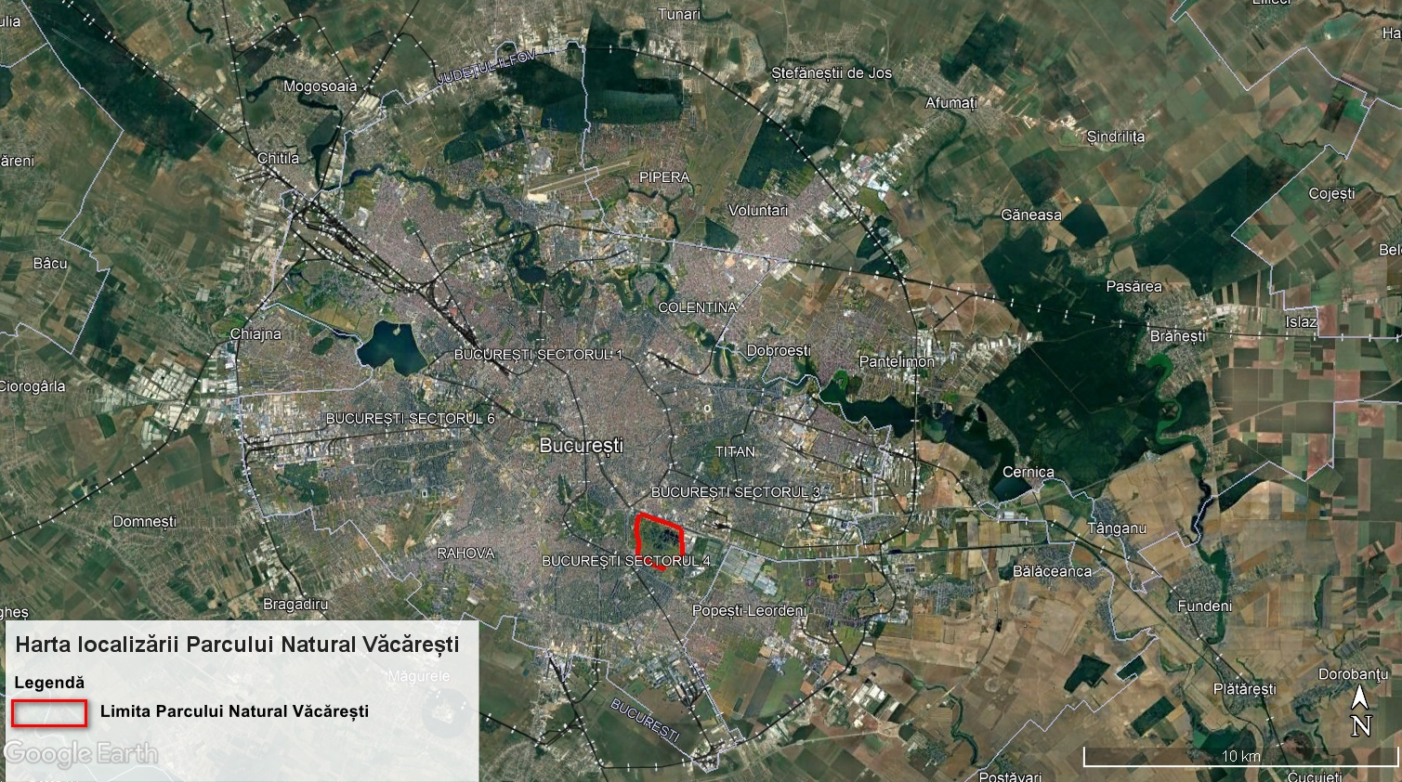
1.3. Harta limitelor ariei naturale protejate
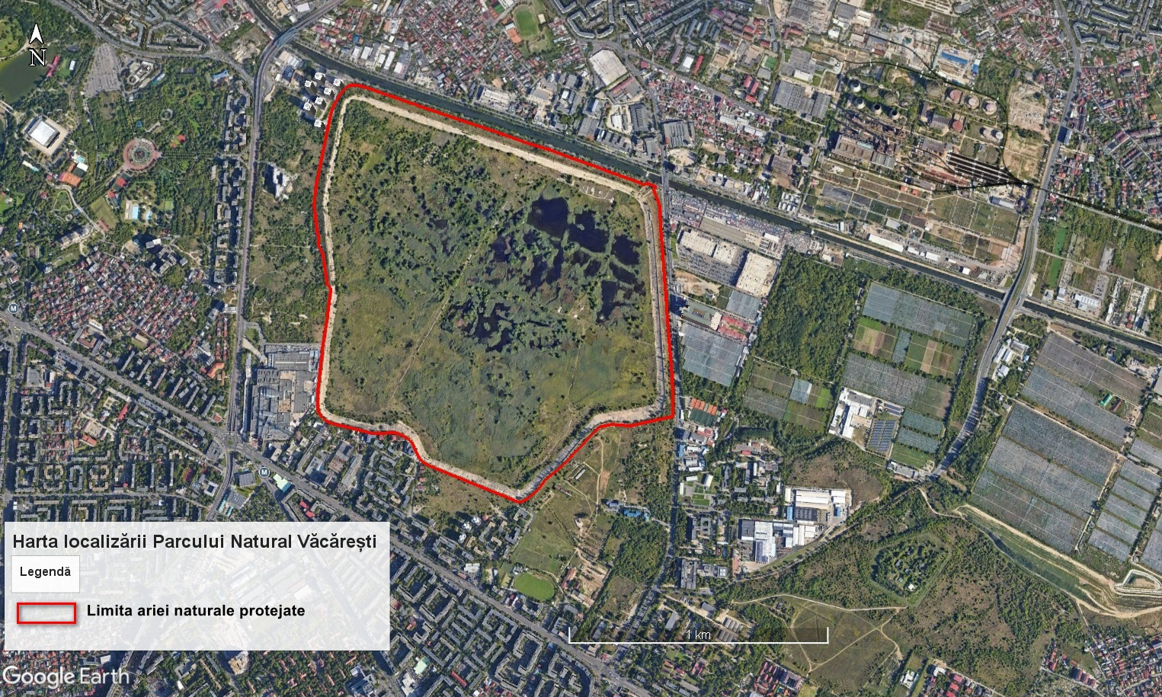
1.4. Harta zonării interne
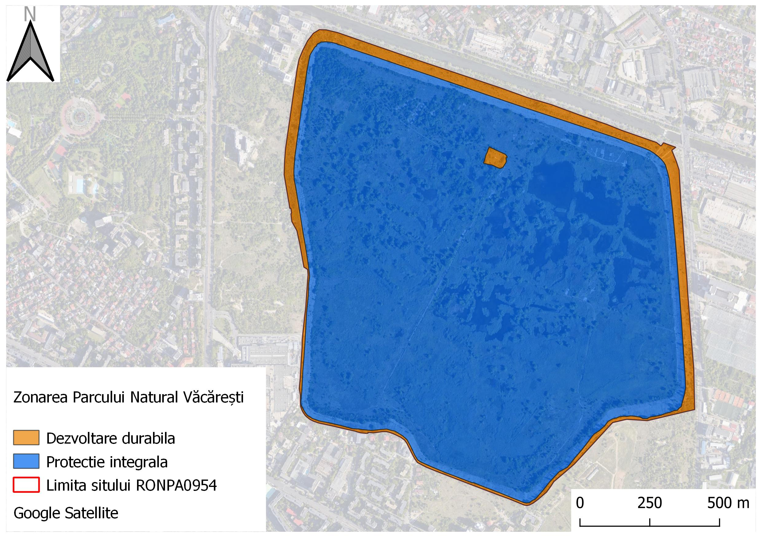
1.5. Harta geologică
Nu este cazul.
1.6. Harta hidrografică,
Nu este cazul.
1.7. Harta solurilor
Nu este cazul.
1.8. Harta temperaturilor - medii multianuale
Nu este cazul.
1.9. Harta precipitațiilor - medii multianuale
Nu este cazul.

1.10. Harta ecosistemelor
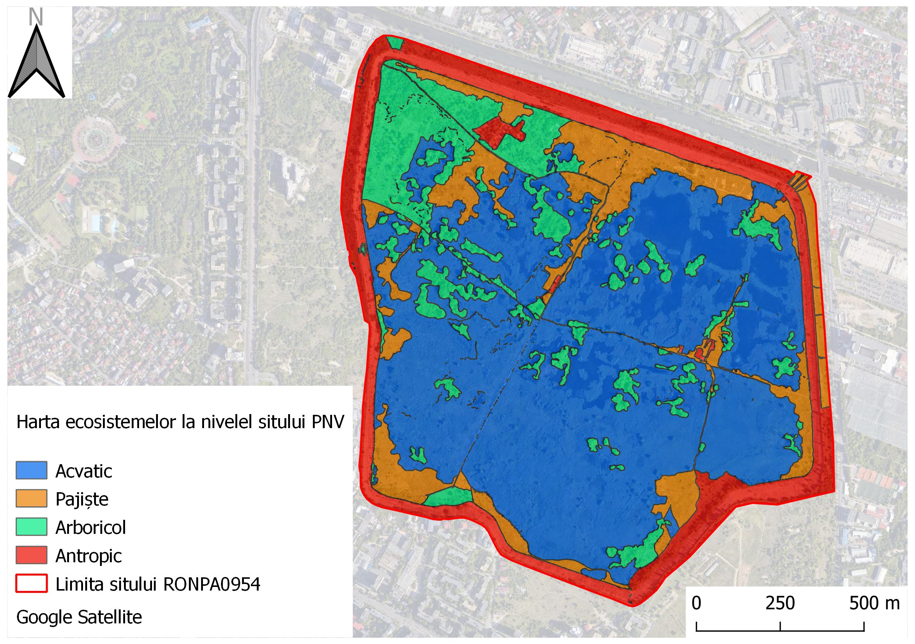
1.11. Hărțile distribuției tipurilor de habitate
1.11.1. Harta distribuției habitatelor naturale și seminaturale – sistemul național
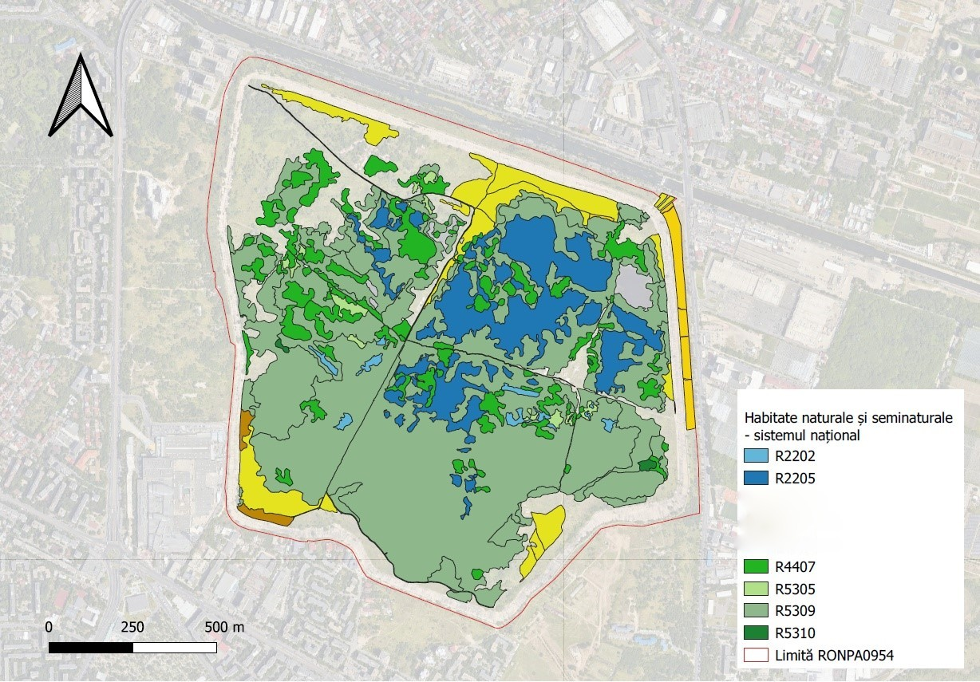
1.12. Hărțile distribuției speciilor (poligon)
Hărțile de distribuție a speciilor de plantă
1.12.1. Harta distribuției speciei Wolffia arrhiza
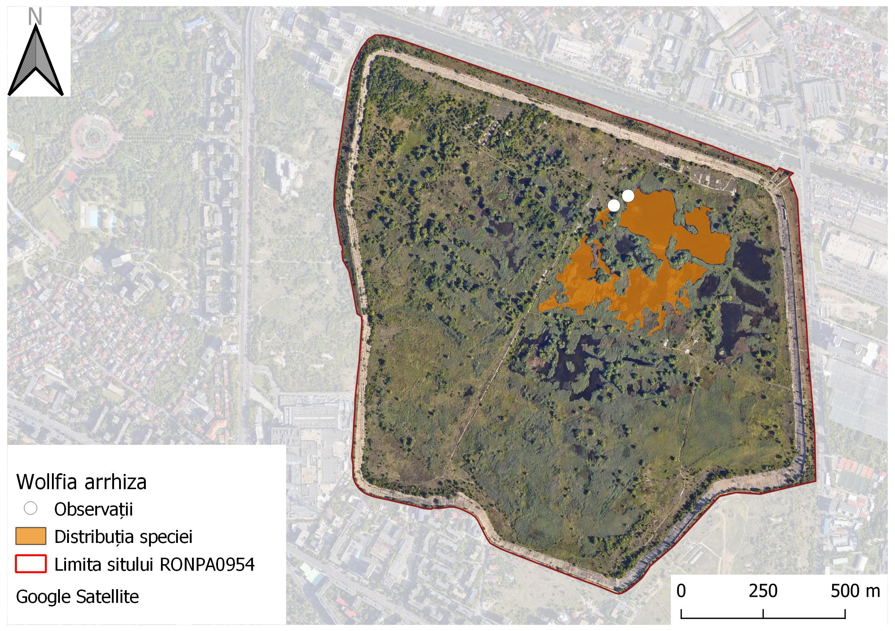
1.12.2. Harta distribuției speciei Utricularia vulgaris
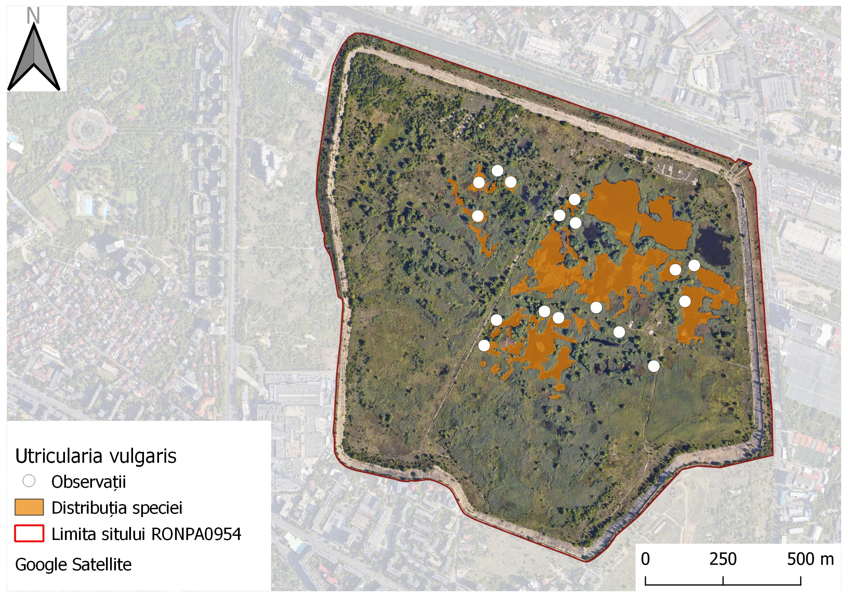
Hărțile de distribuție a speciilor de nevertebrate
1.12.3. Harta distribuției speciei Neptis sappho
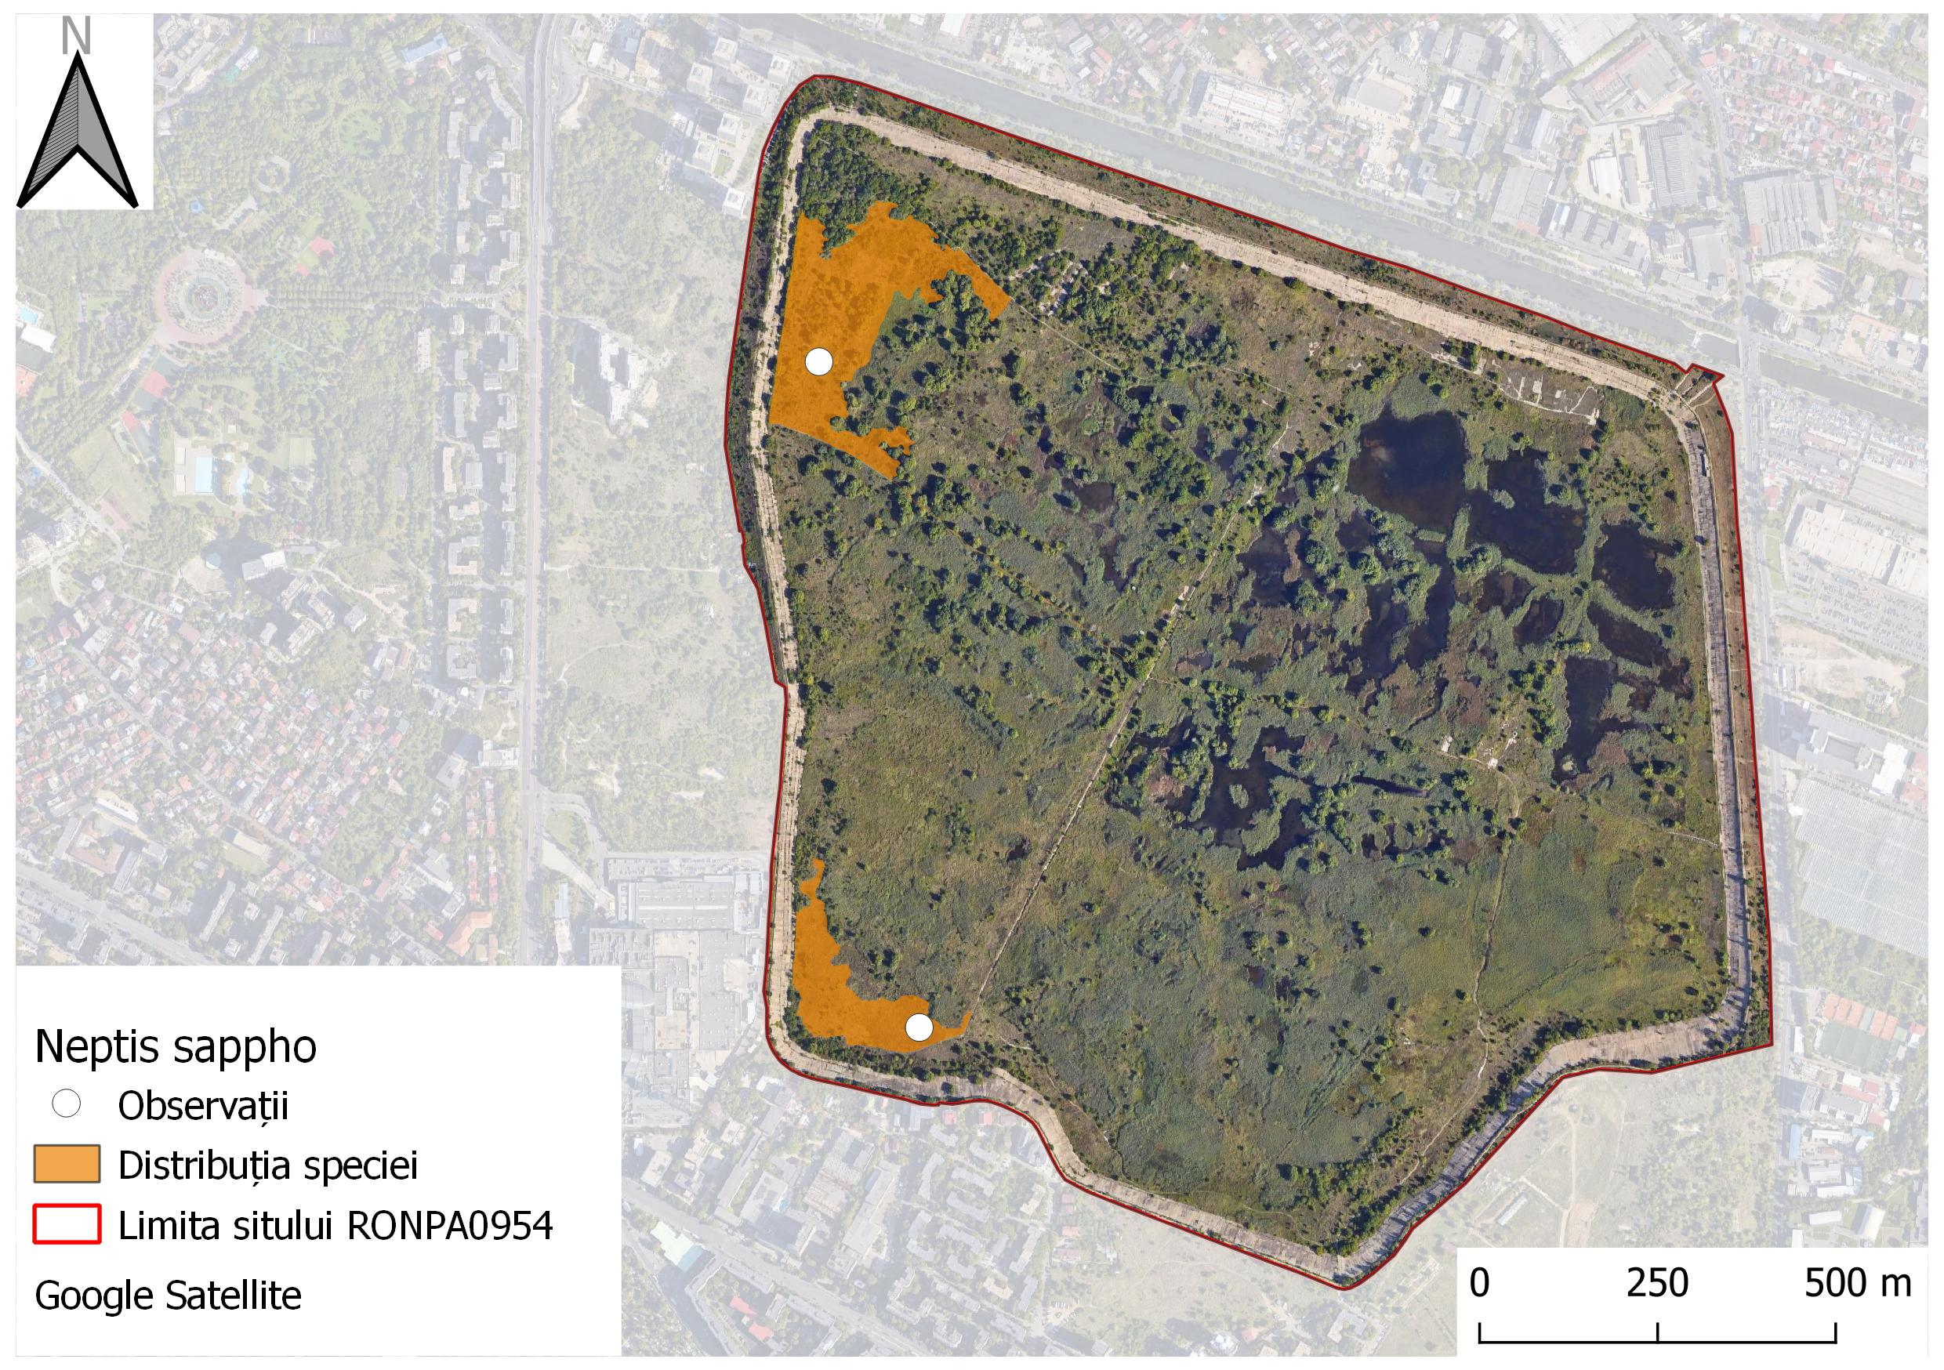
Hărțile de distribuție a speciilor de pești
1.12.4. Harta distribuției speciei Rhodeus amarus
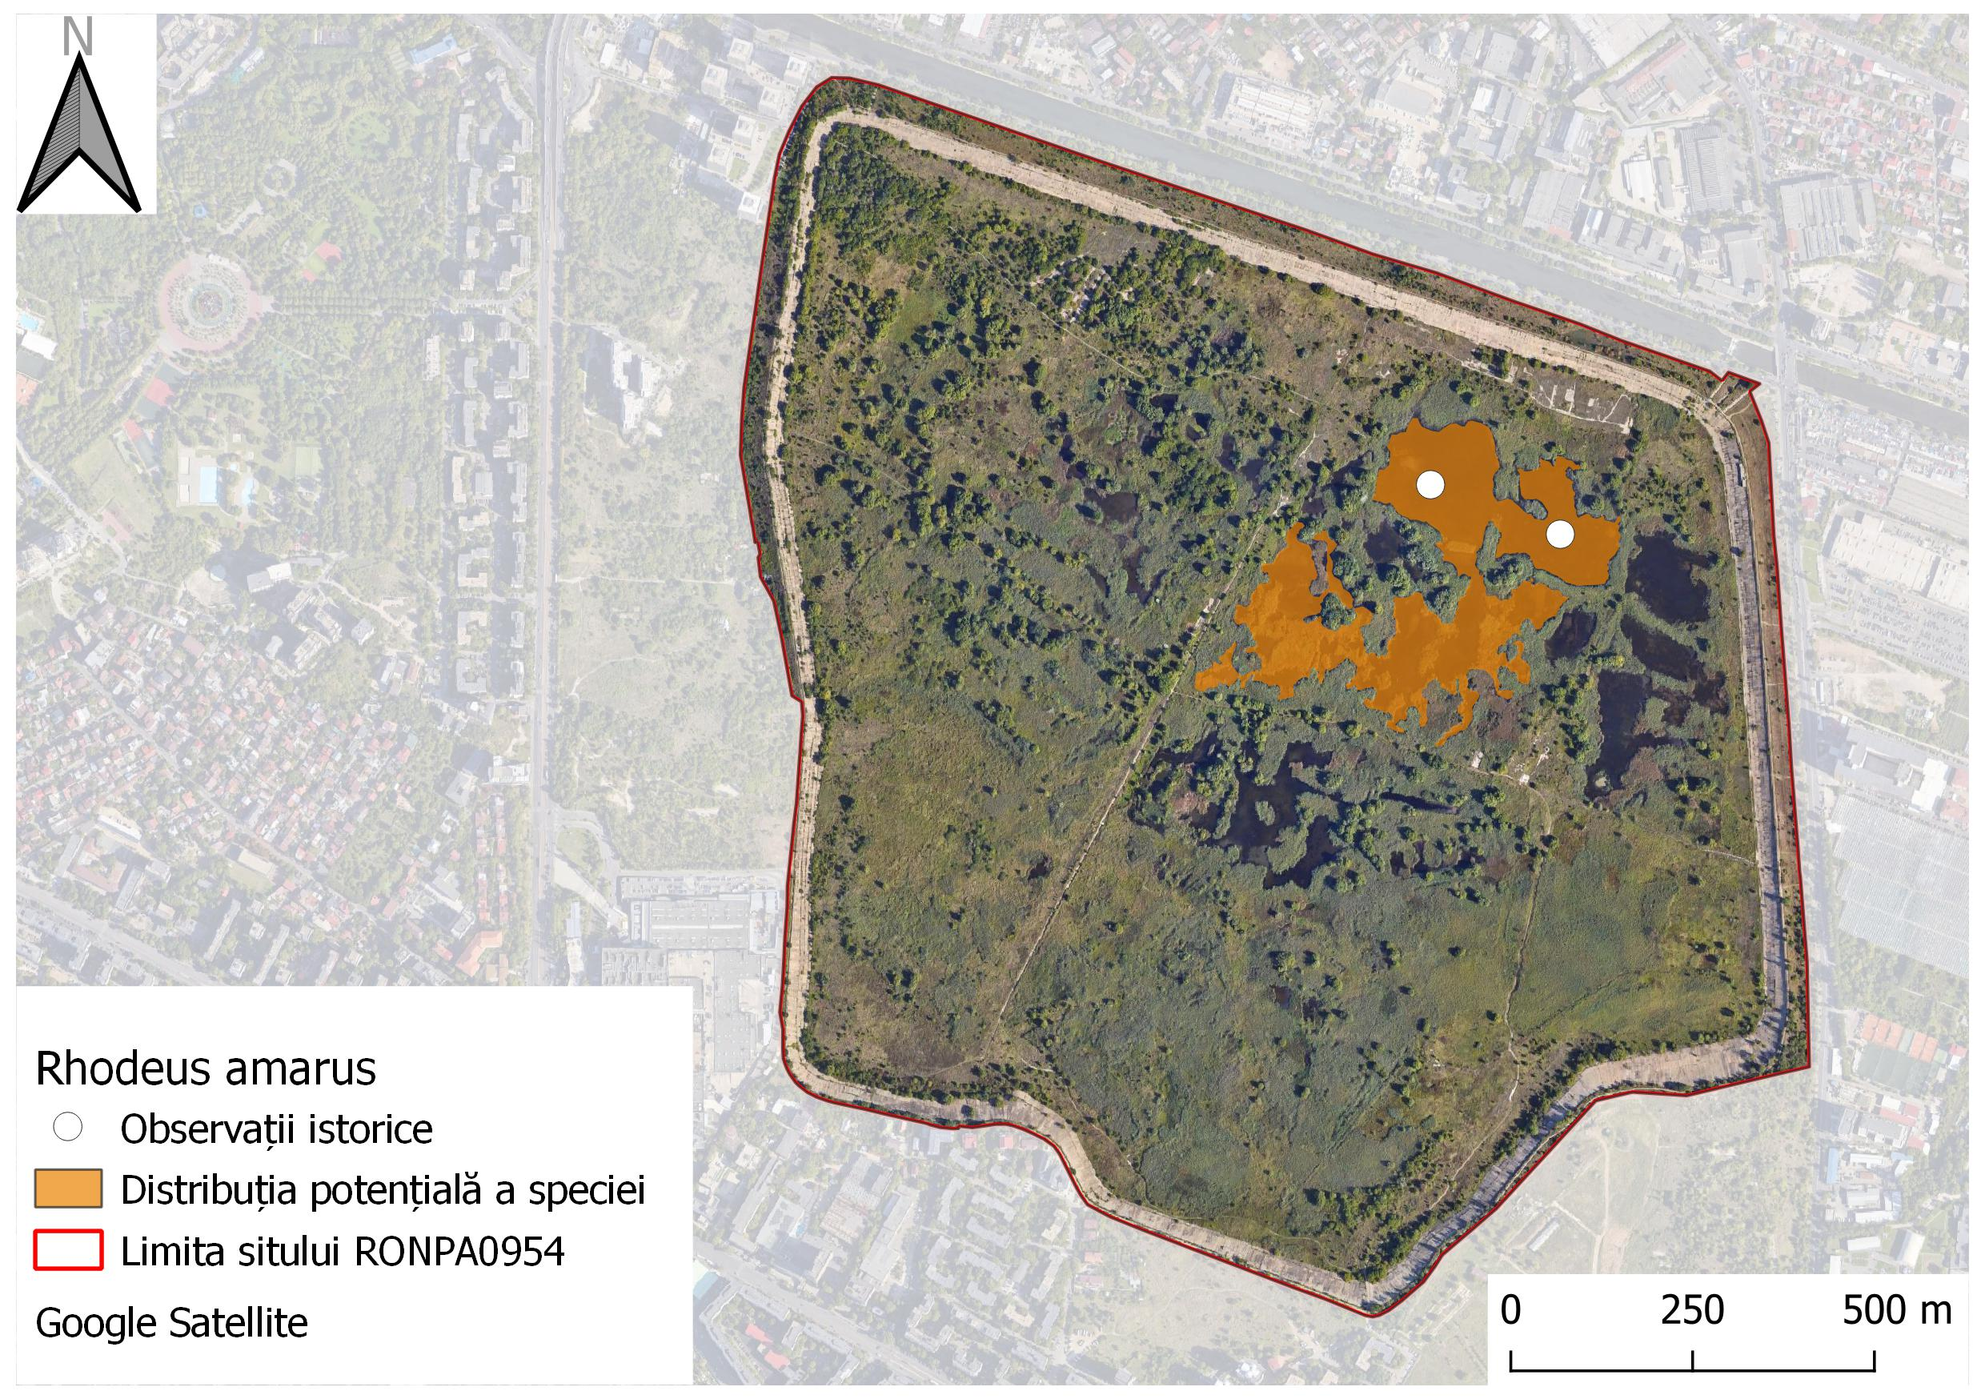
1.12.5. Carassius carassius
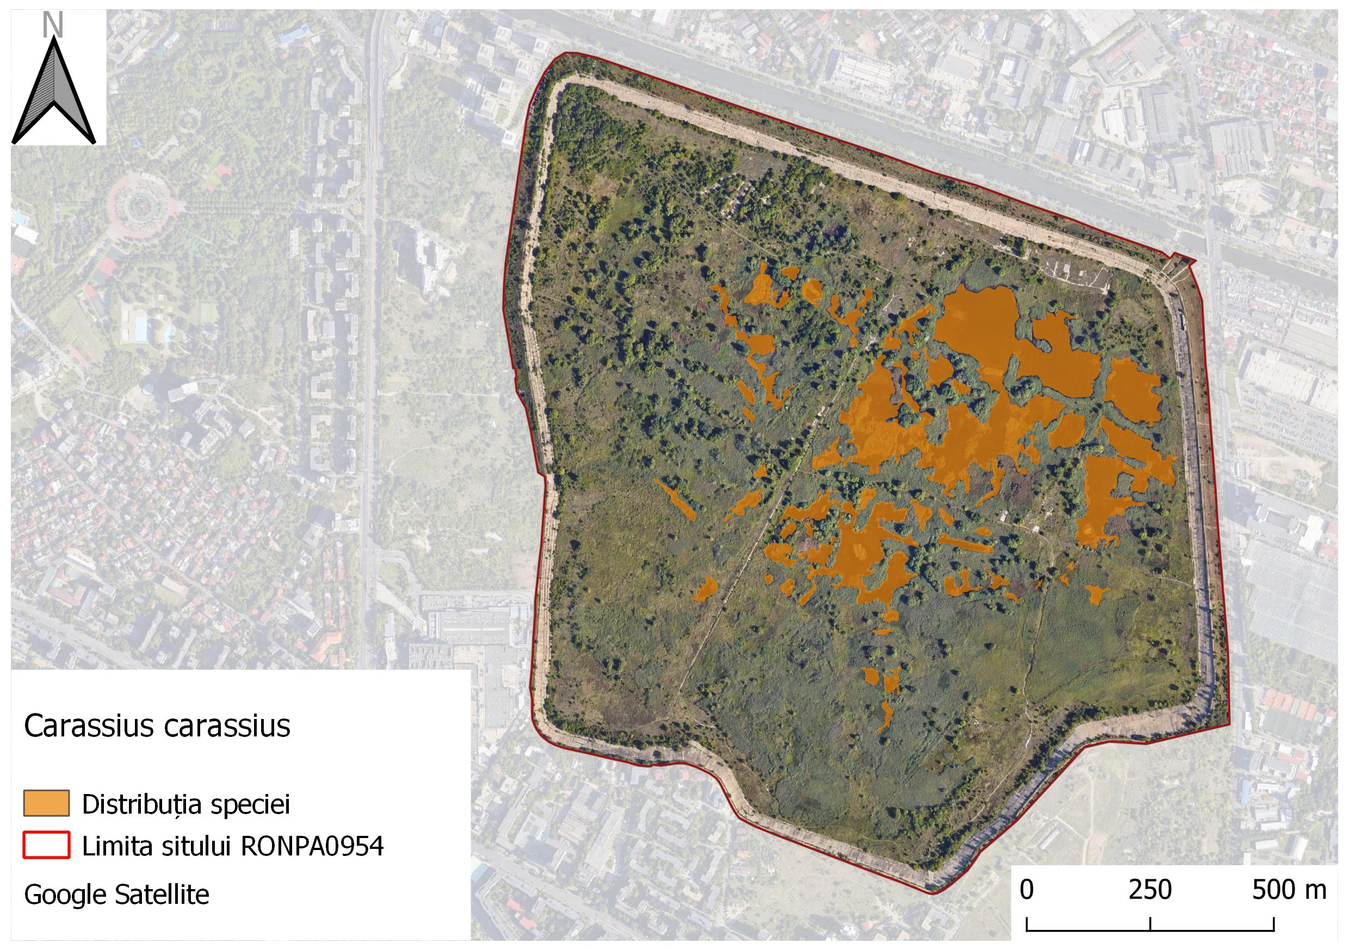
1.12.6. Misgurnus fossilis
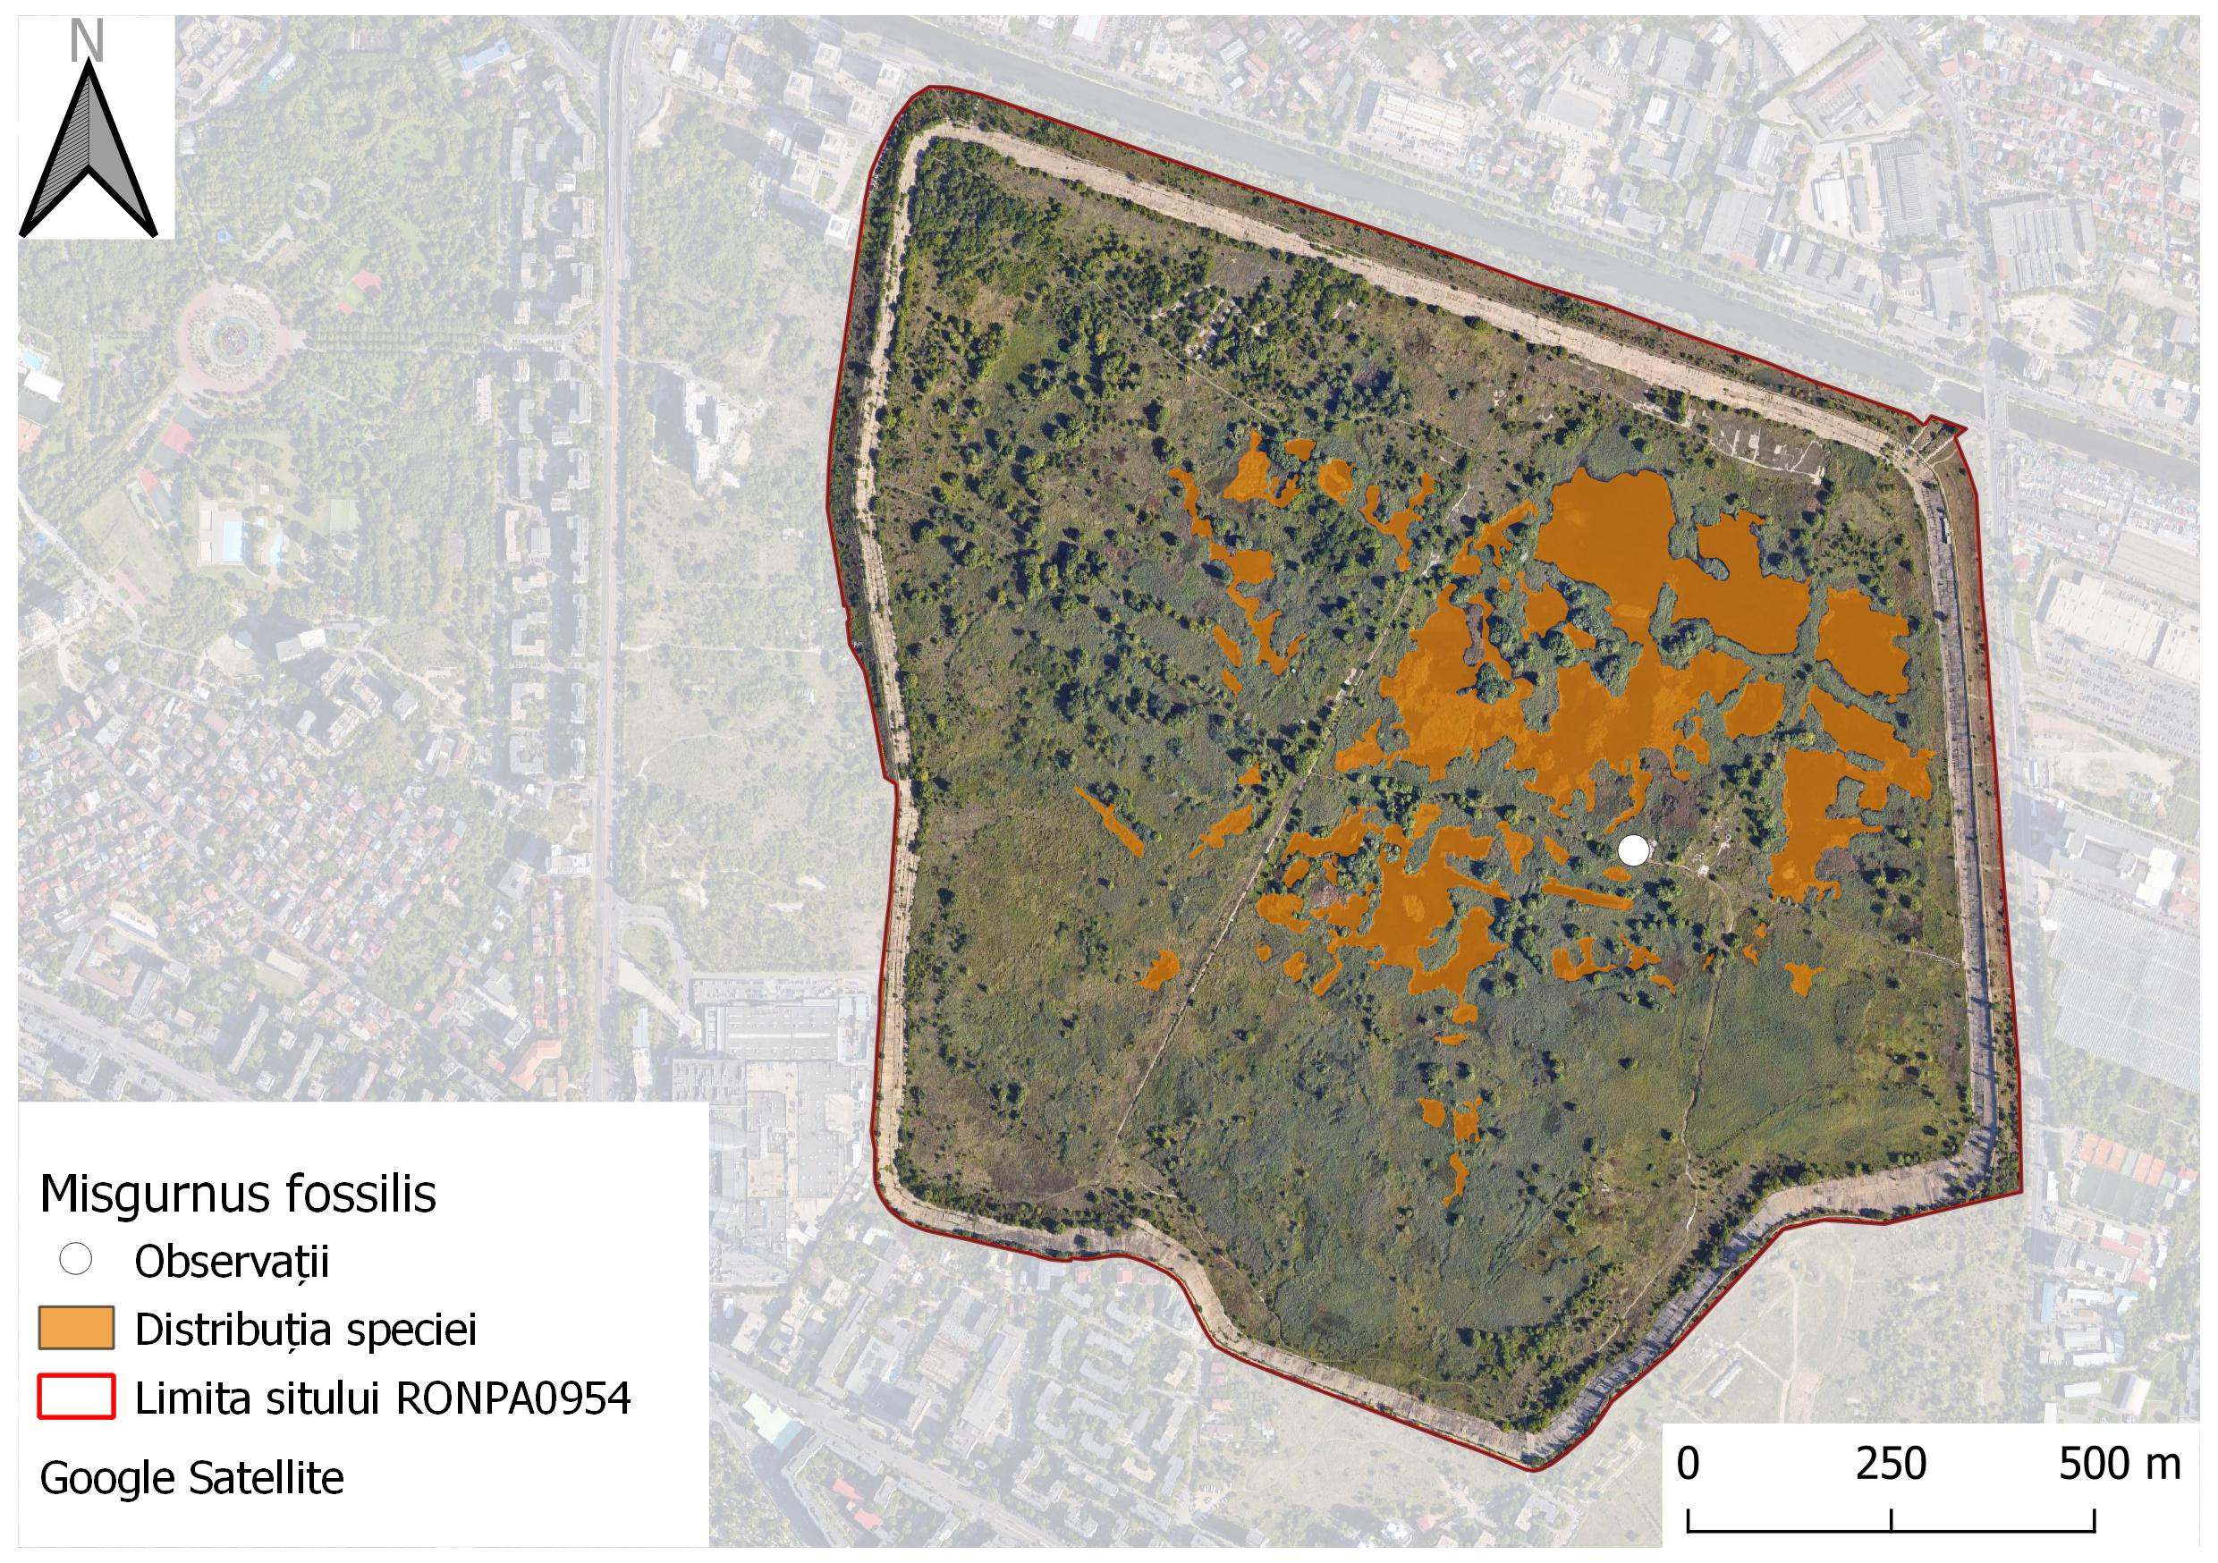
Hărțile de distribuție a speciilor de amfibieni
1.12.7. Harta distribuției speciei Triturus cristatus cristatus
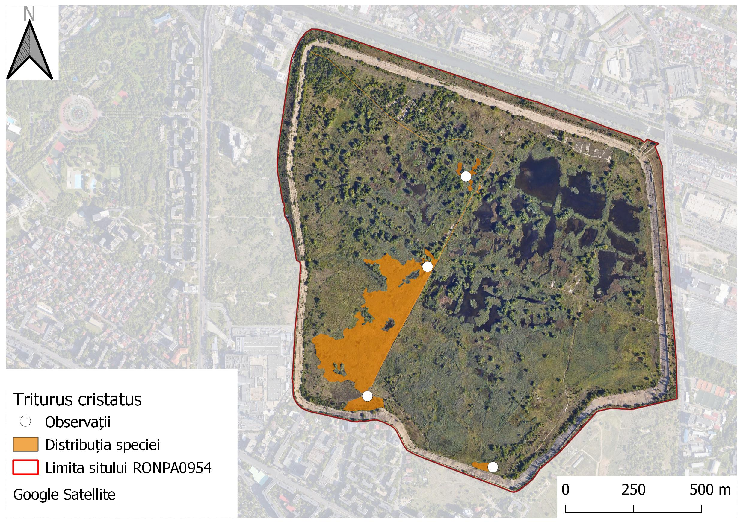
1.12.8. Harta distribuției speciei Lissotriton vulgaris
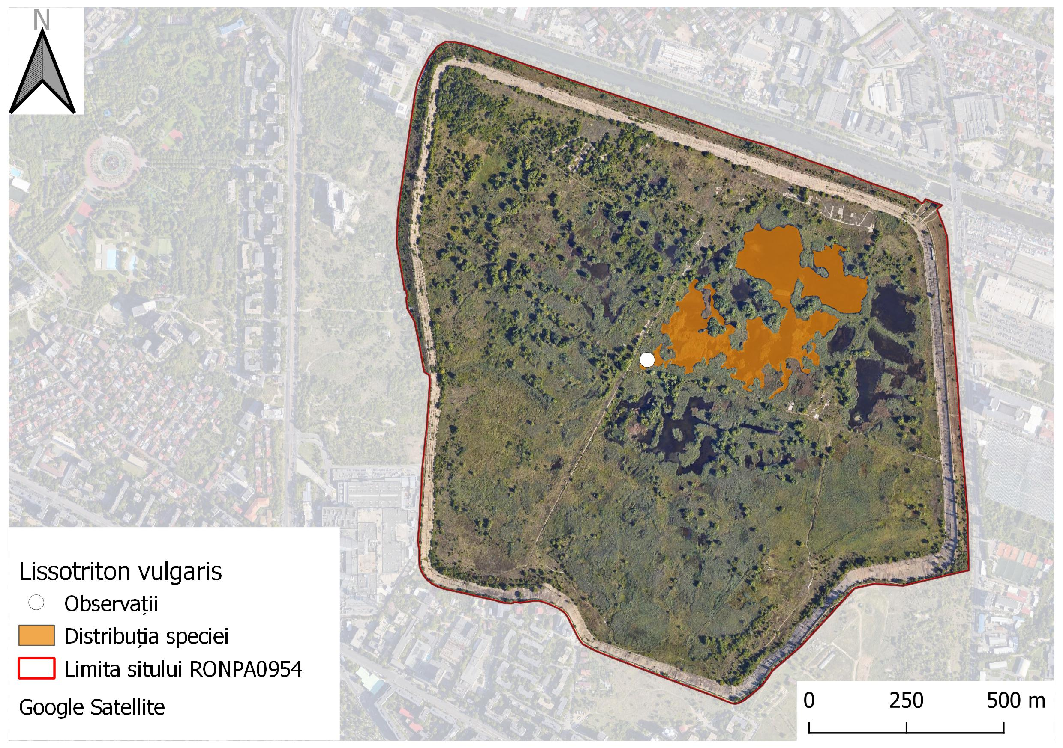
1.12.9. Harta distribuției speciei Bombina bombina
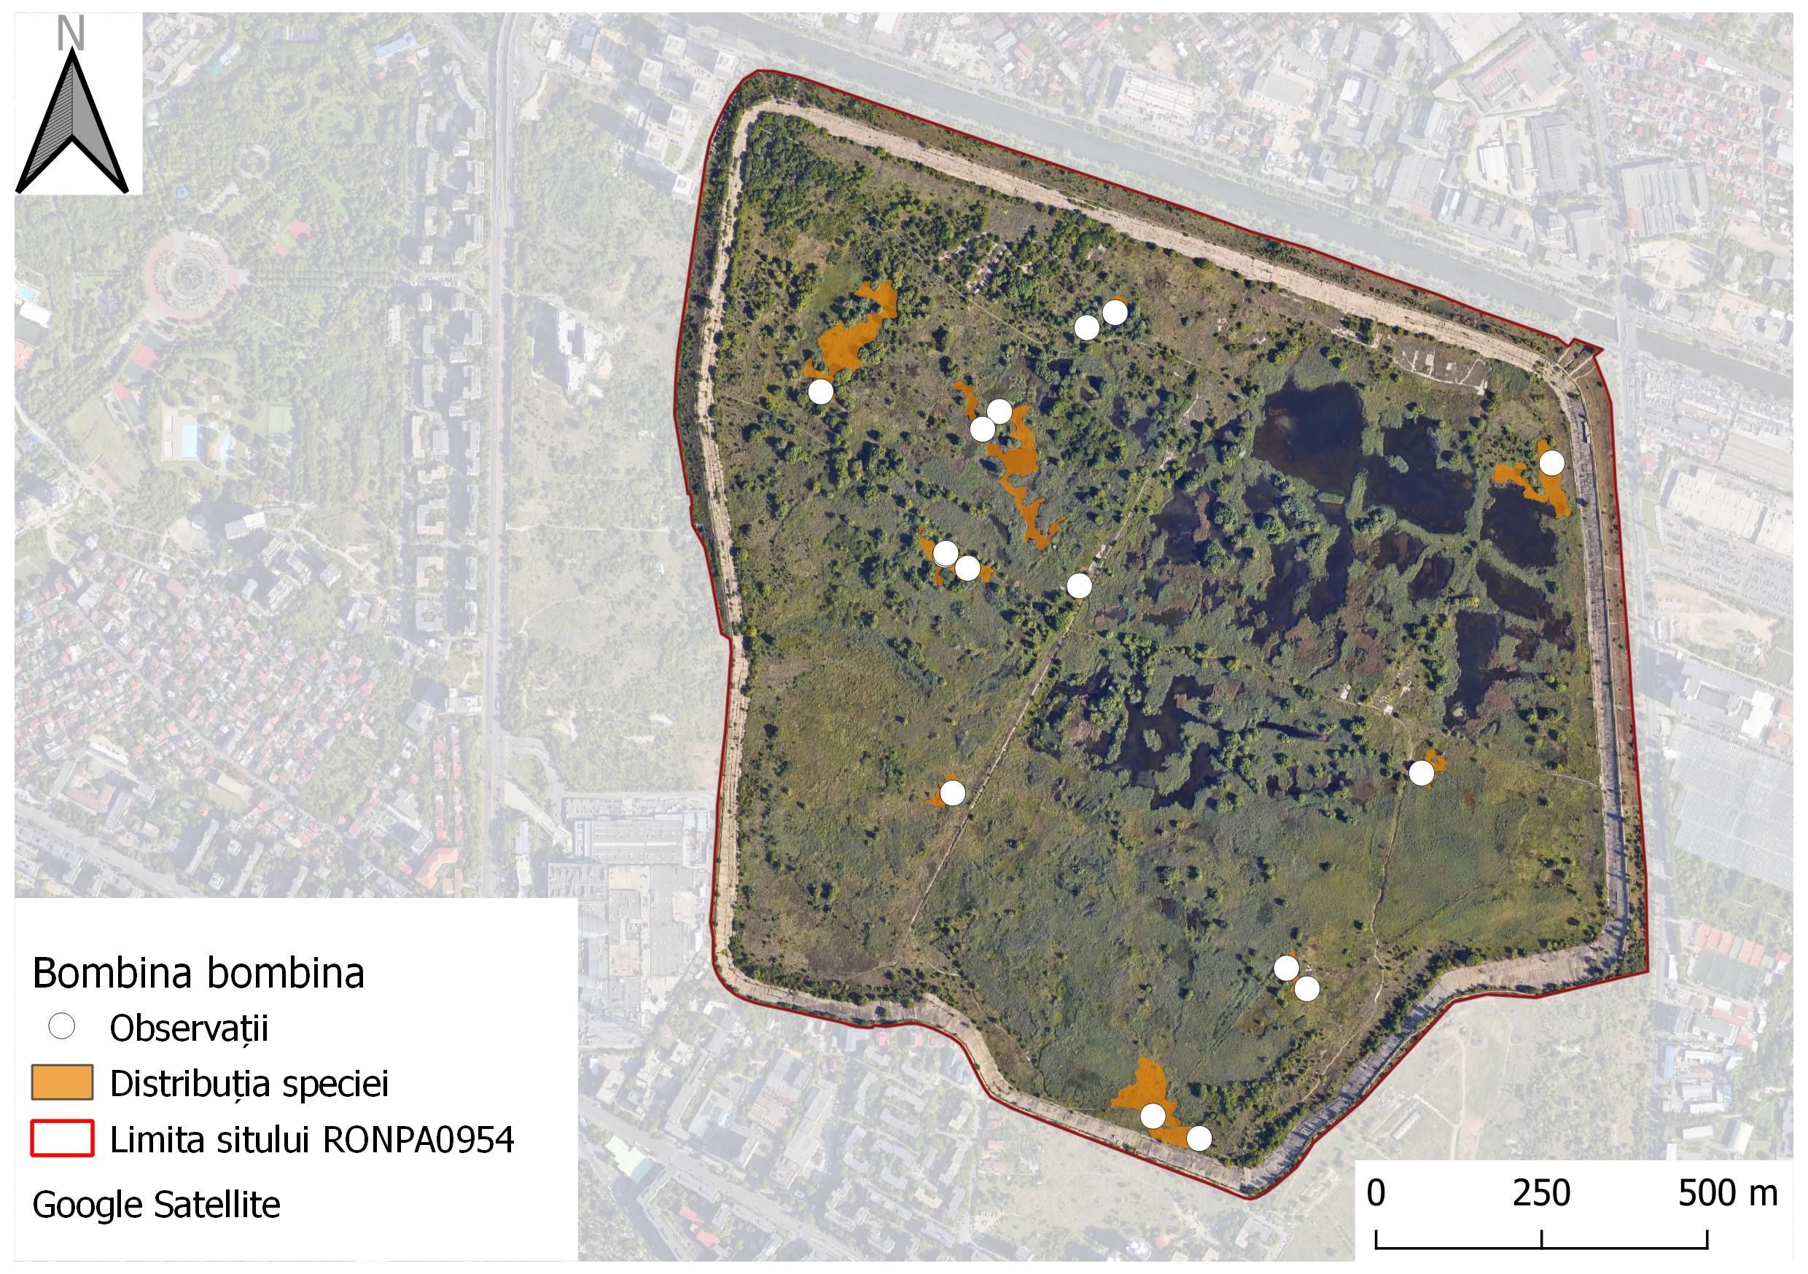
Hărțile de distribuție a speciilor de reptile
1.12.10. Harta distribuției speciei Emys orbicularis
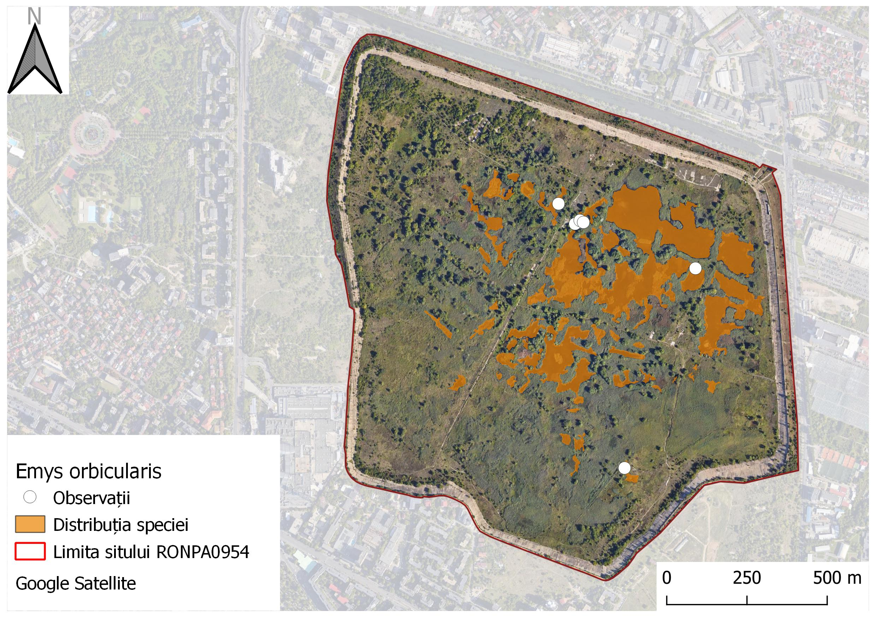
1.12.11. Harta distribuției speciei Lacerta agilis
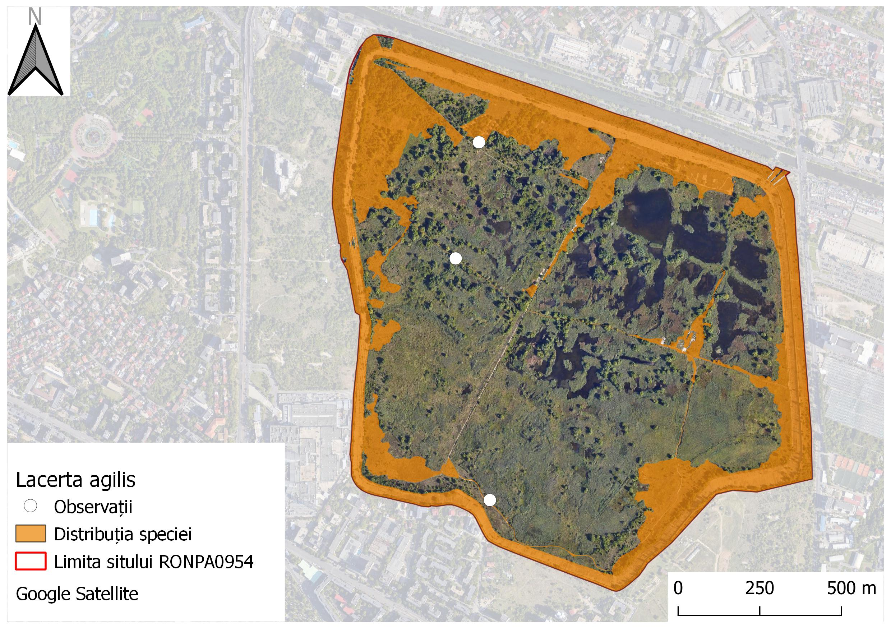
Hărțile de distribuție a speciilor de păsări
1.12.12. Harta distribuției speciei Accipiter brevipes
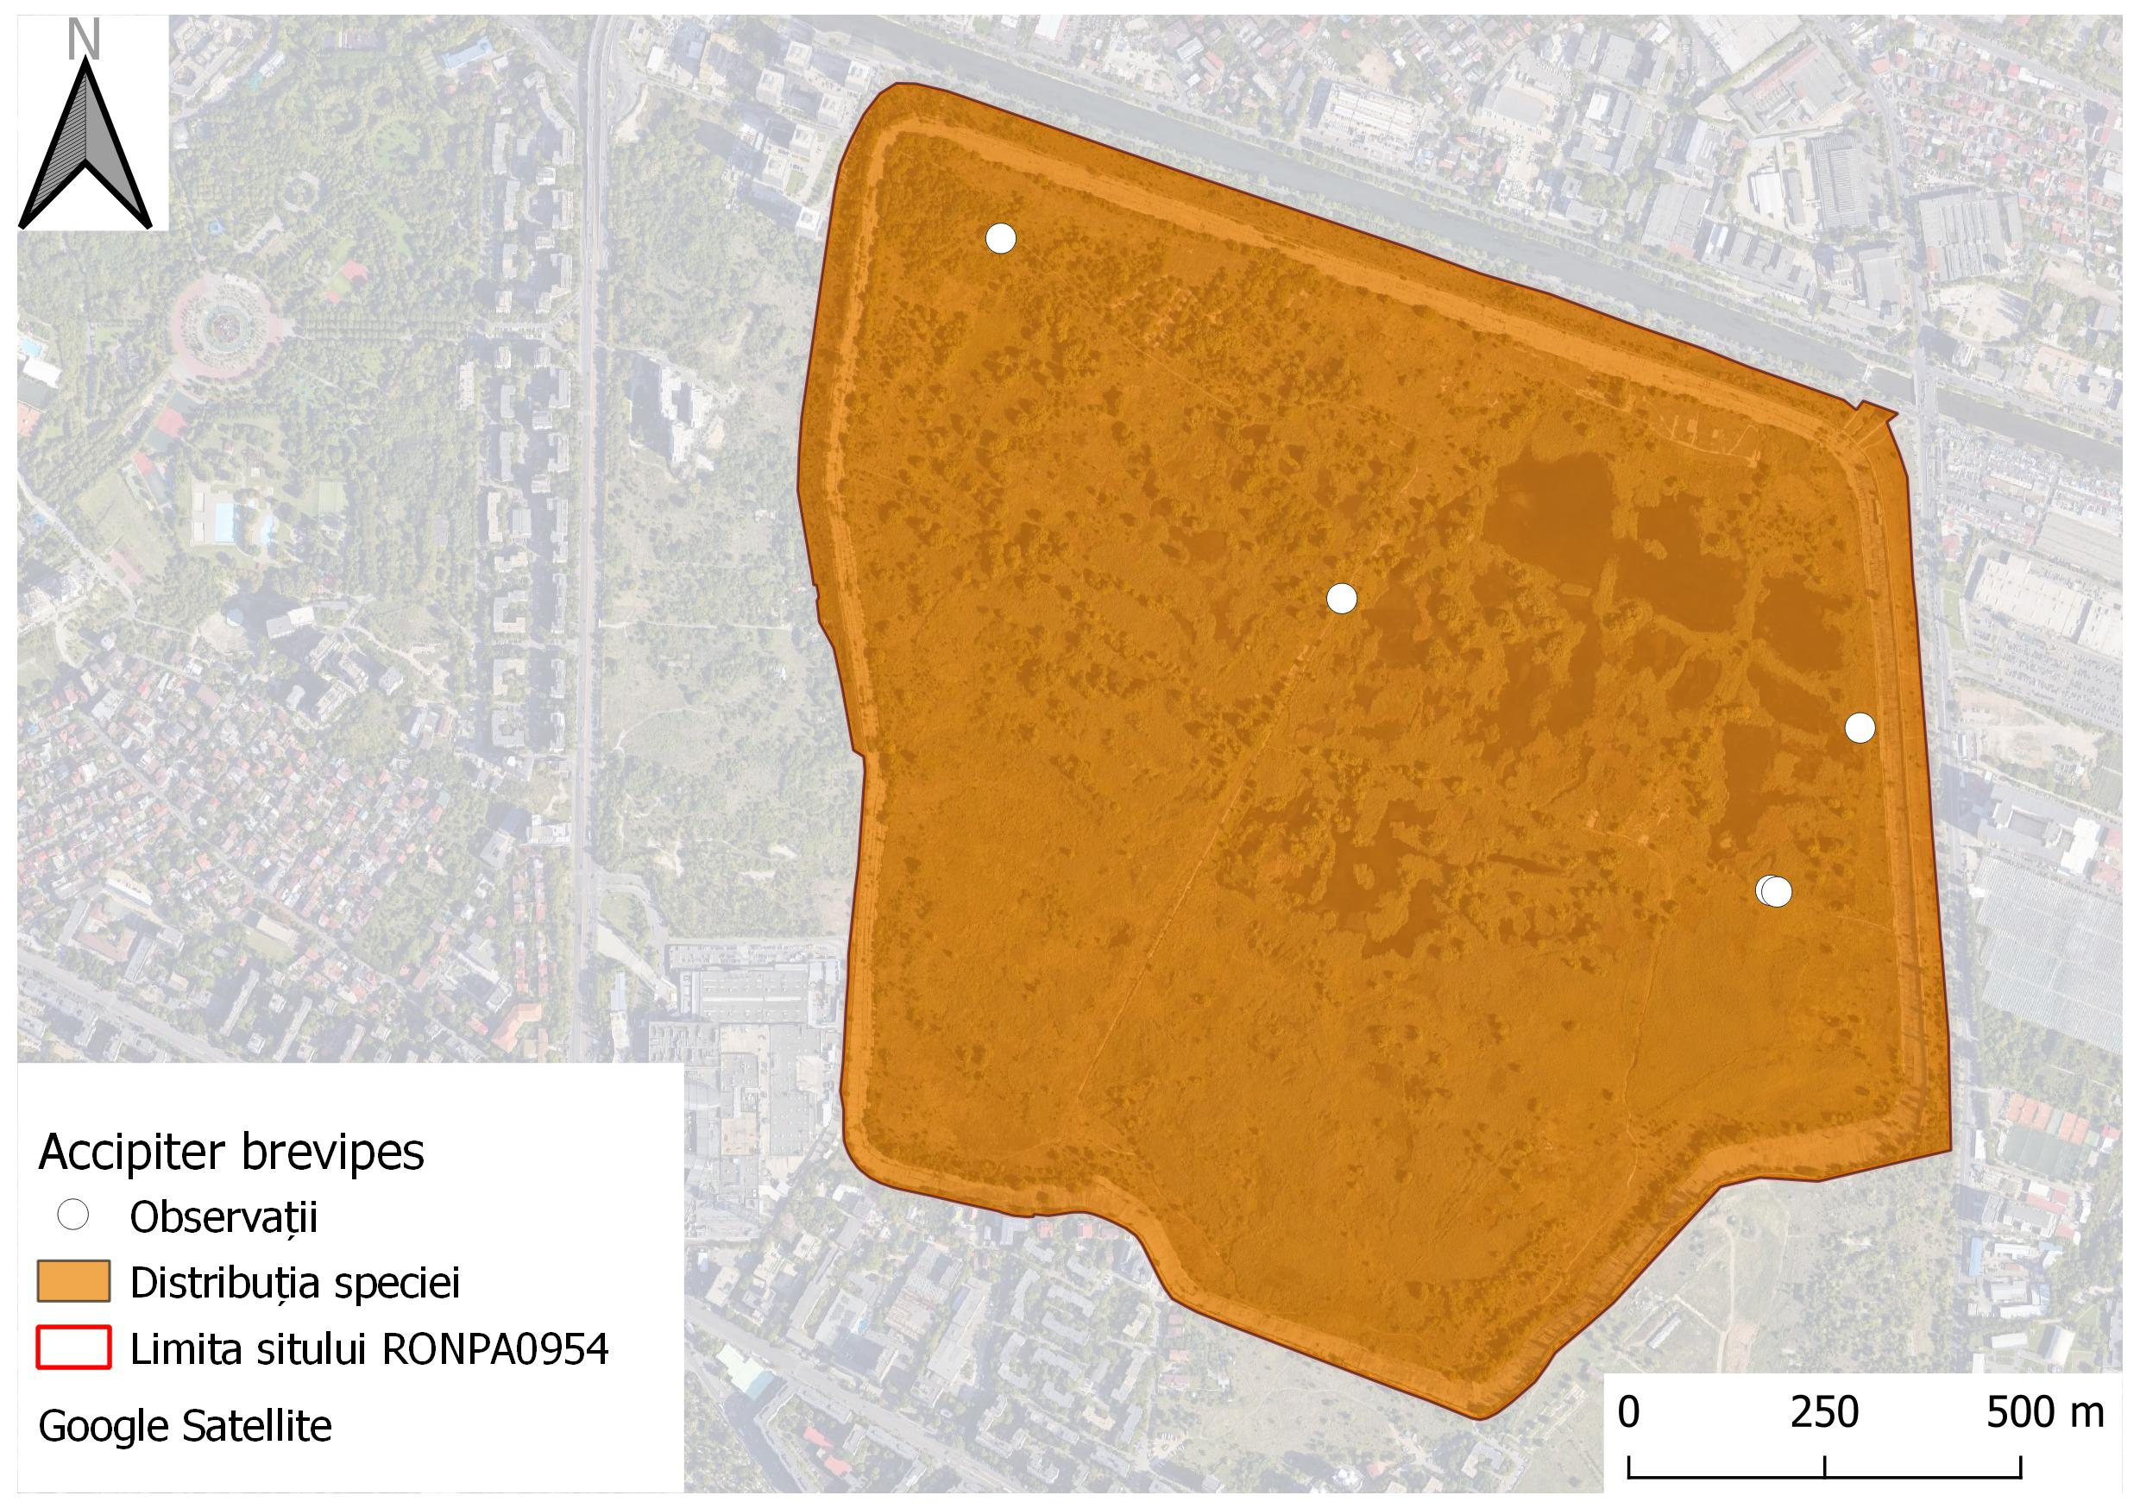

1.12.13. Harta distribuției speciei Alcedo atthis
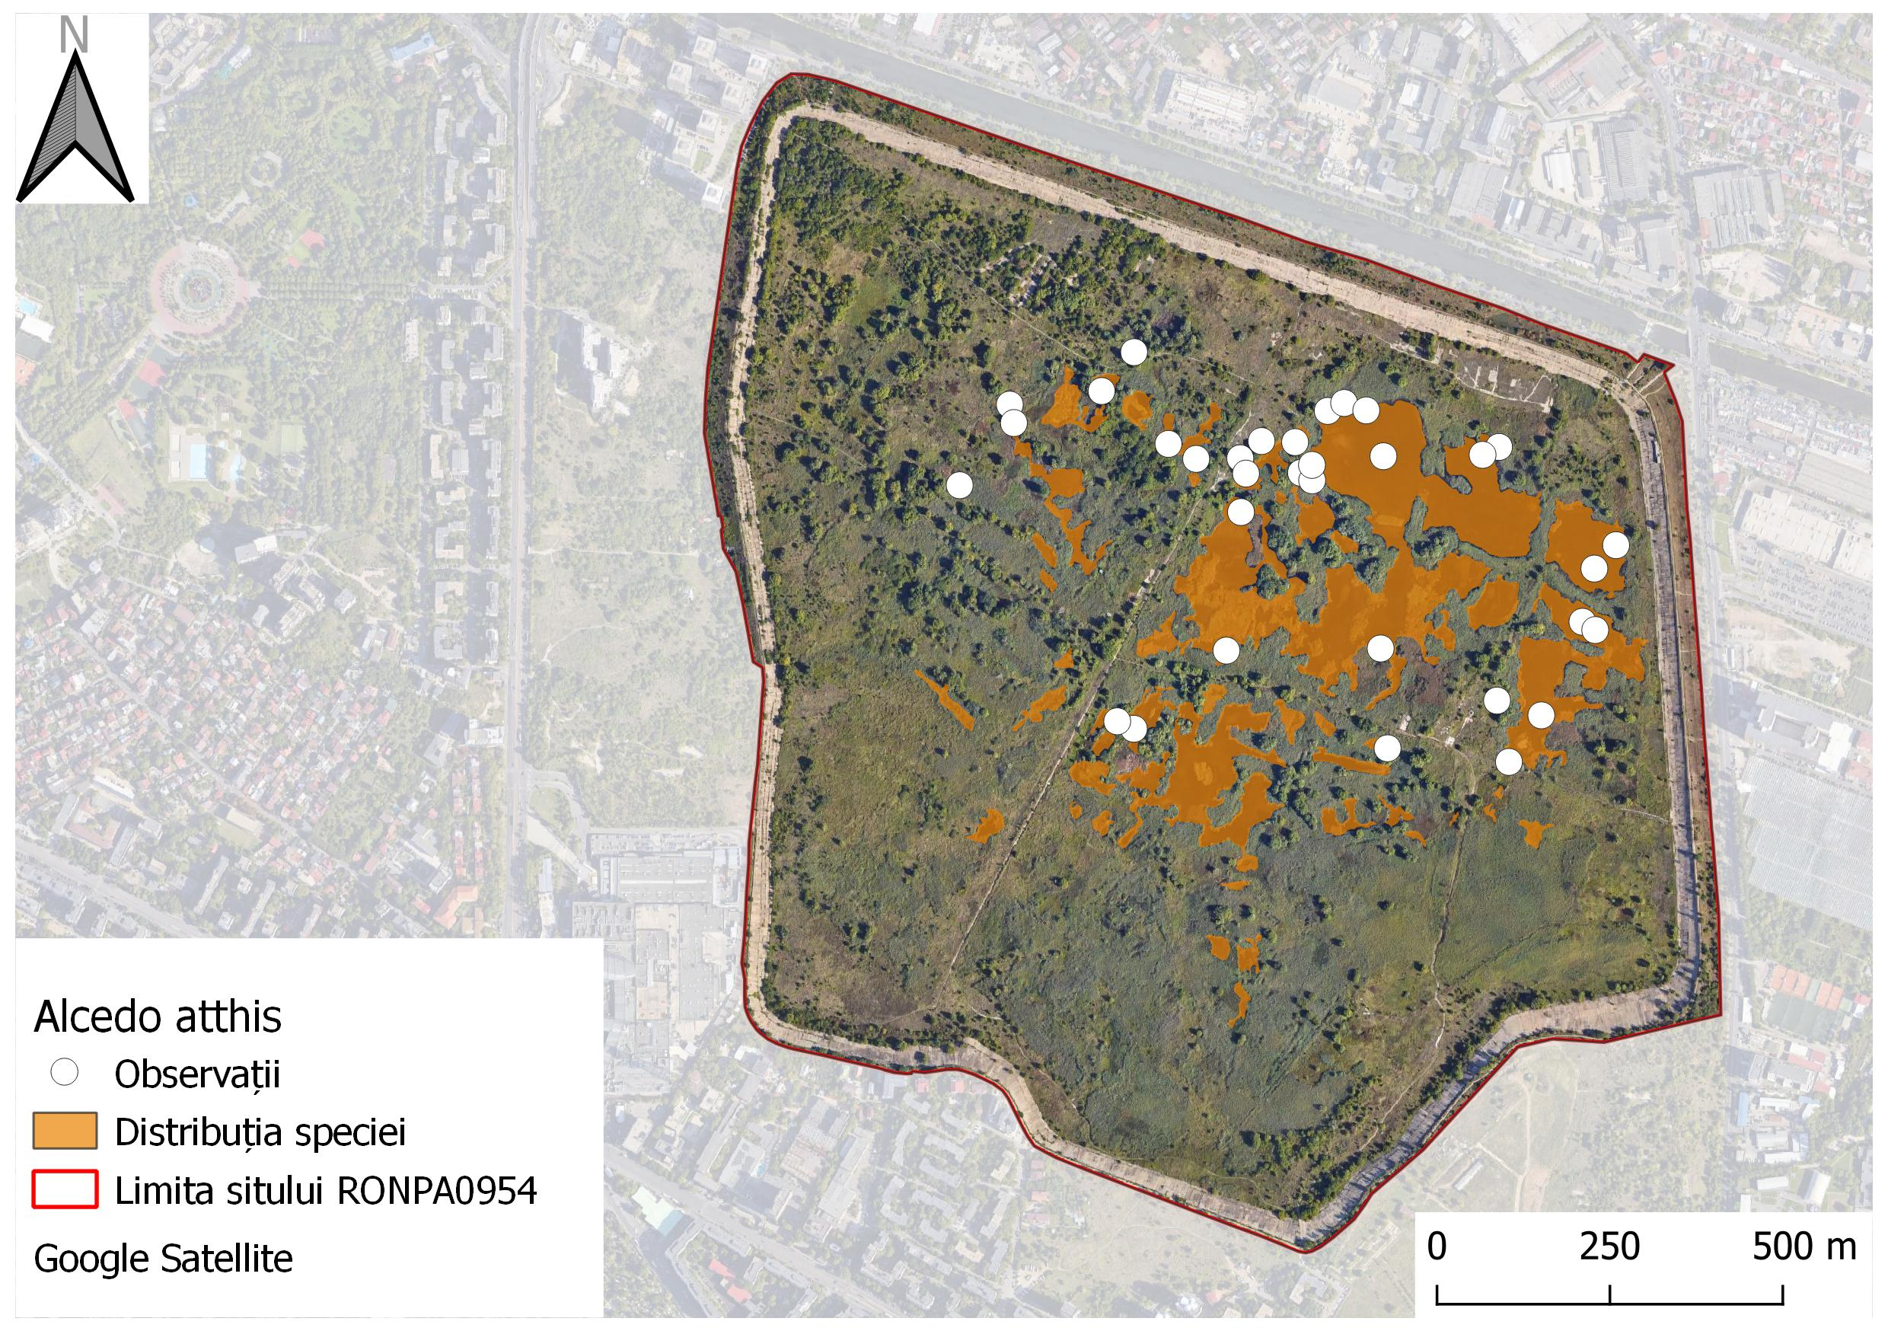
1.12.14. Harta distribuției speciei Ardea alba
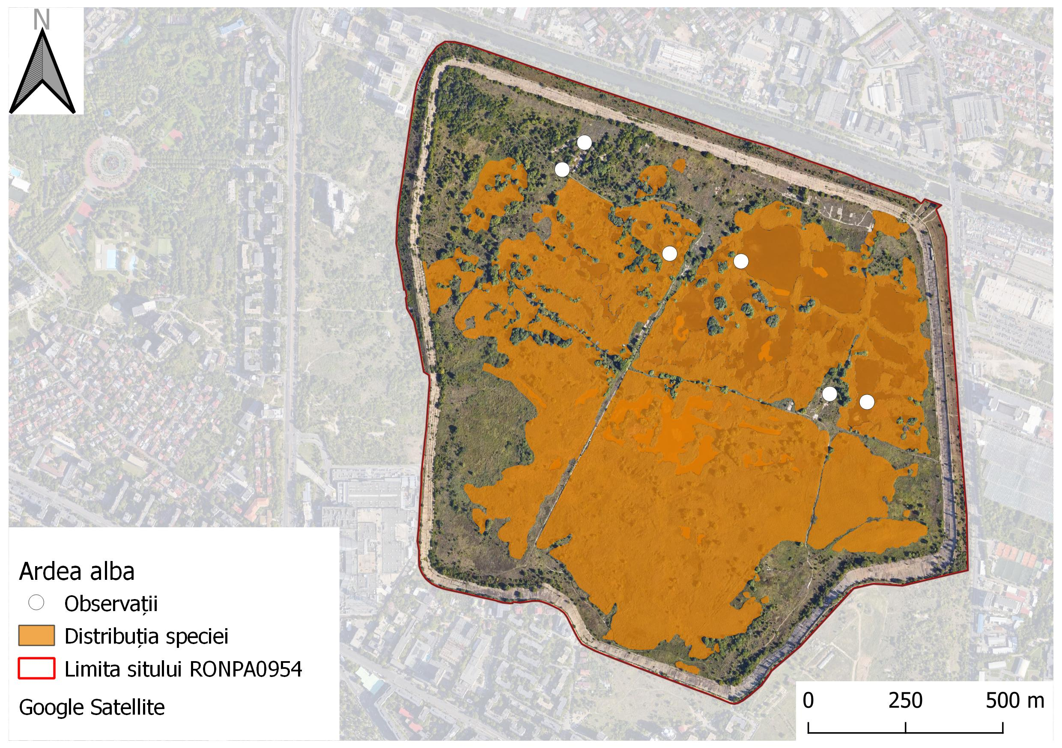
1.12.15. Harta distribuției speciei Aythya ferina
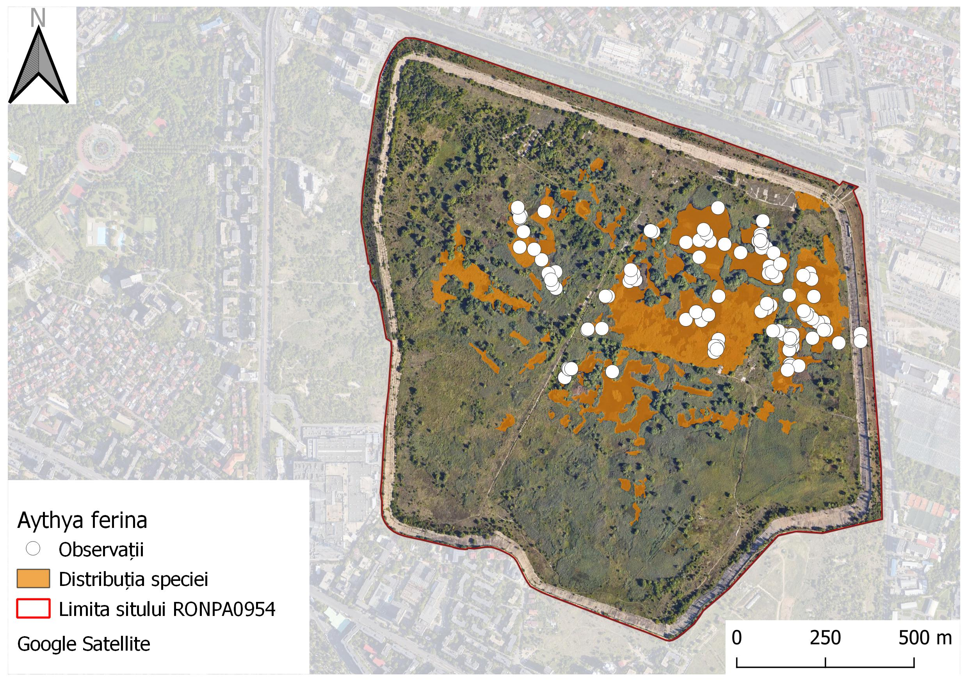
1.12.16. Harta distribuției speciei Aythya nyroca
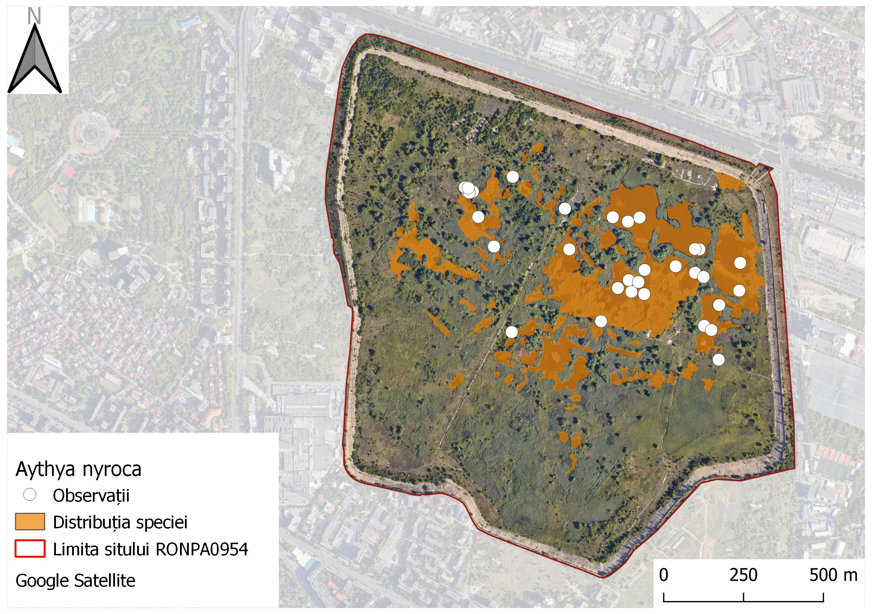
1.12.17. Harta distribuției speciei Chlidonias hybridus
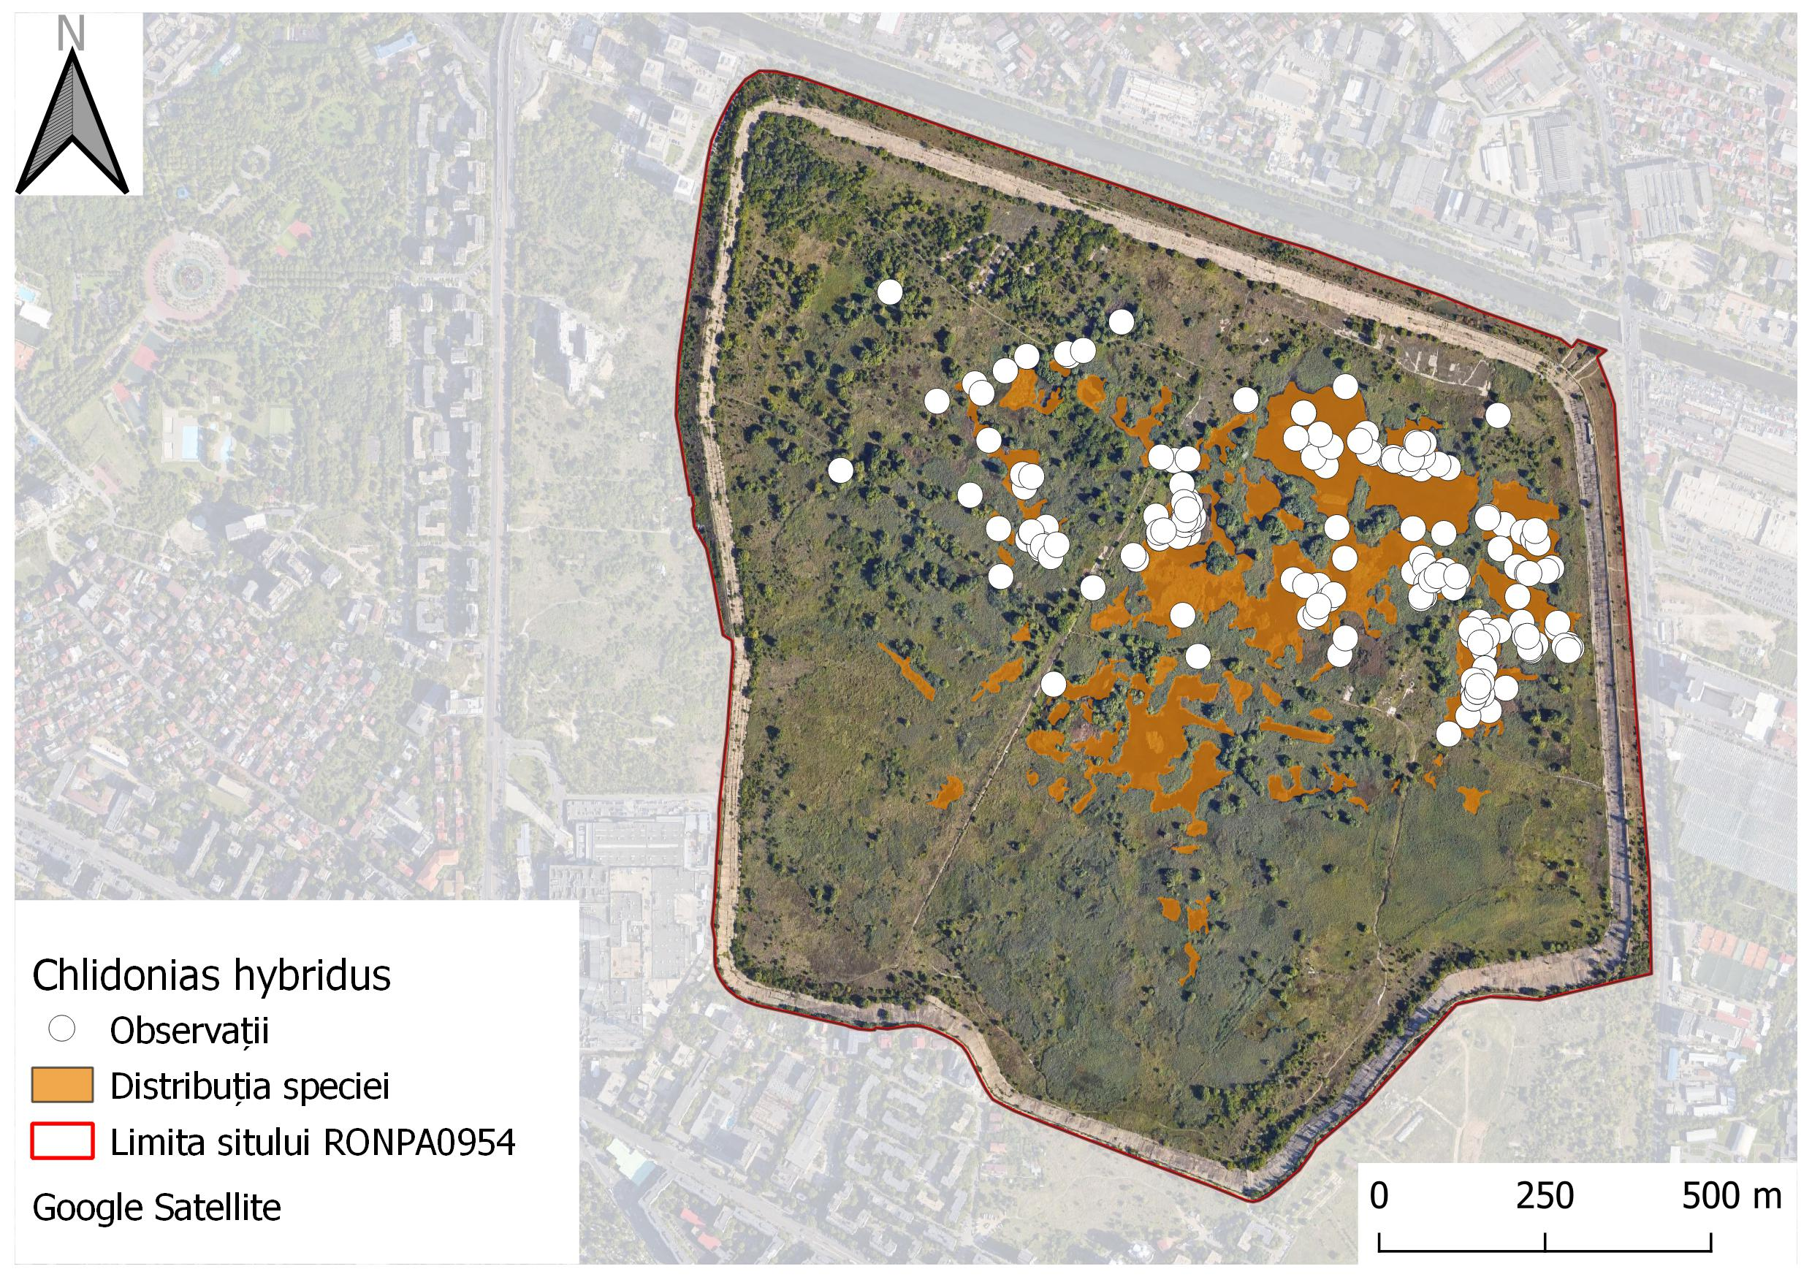
1.12.18. Harta distribuției speciei Circus aeruginosus
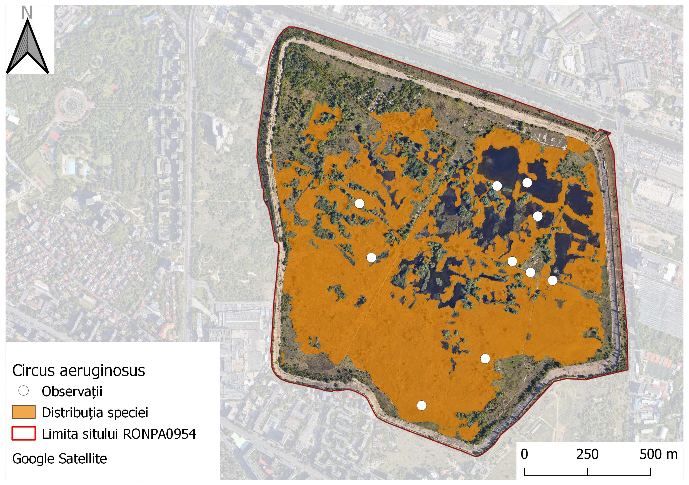
1.12.19. Harta distribuției speciei Dendrocopos syriacus
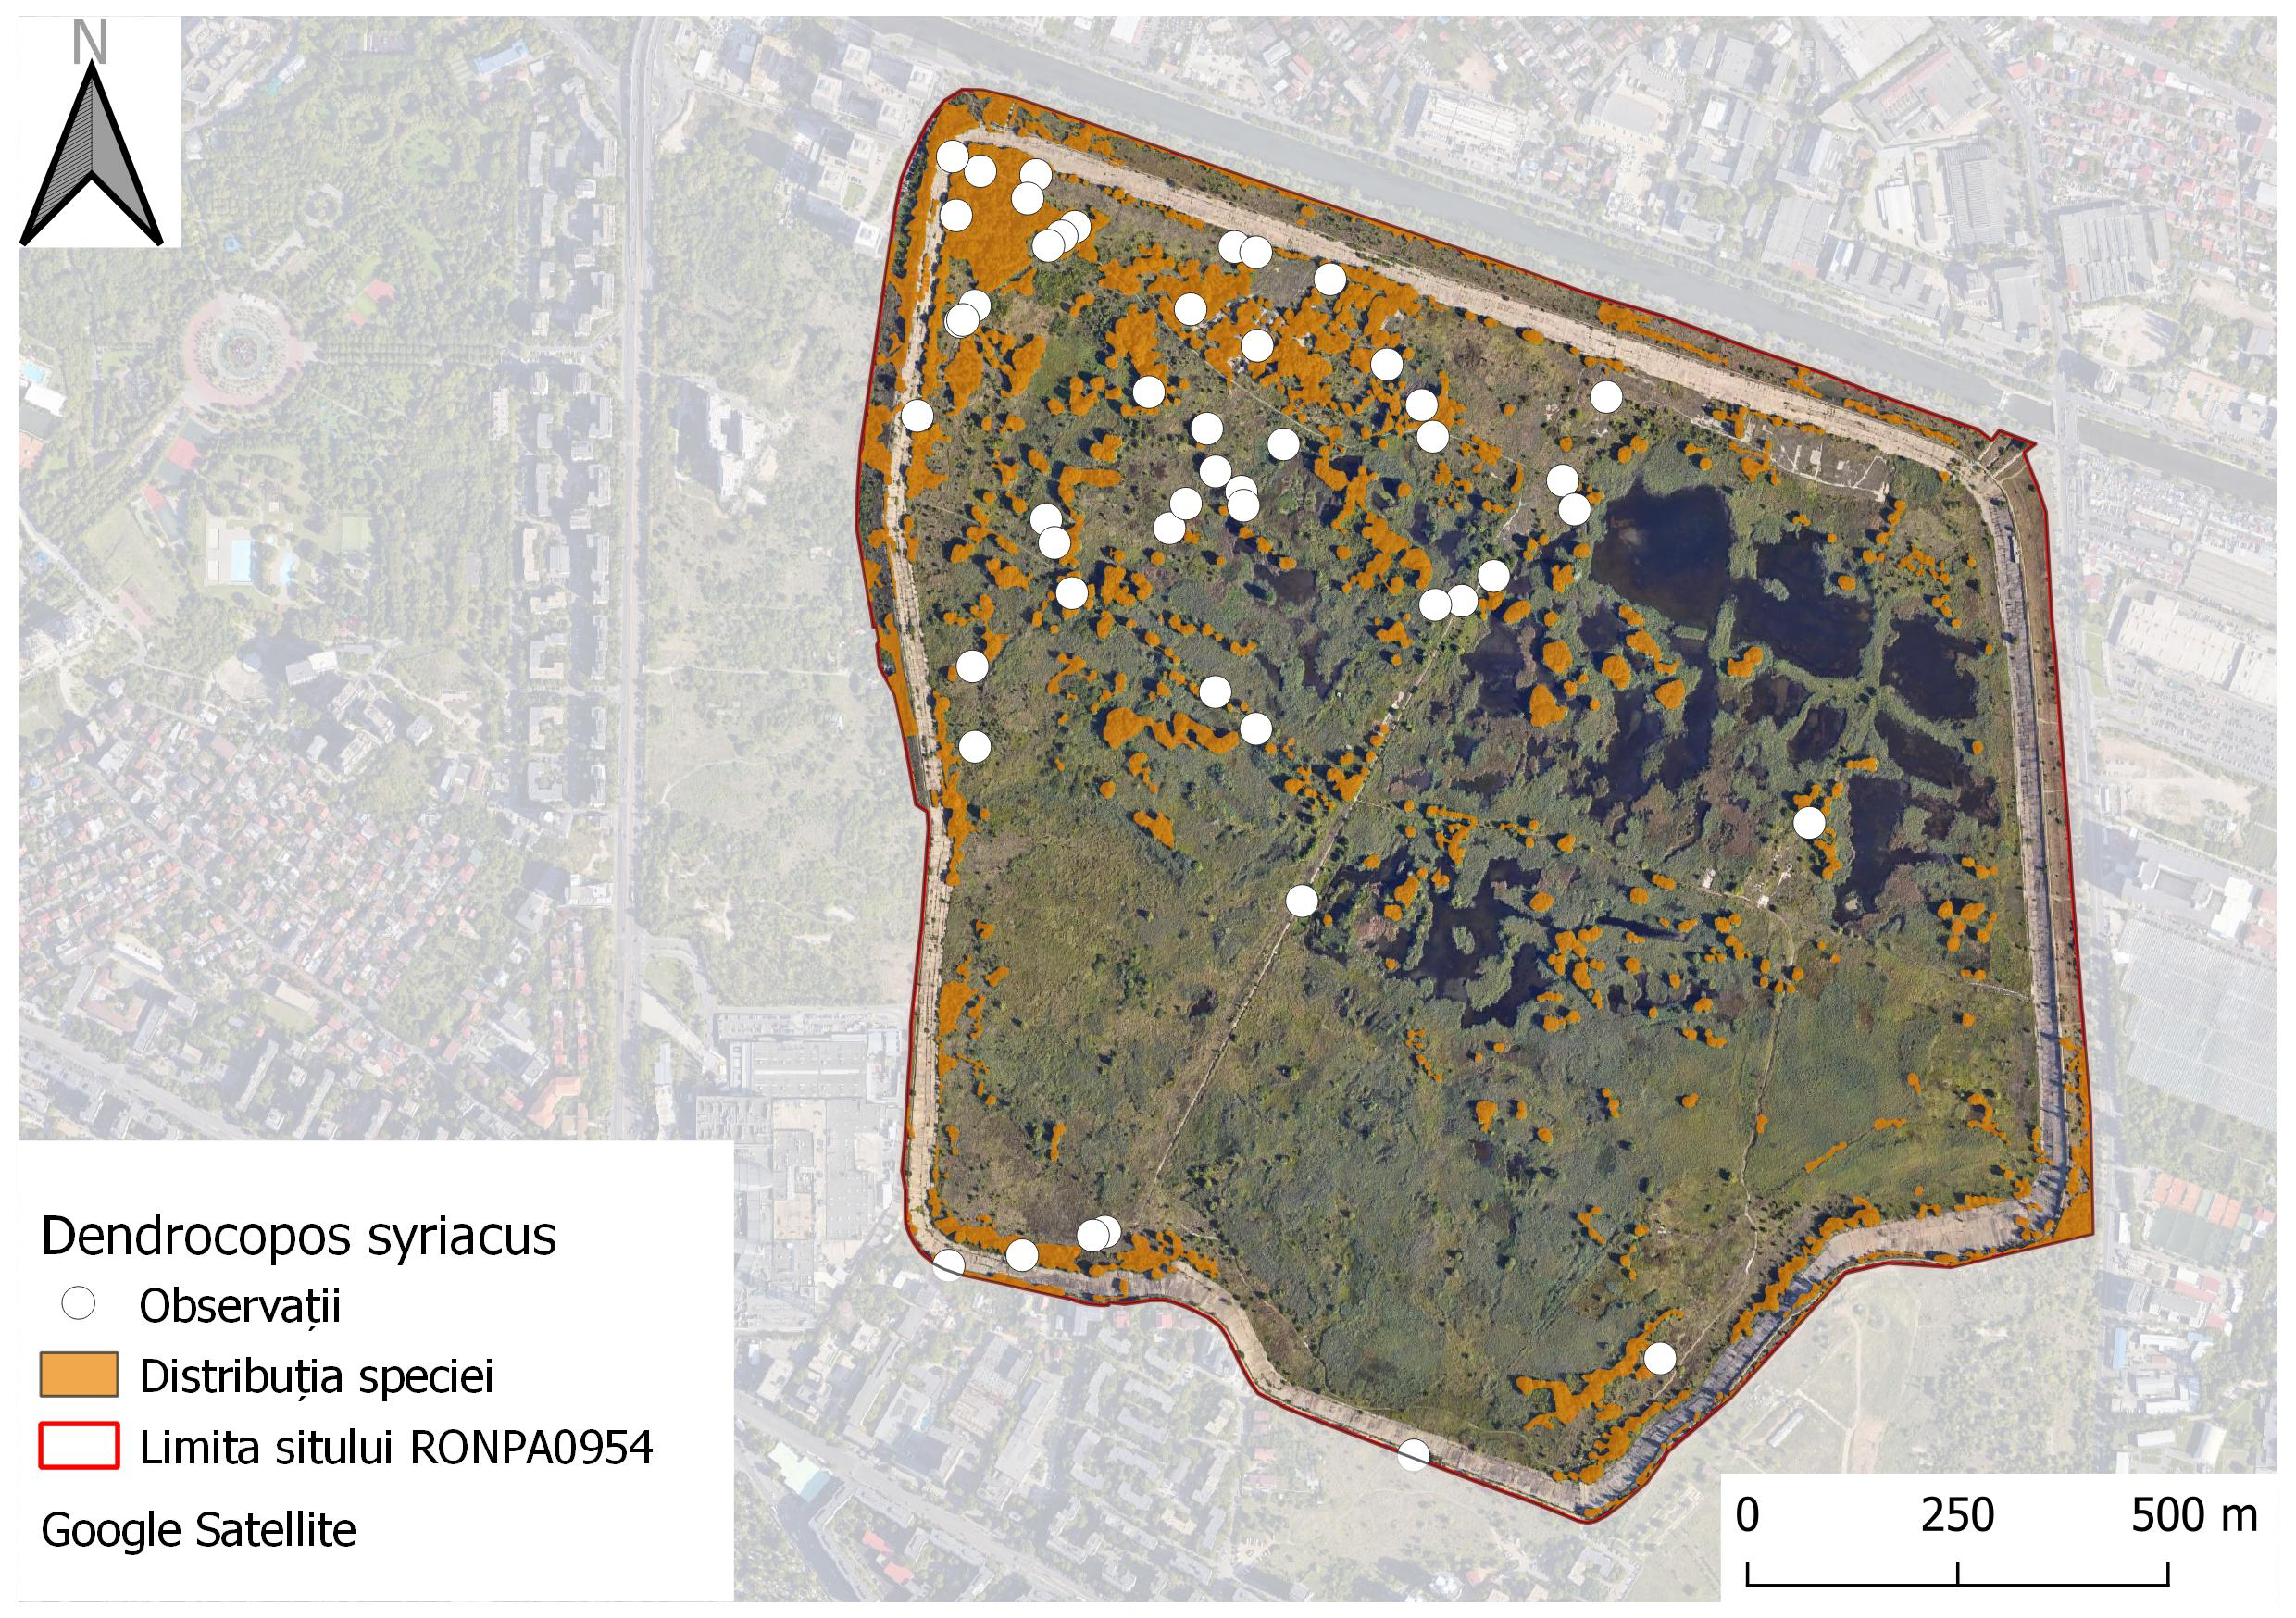
1.12.20. Harta distribuției speciei Egretta garzatta
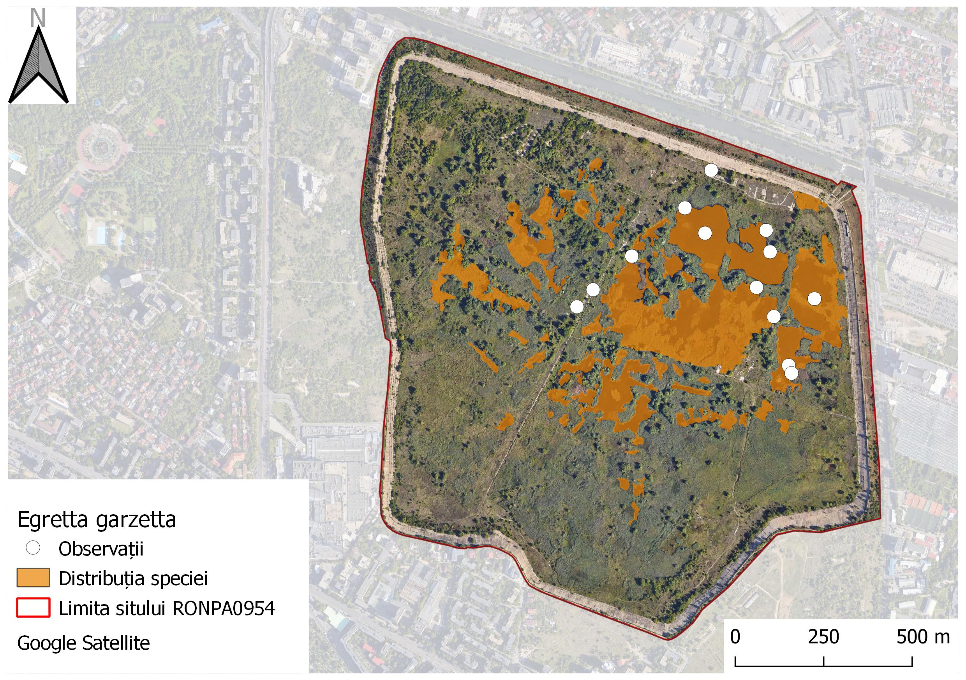
1.12.21. Harta distribuției speciei Ficedula albicollis
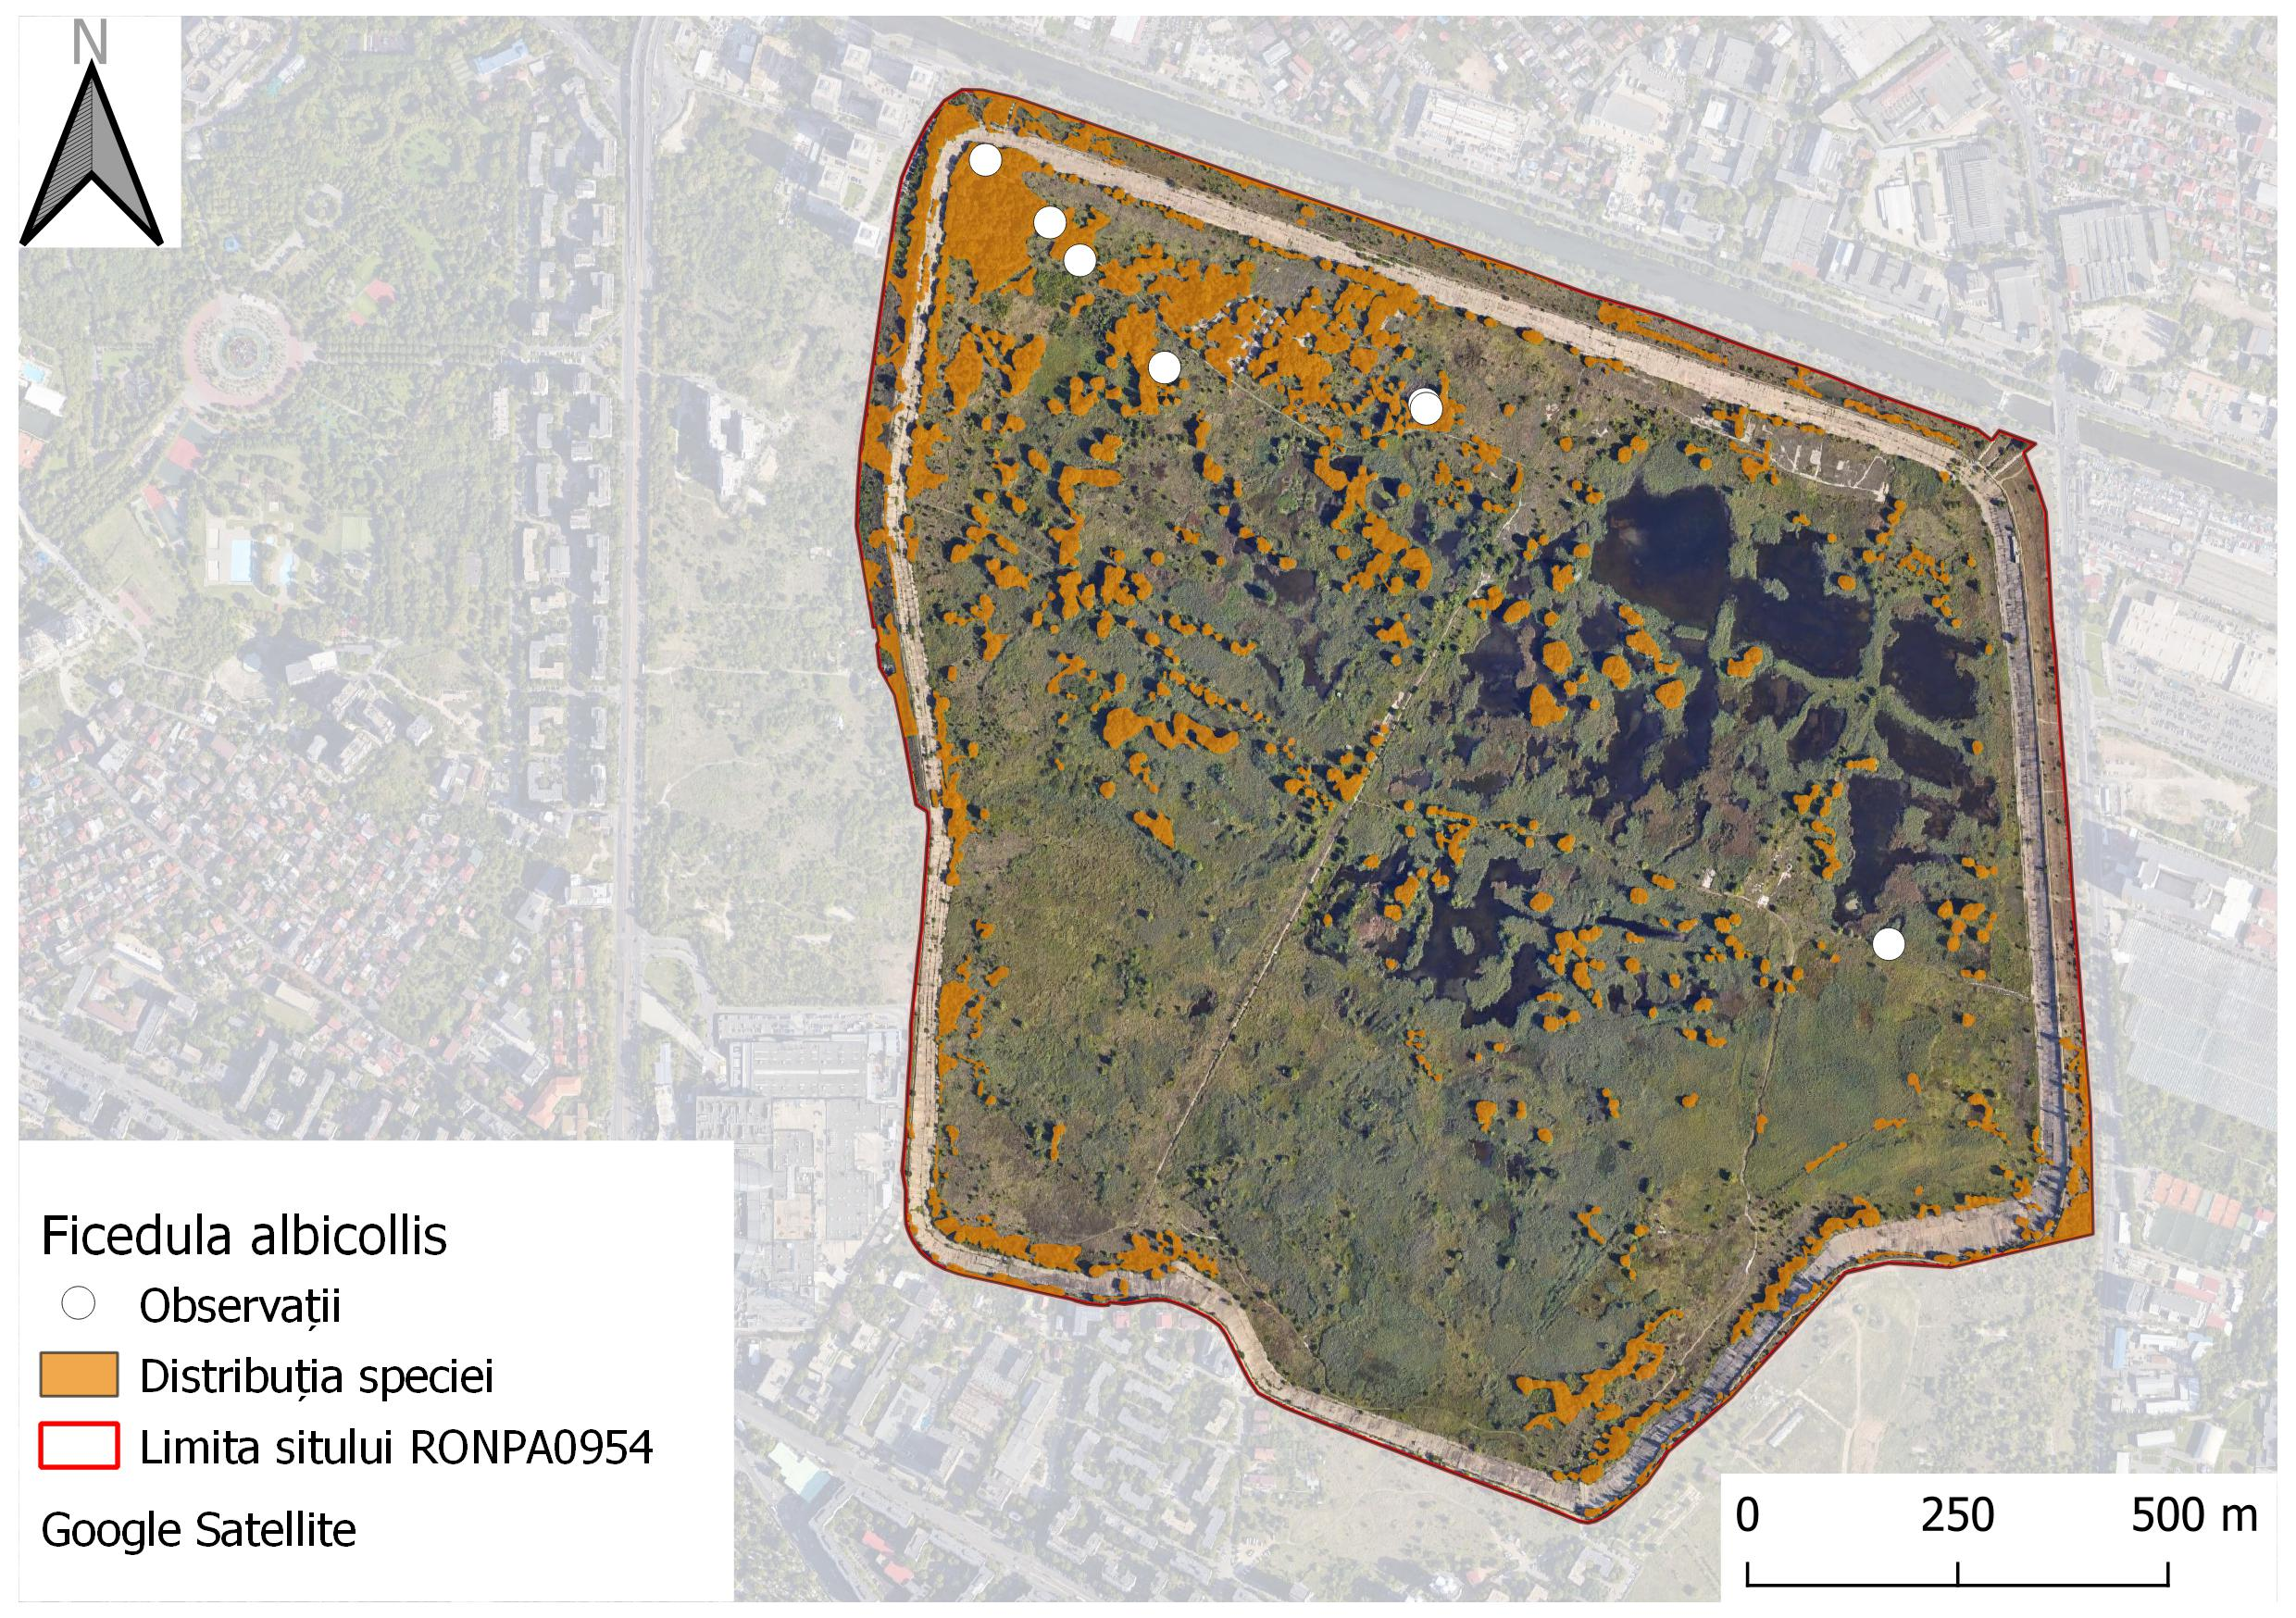
1.12.22. Harta distribuției speciei Ficedula parva
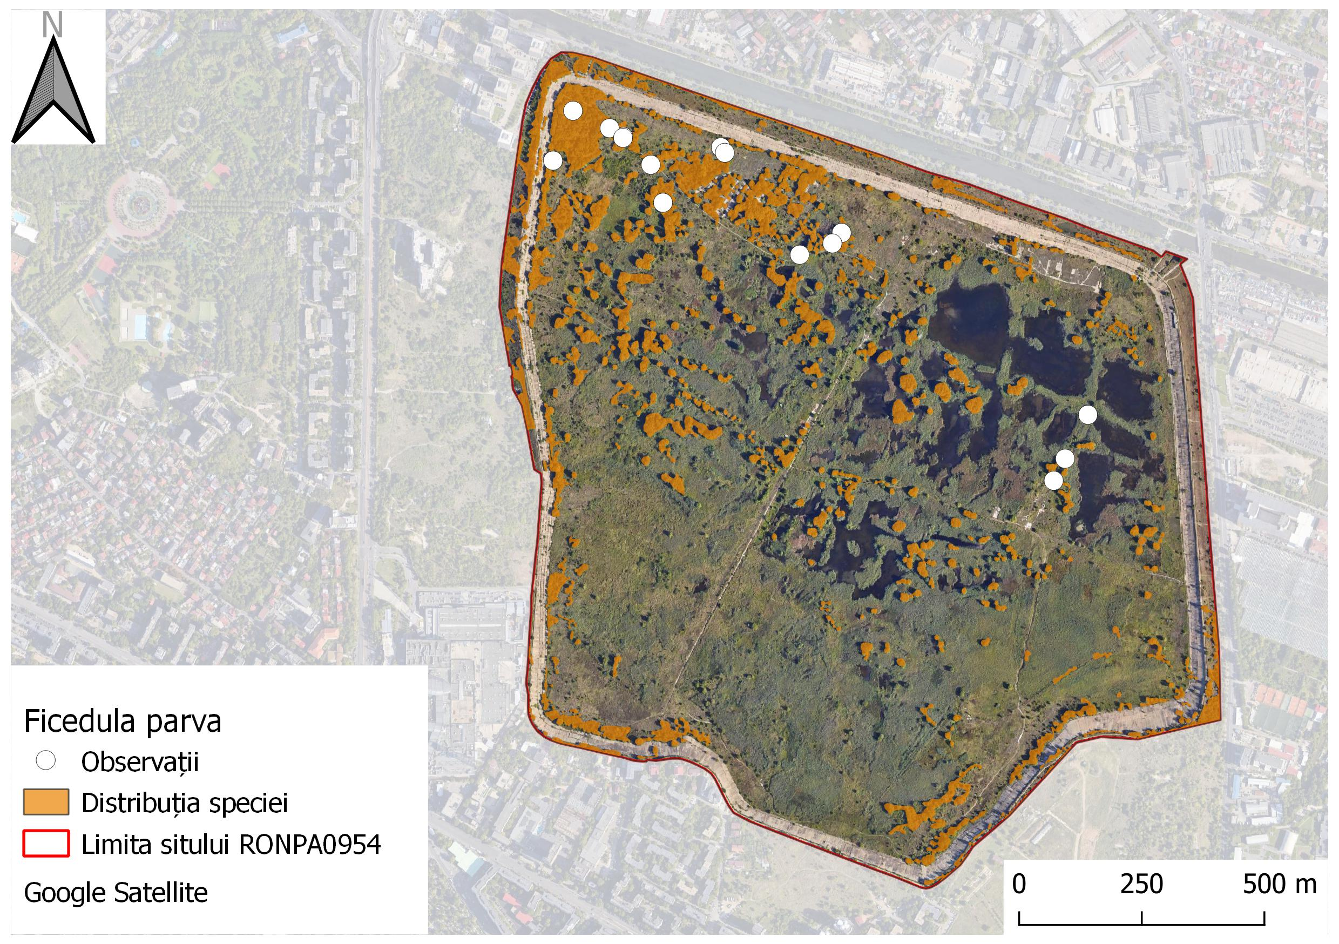
1.12.23. Harta distribuției speciei Himantopus himantopus
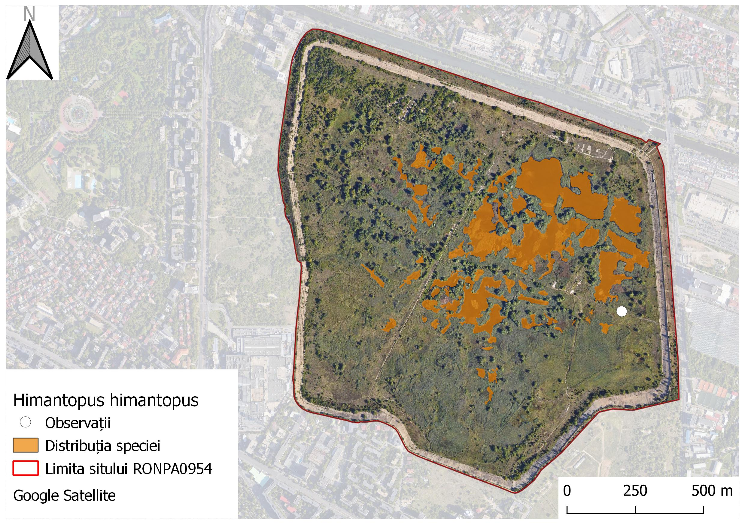
1.12.24. Harta distribuției speciei Ixobrychus minutus
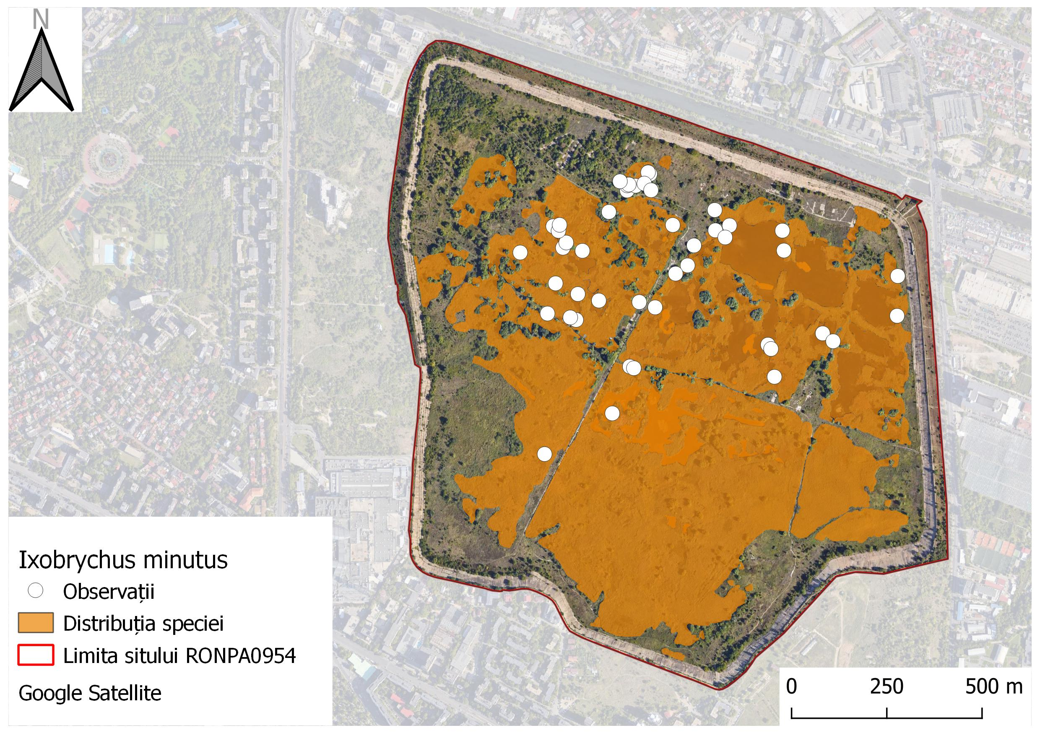
1.12.25. Harta distribuției speciei Lanius collurio
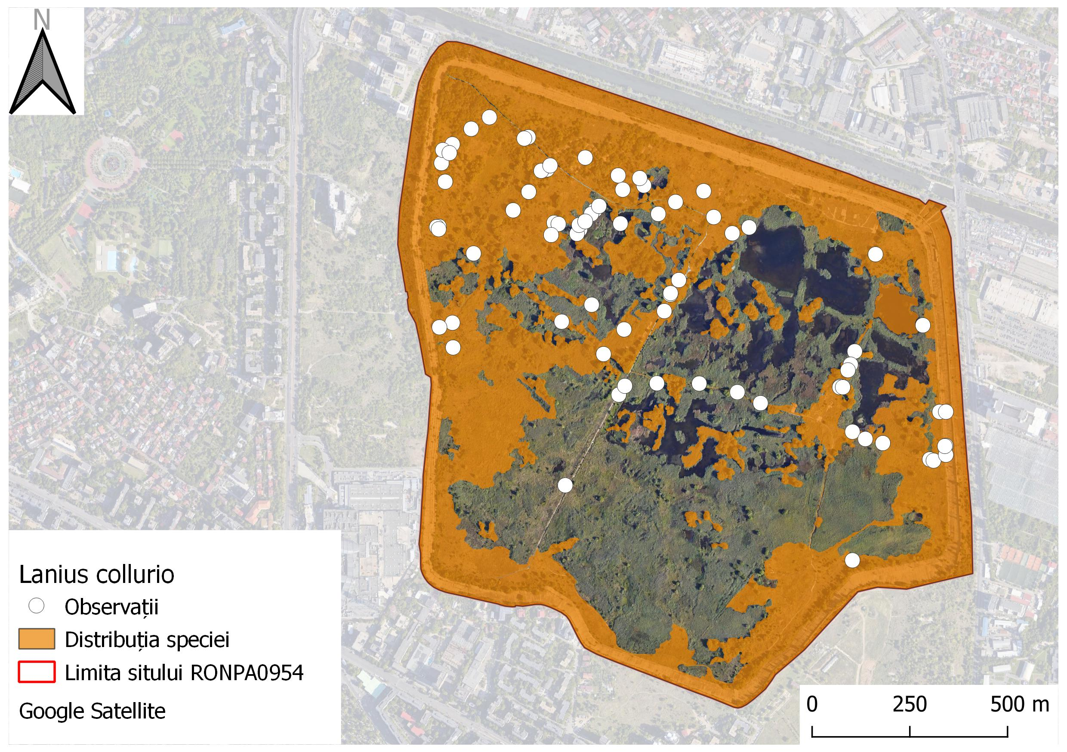
1.12.26. Harta distribuției speciei Larus ridibundus
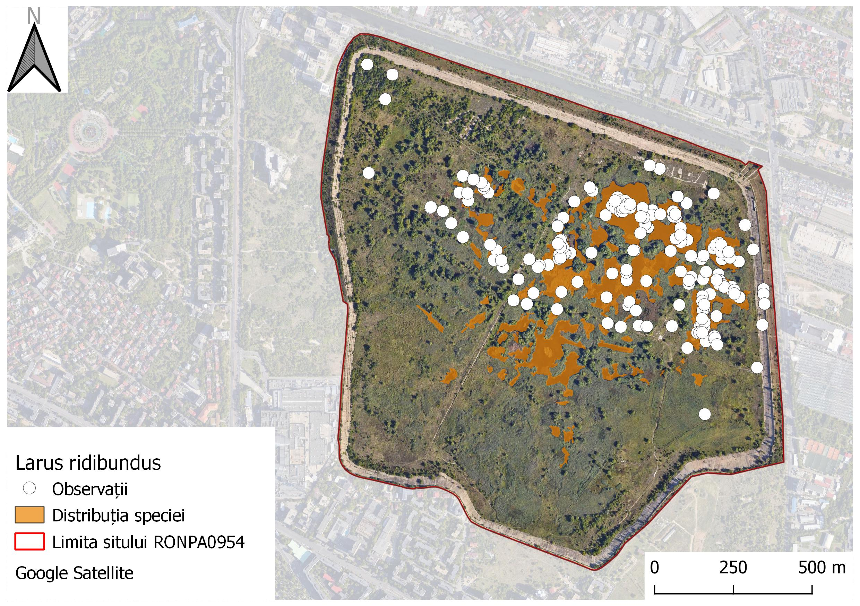
1.12.27. Harta distribuției speciei Microcarbo pygmeus
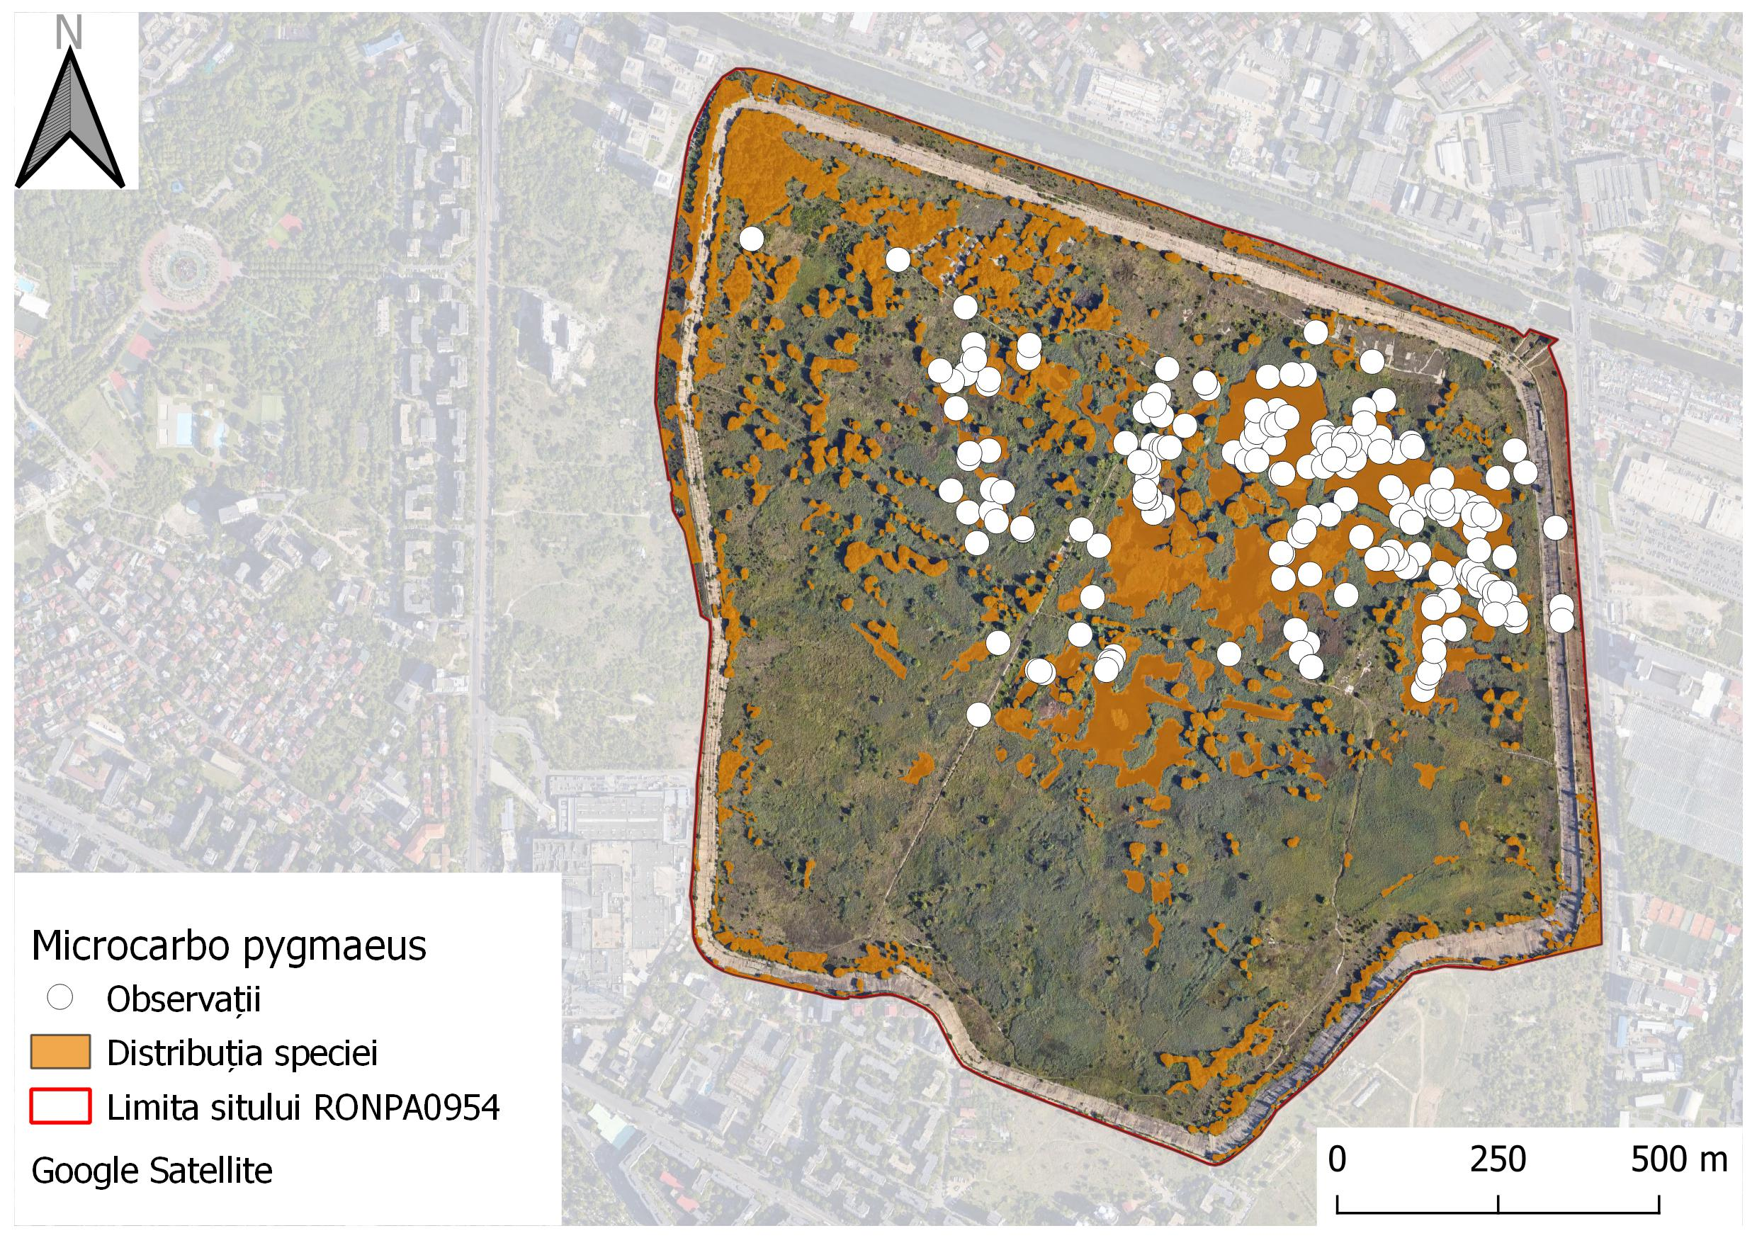
1.12.28. Harta distribuției speciei Nycticorax nycticorax
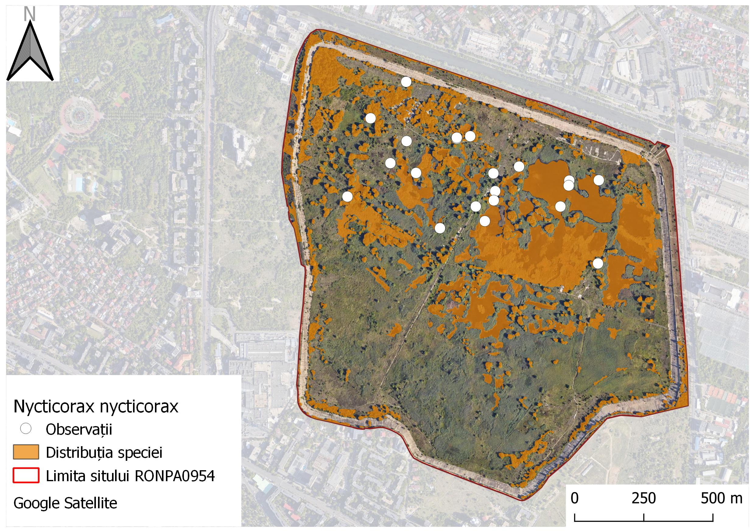
1.12.29. Harta distribuției speciei Remiz pendulinus
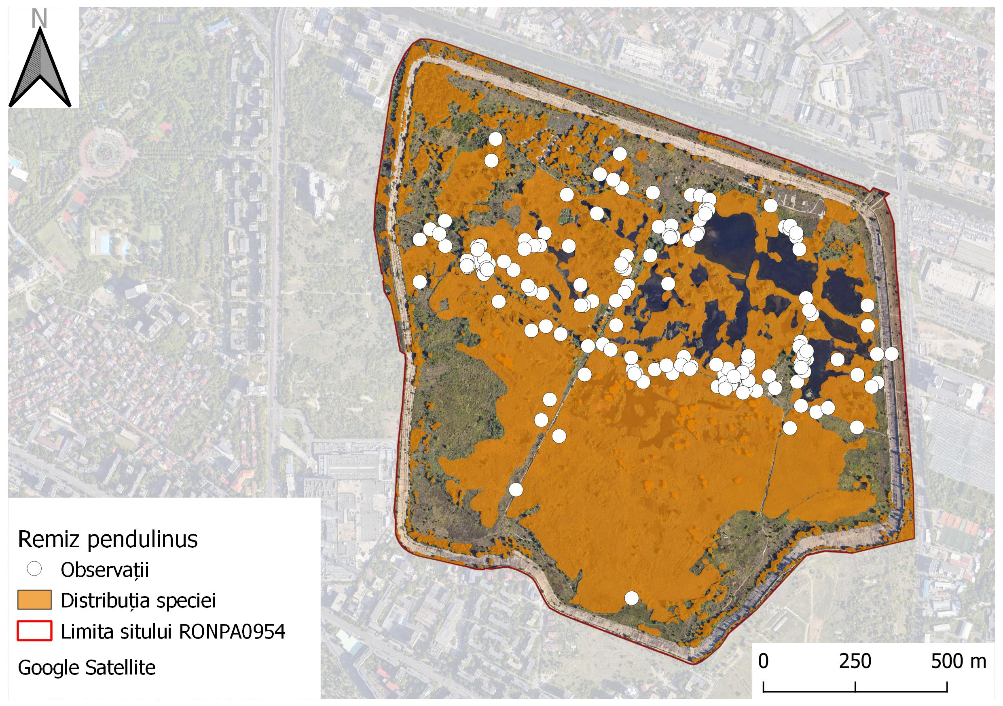
1.12.30. Harta distribuției speciei Sterna hirundo
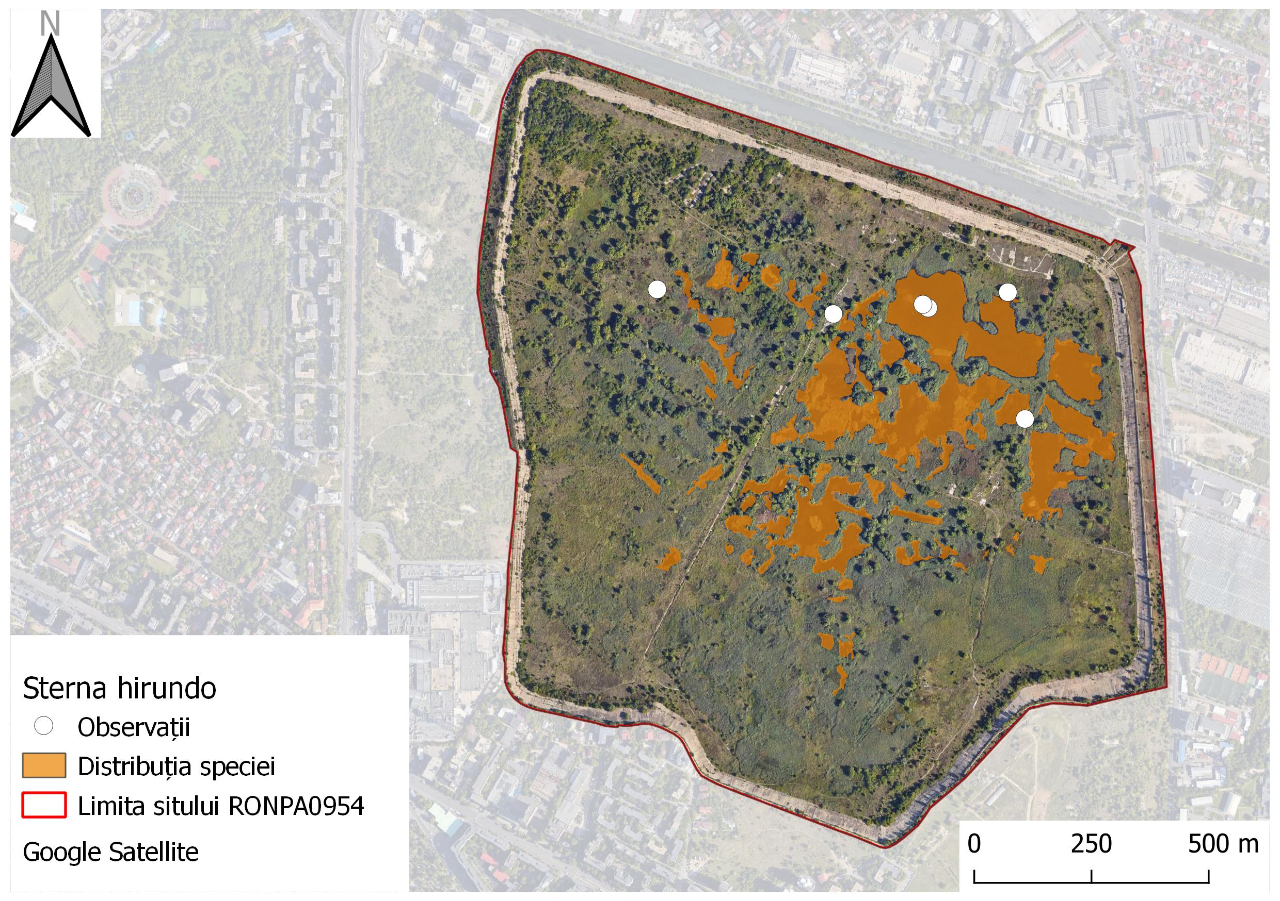
1.12.31. Harta distribuției speciei Tringa glareola
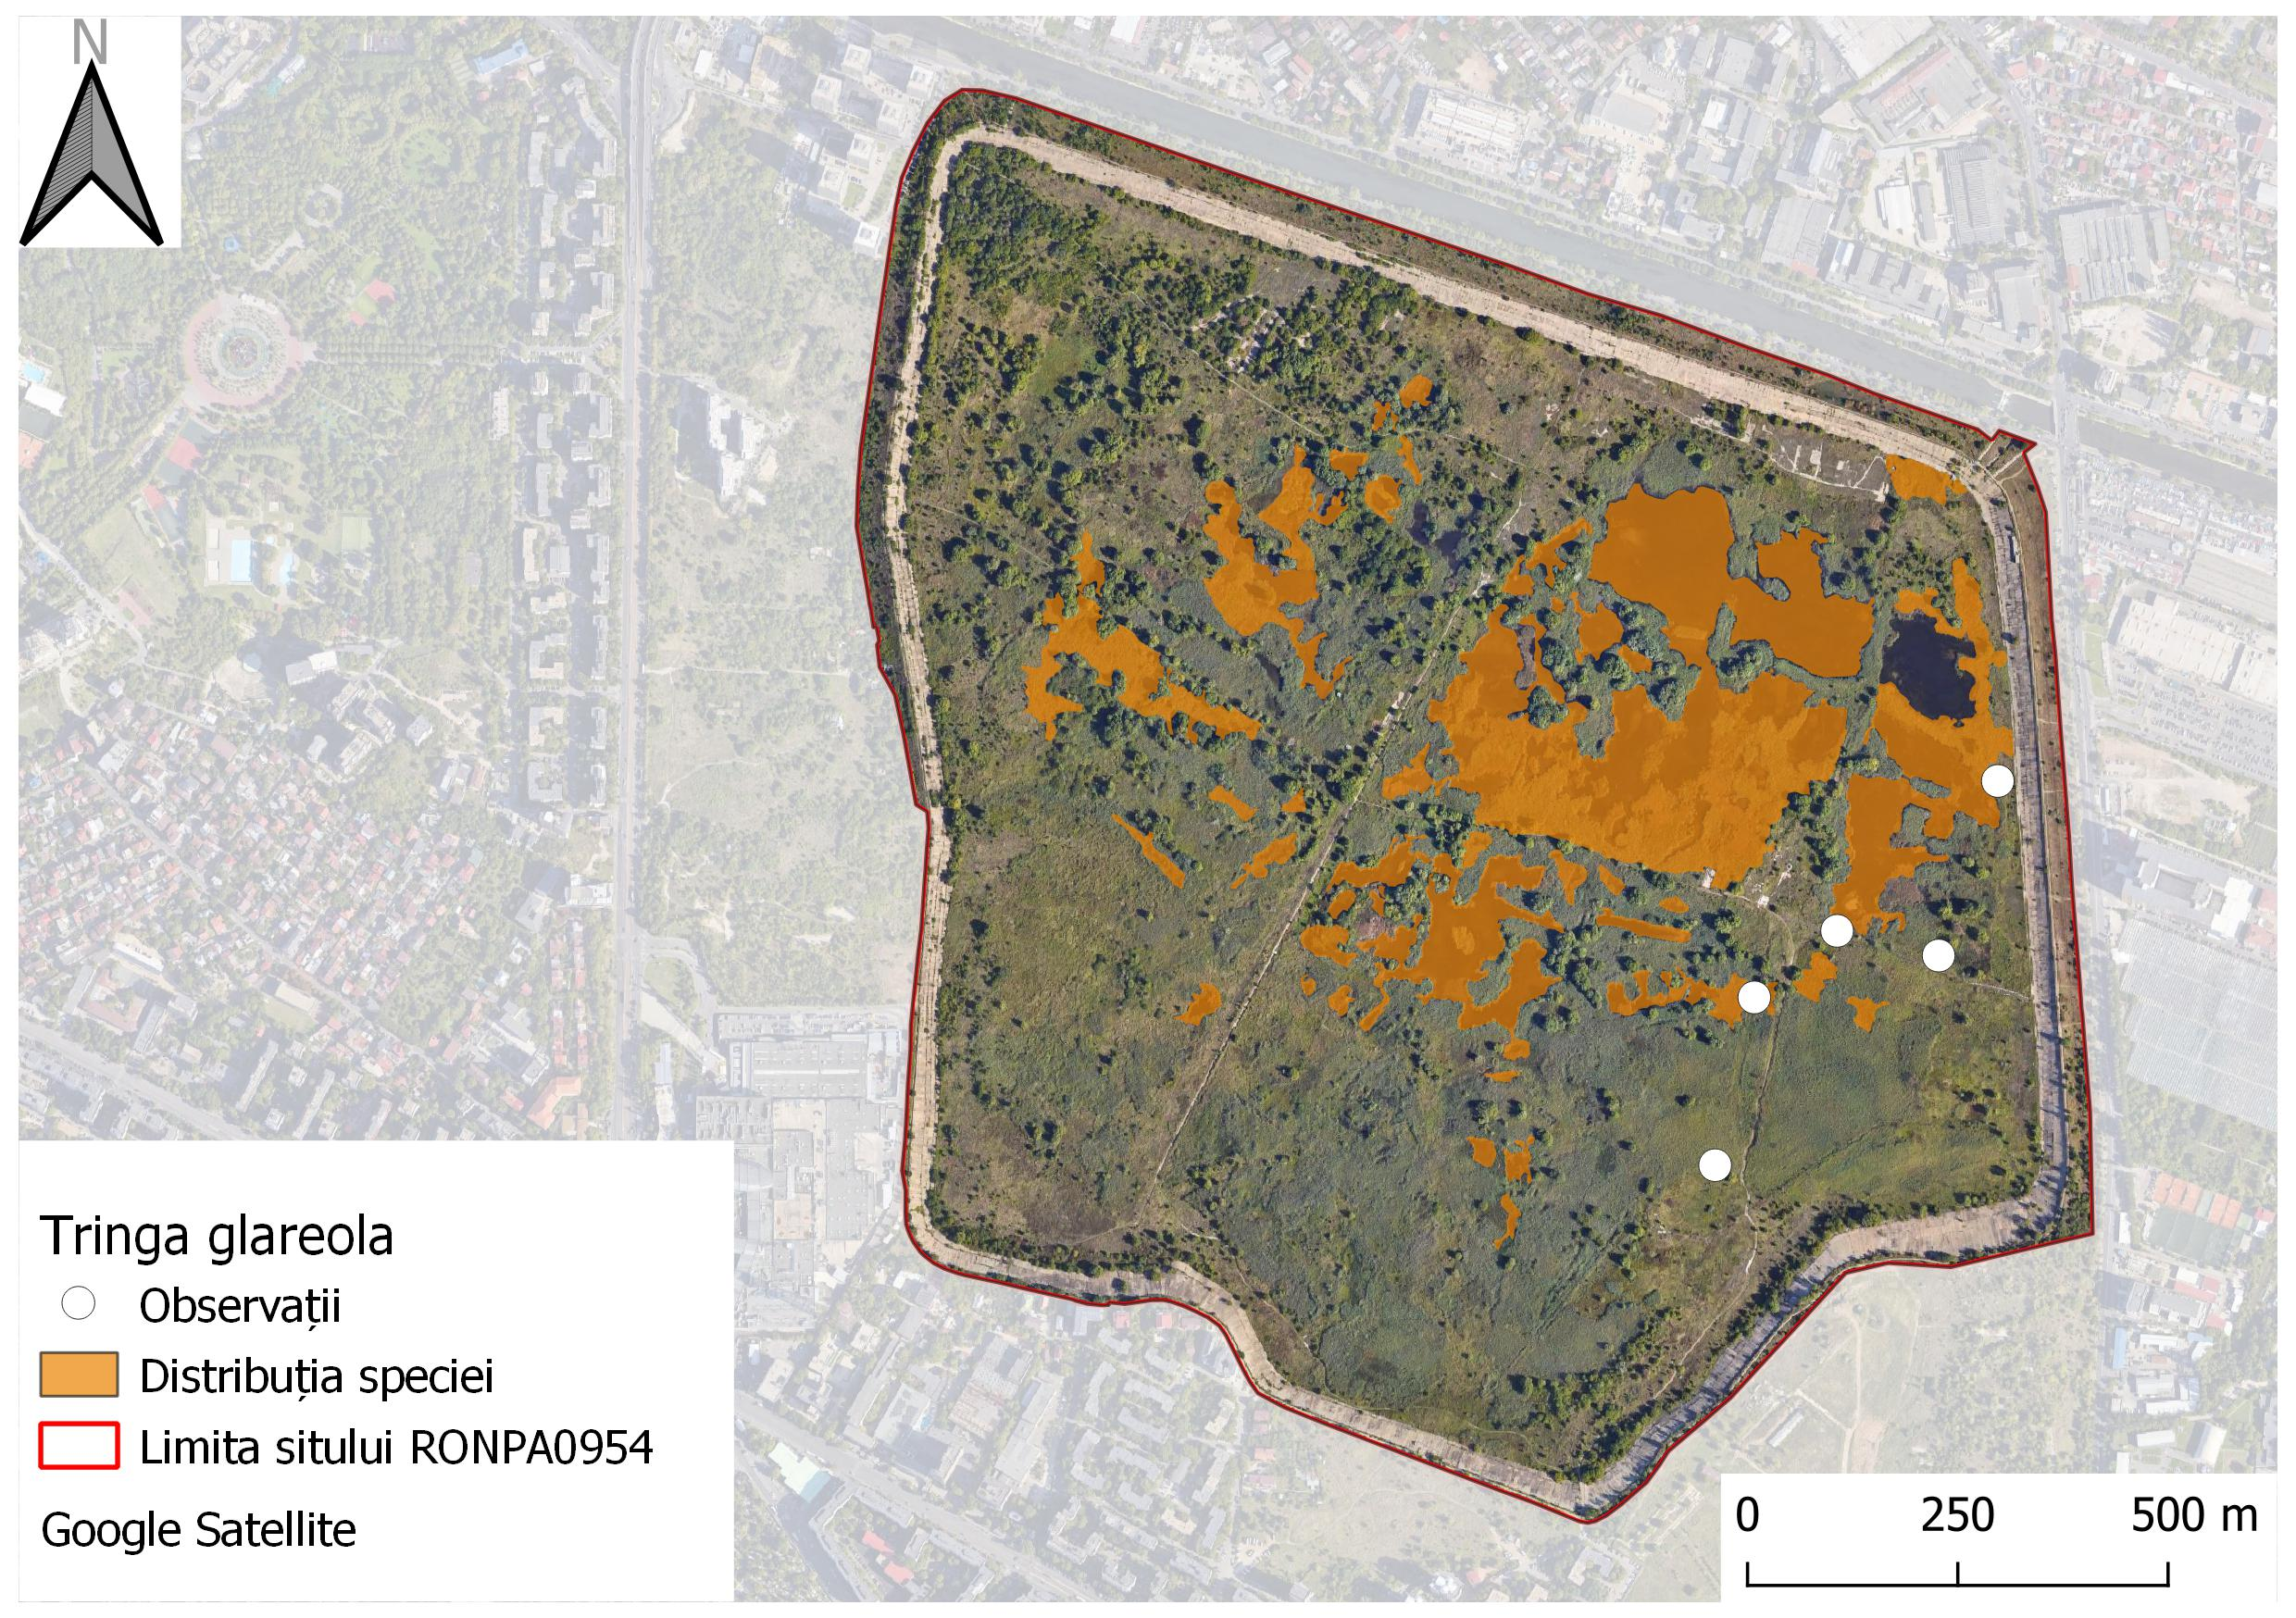
Hărțile de distribuție a speciilor de mamifere
1.12.32. Harta de distribuție a speciei Pipistrellus kuhlii
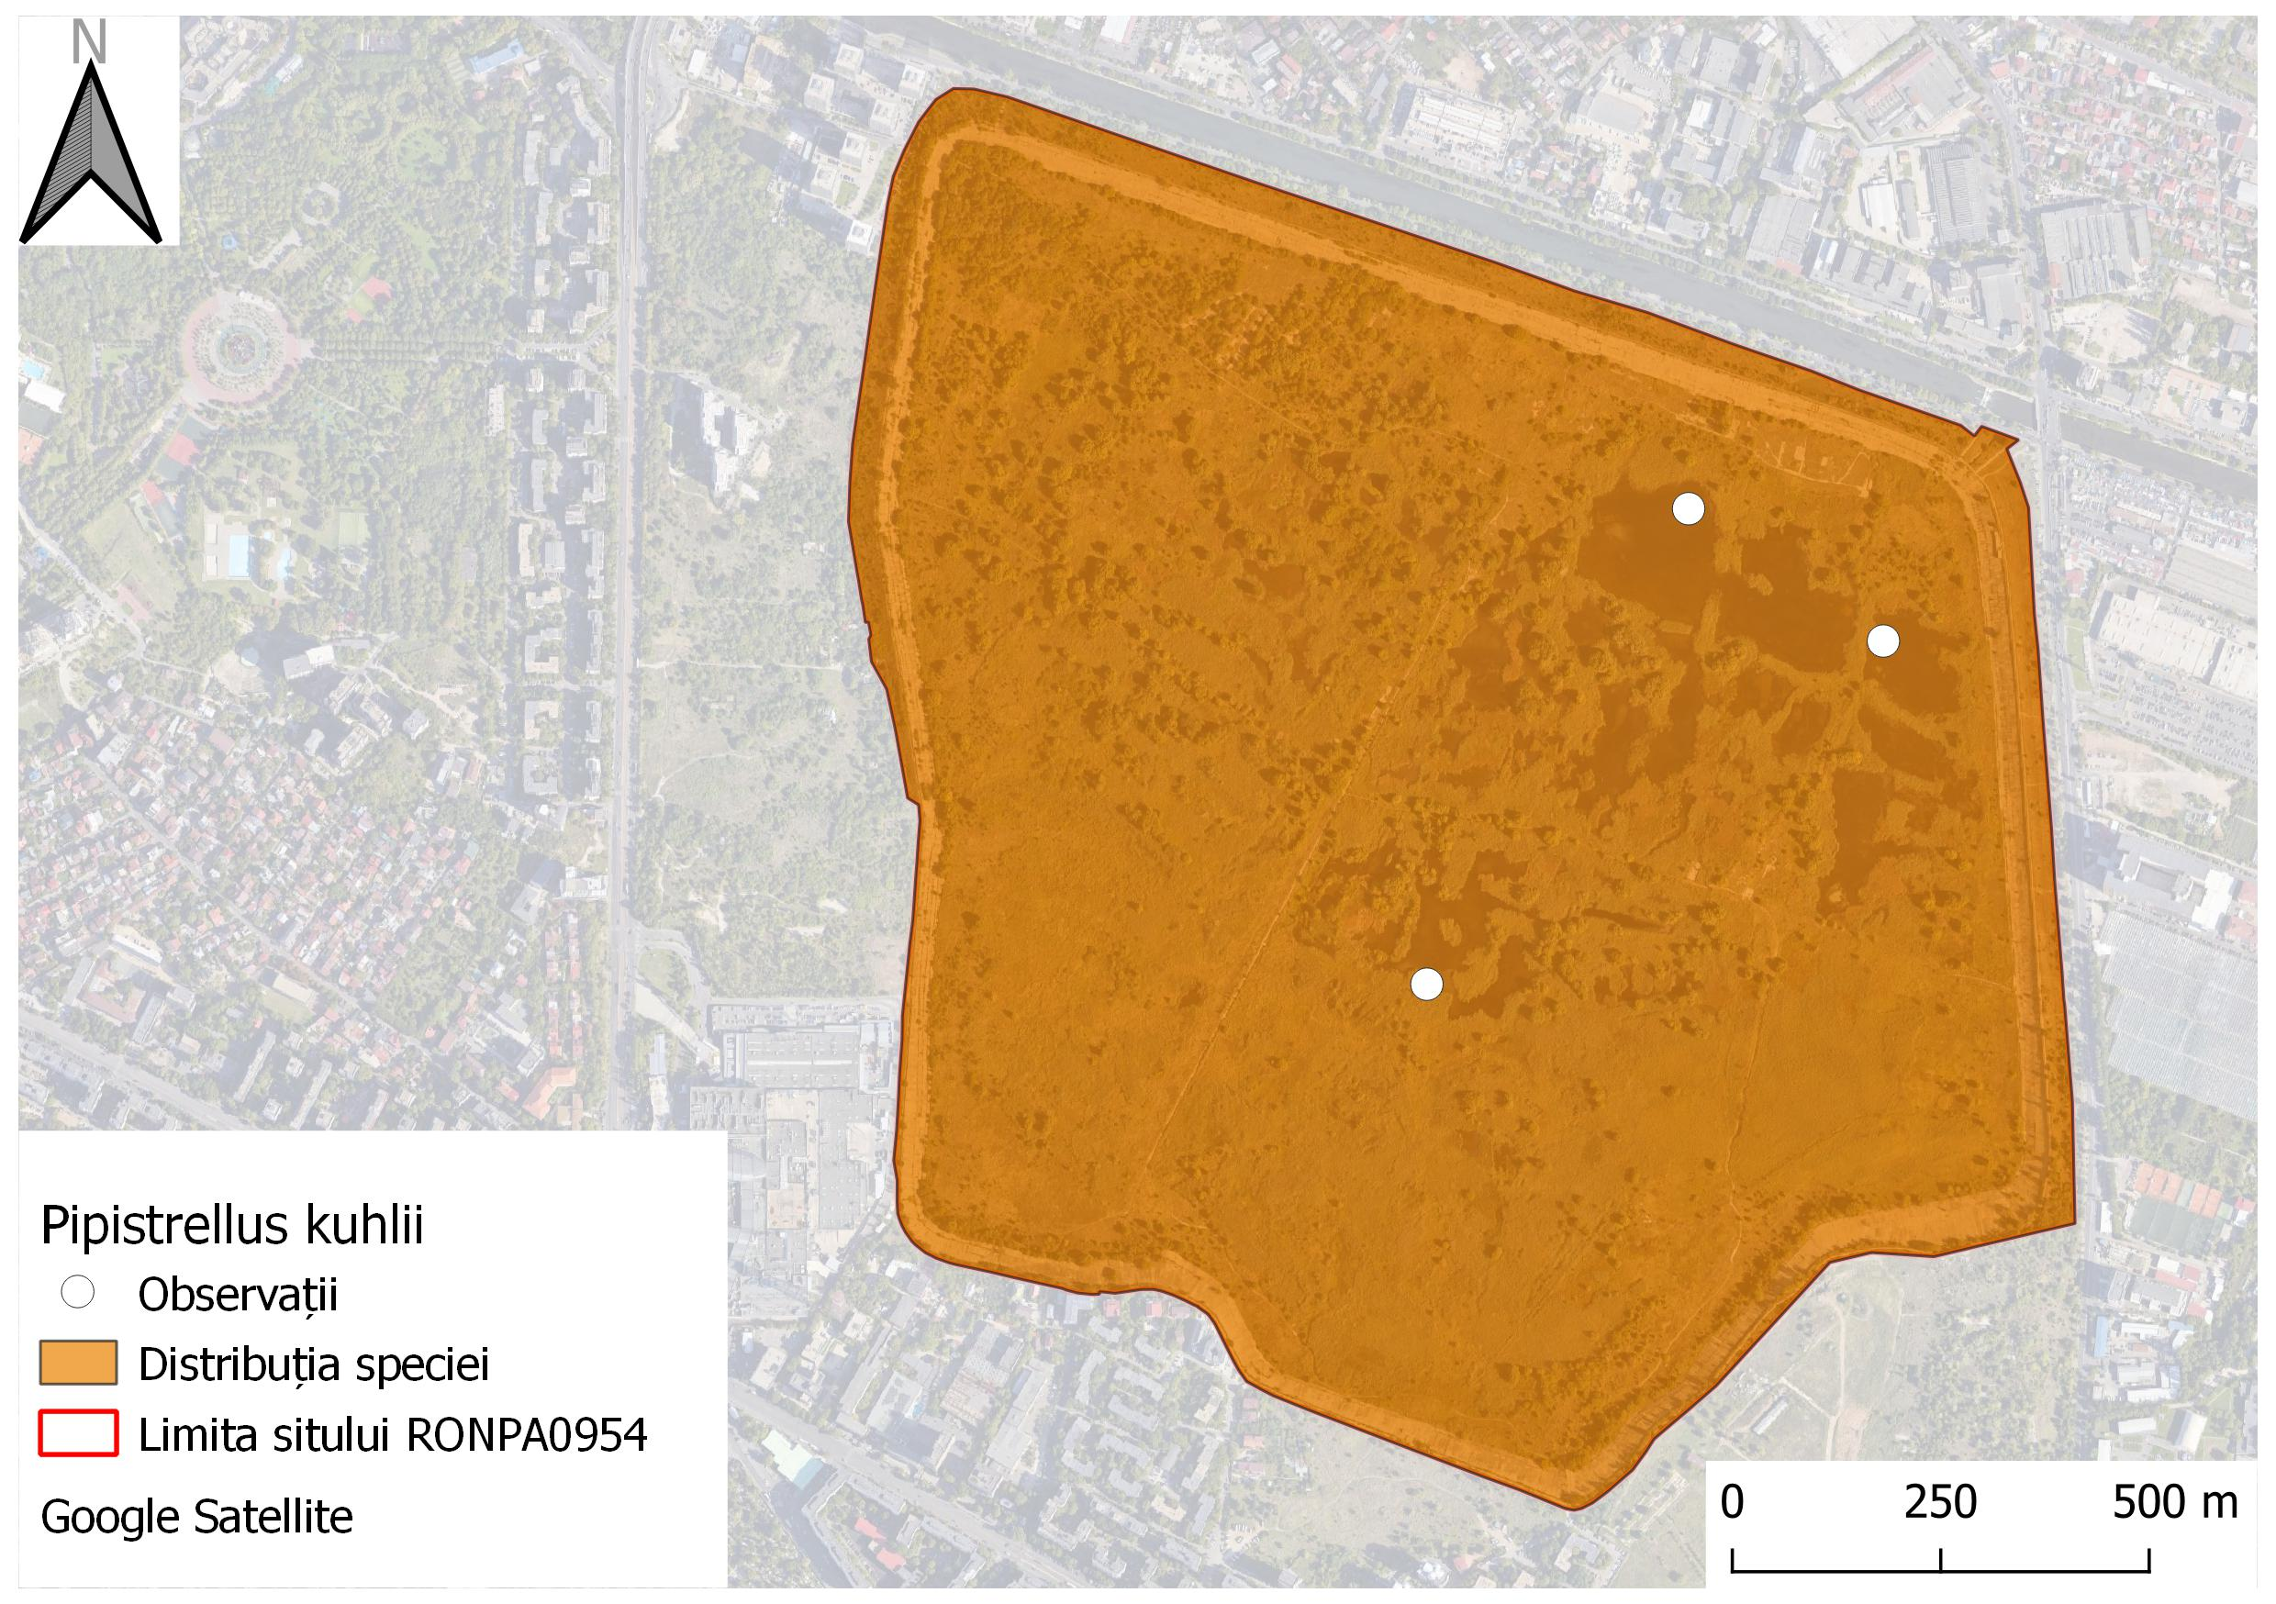
1.12.33. Harta de distribuție a speciei Pipistrellus pipistrellus
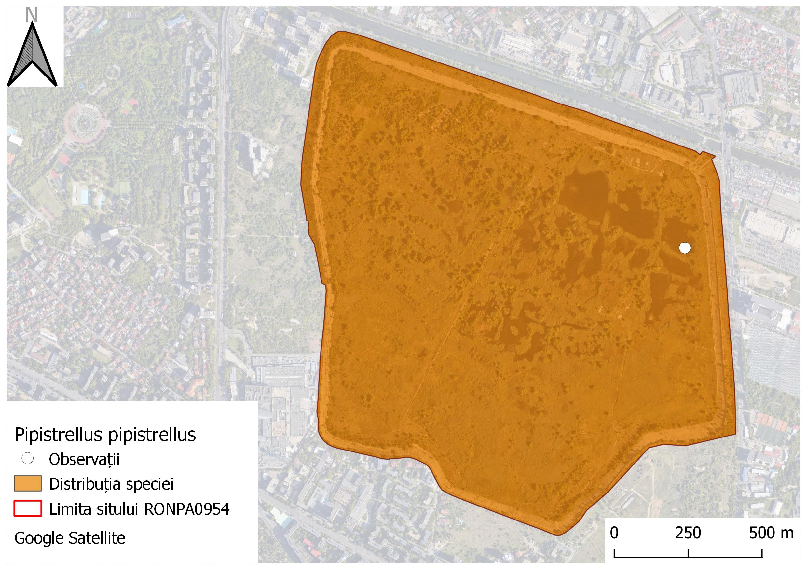
1.12.34. Harta de distribuție a speciei Pipistrellus nathusii
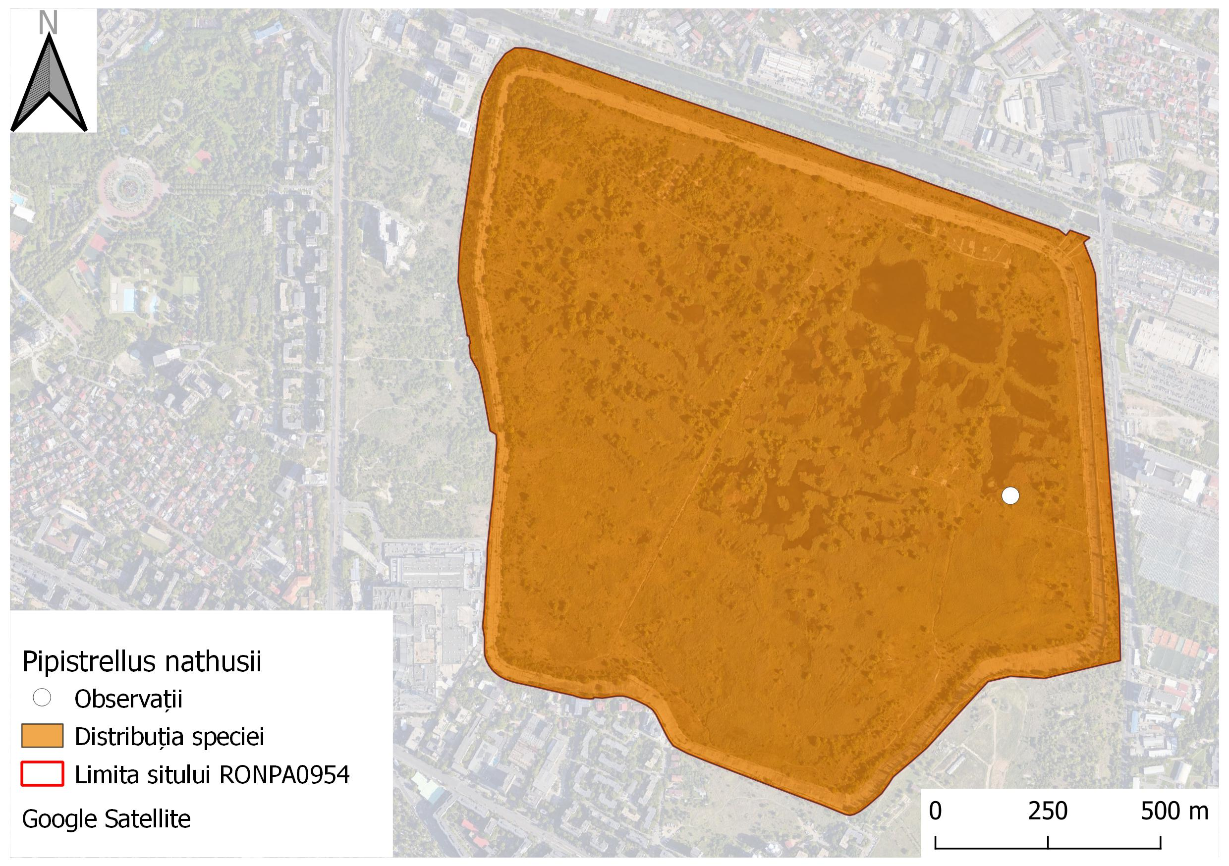
1.12.35. Harta de distribuție a speciei Nyctalus noctula
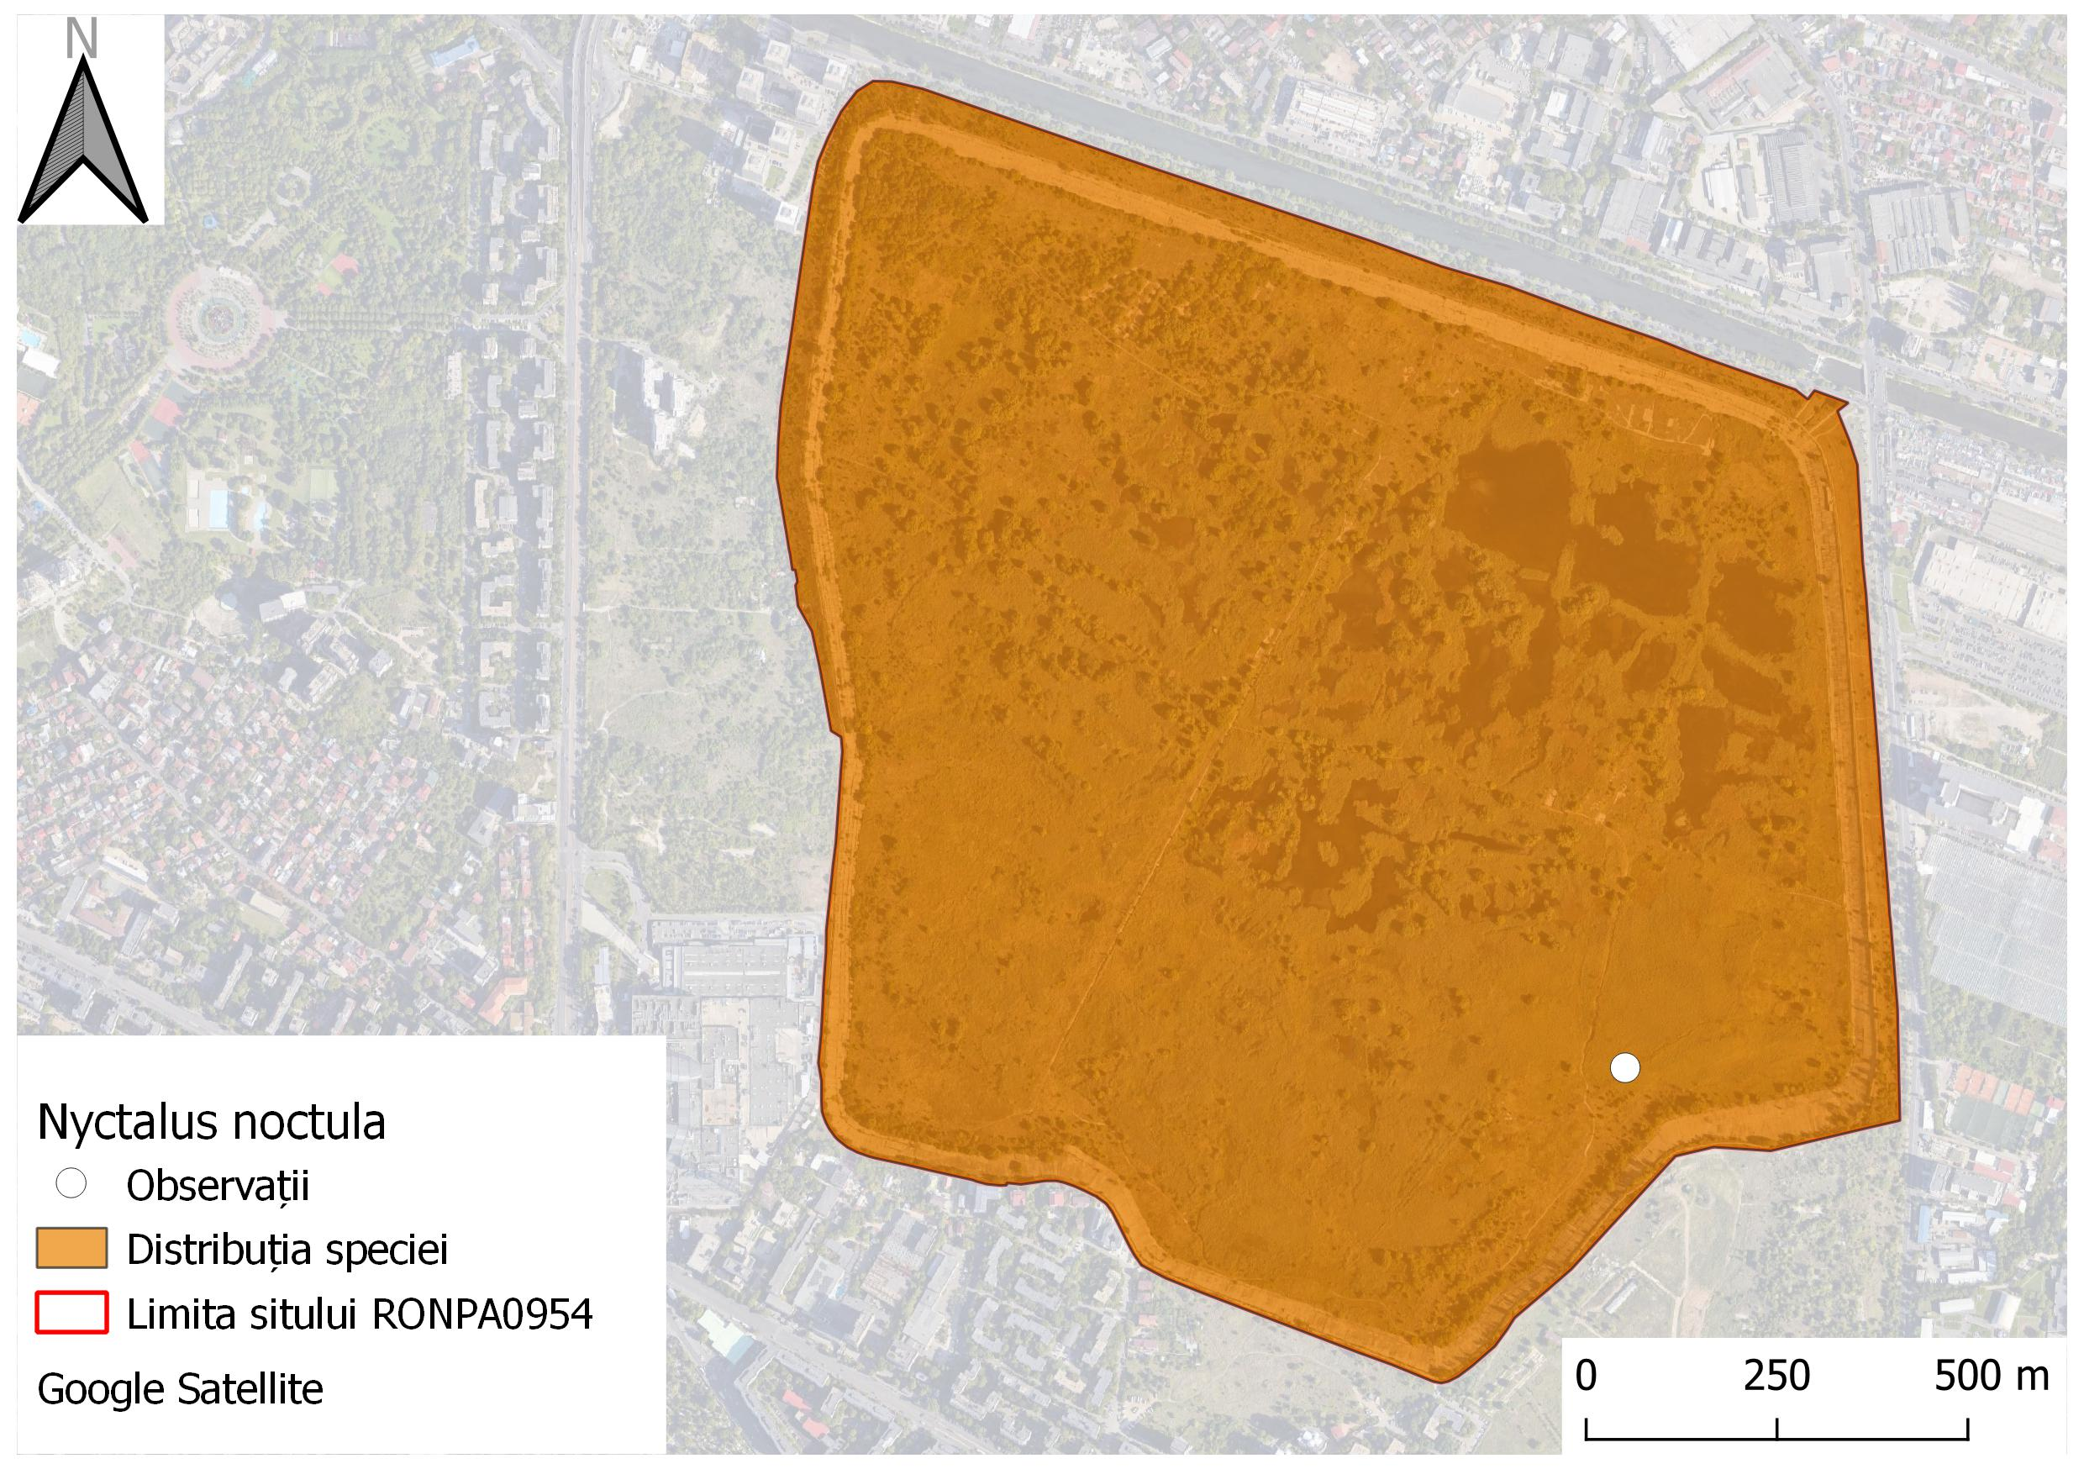
1.12.36. Harta de distribuție a speciei Lutra lutra
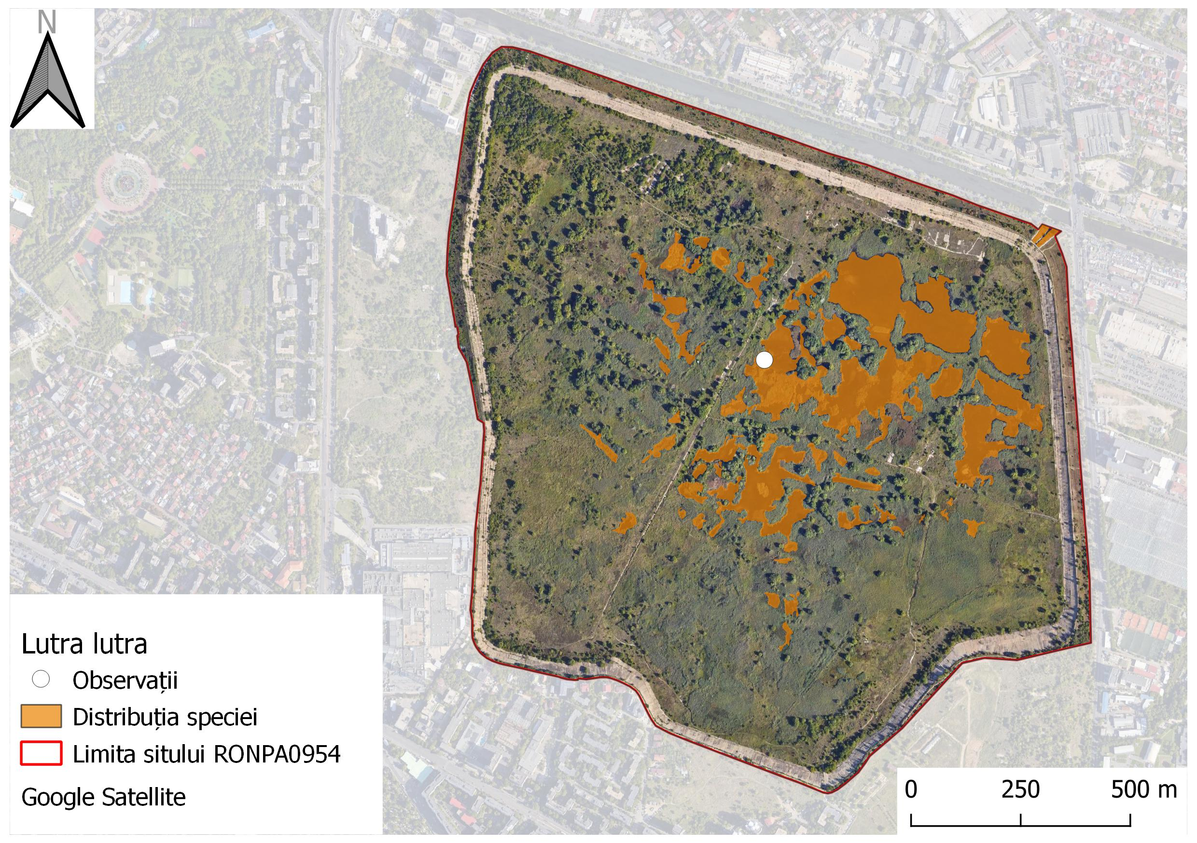
13. Harta unităților administrativ-teritoriale
Nu este cazul.
14. Harta utilizării terenului
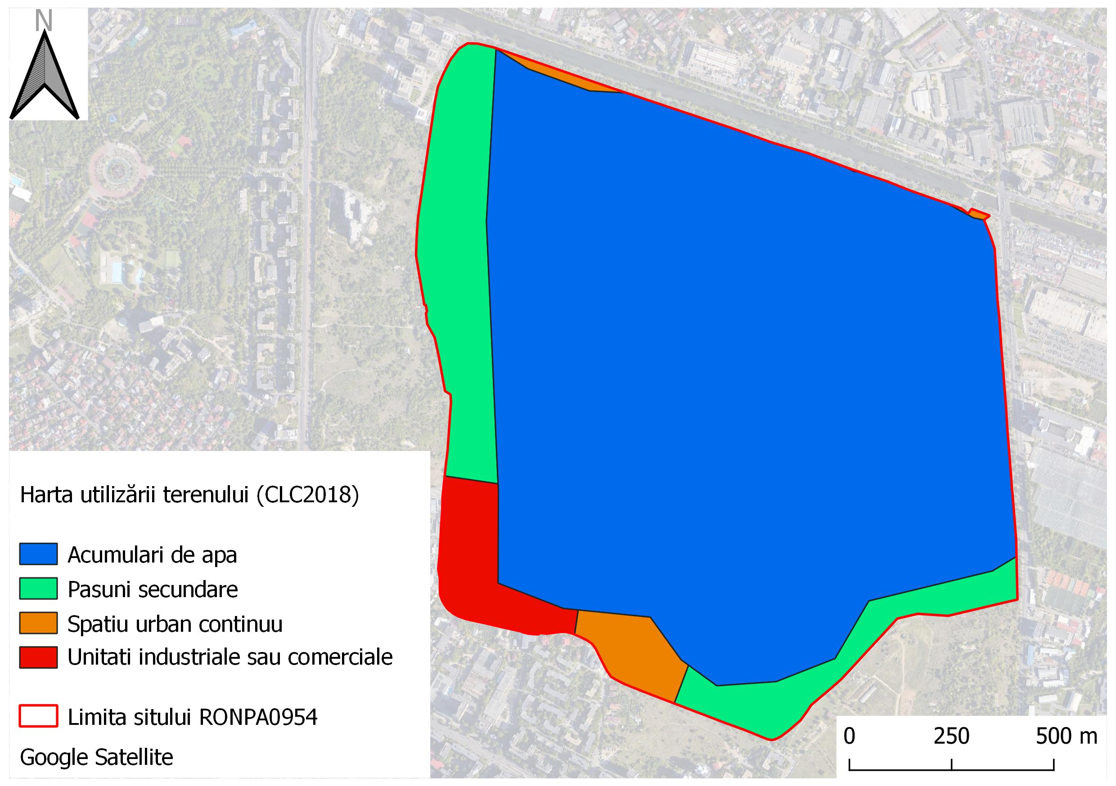
15. Harta situației juridice a terenului
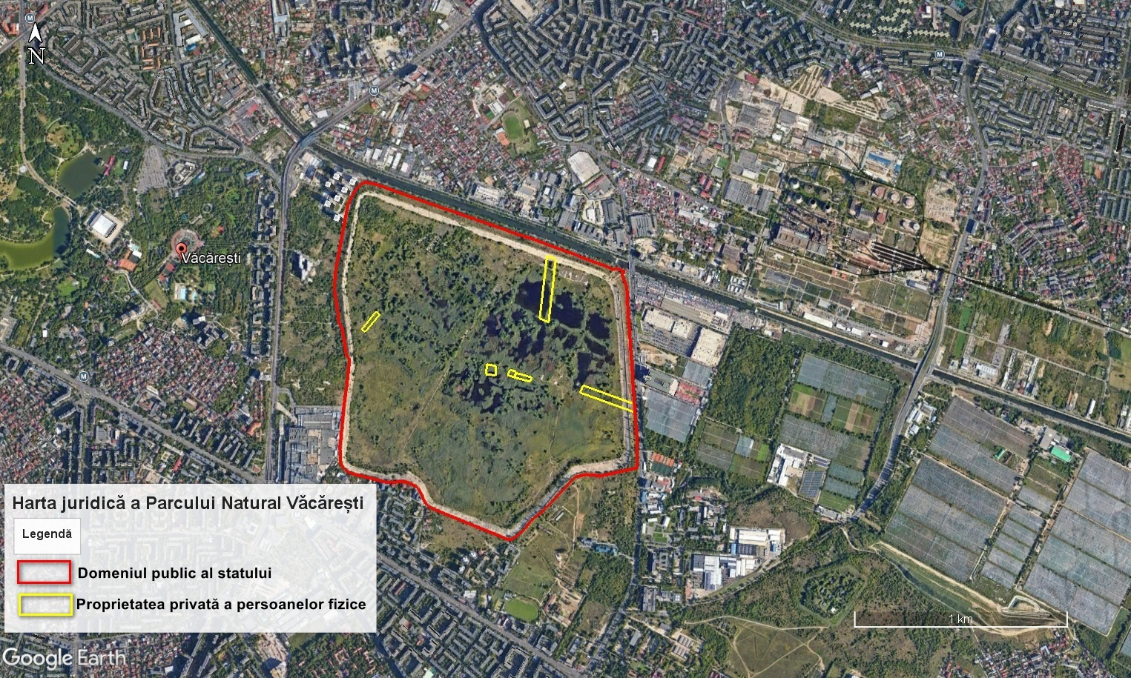
16. Harta infrastructurii rutiere şi căilor ferate
Nu este cazul.
17. Harta privind perimetrul construit al localităților, după caz
Nu este cazul.
18. Harta construcțiilor
Nu este cazul.
19. Harta bunurilor culturale clasate în patrimoniul cultural naţional, după caz
Nu este cazul.
20. Harta obiectivelor turistice şi punctelor de belvedere
Nu este cazul.

21. Harta presiunilor la nivelul ariei naturale protejate
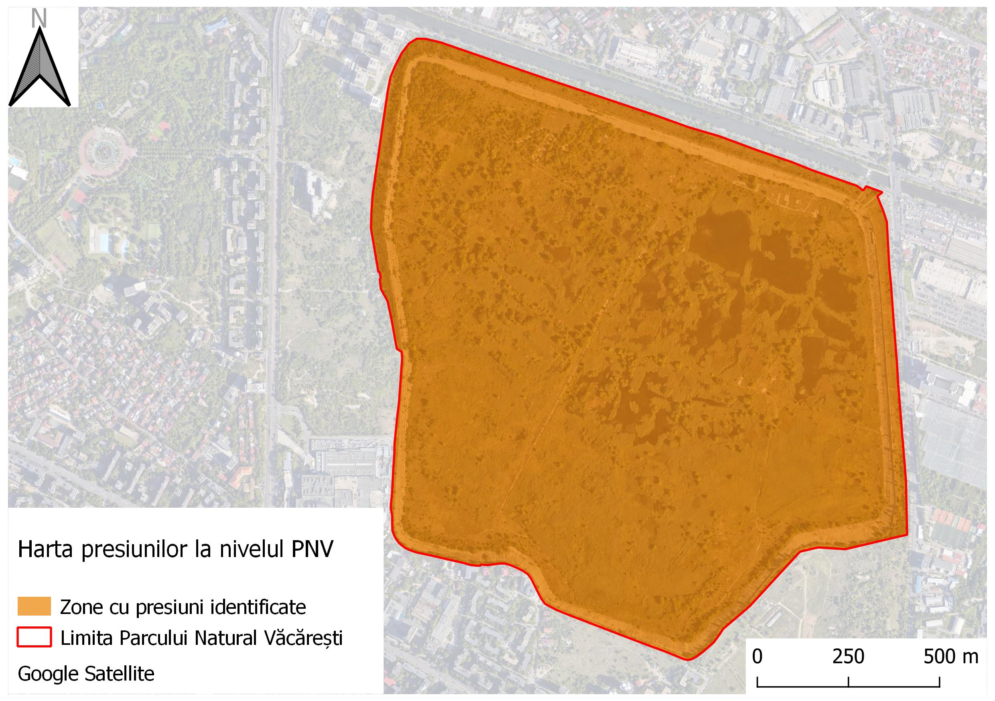
22. Harta amenințărilor la nivelul ariei naturale protejate
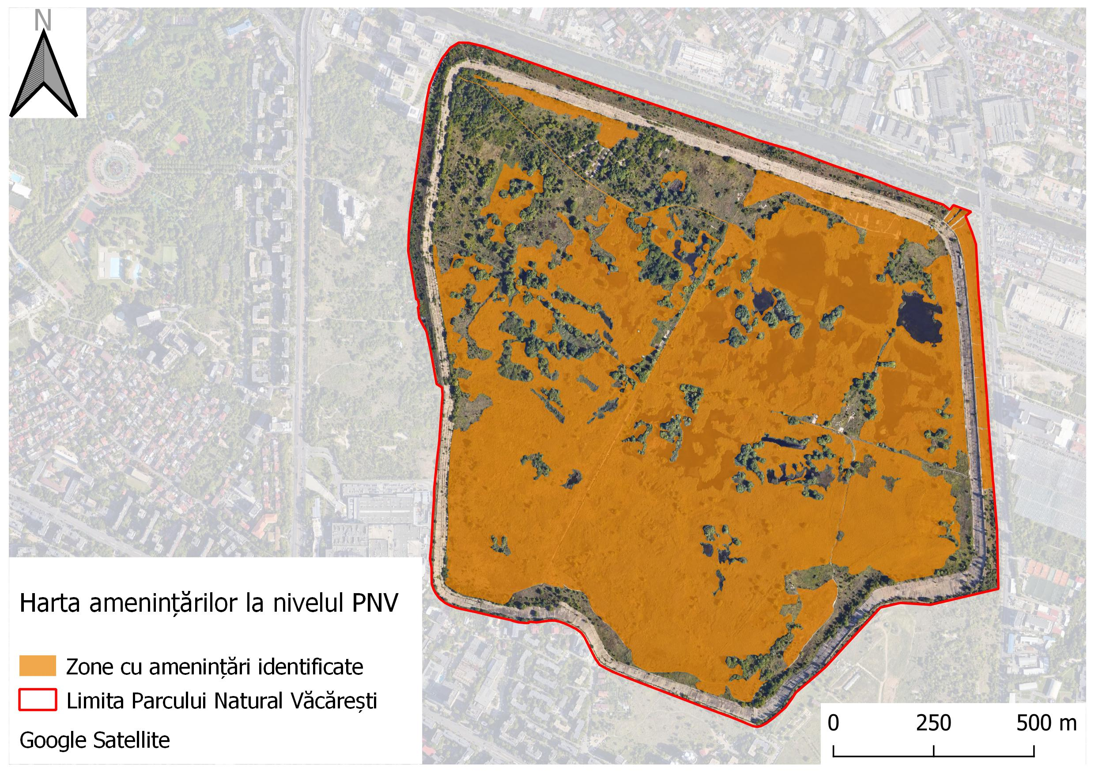
23. Harta distribuției impacturilor asupra speciilor
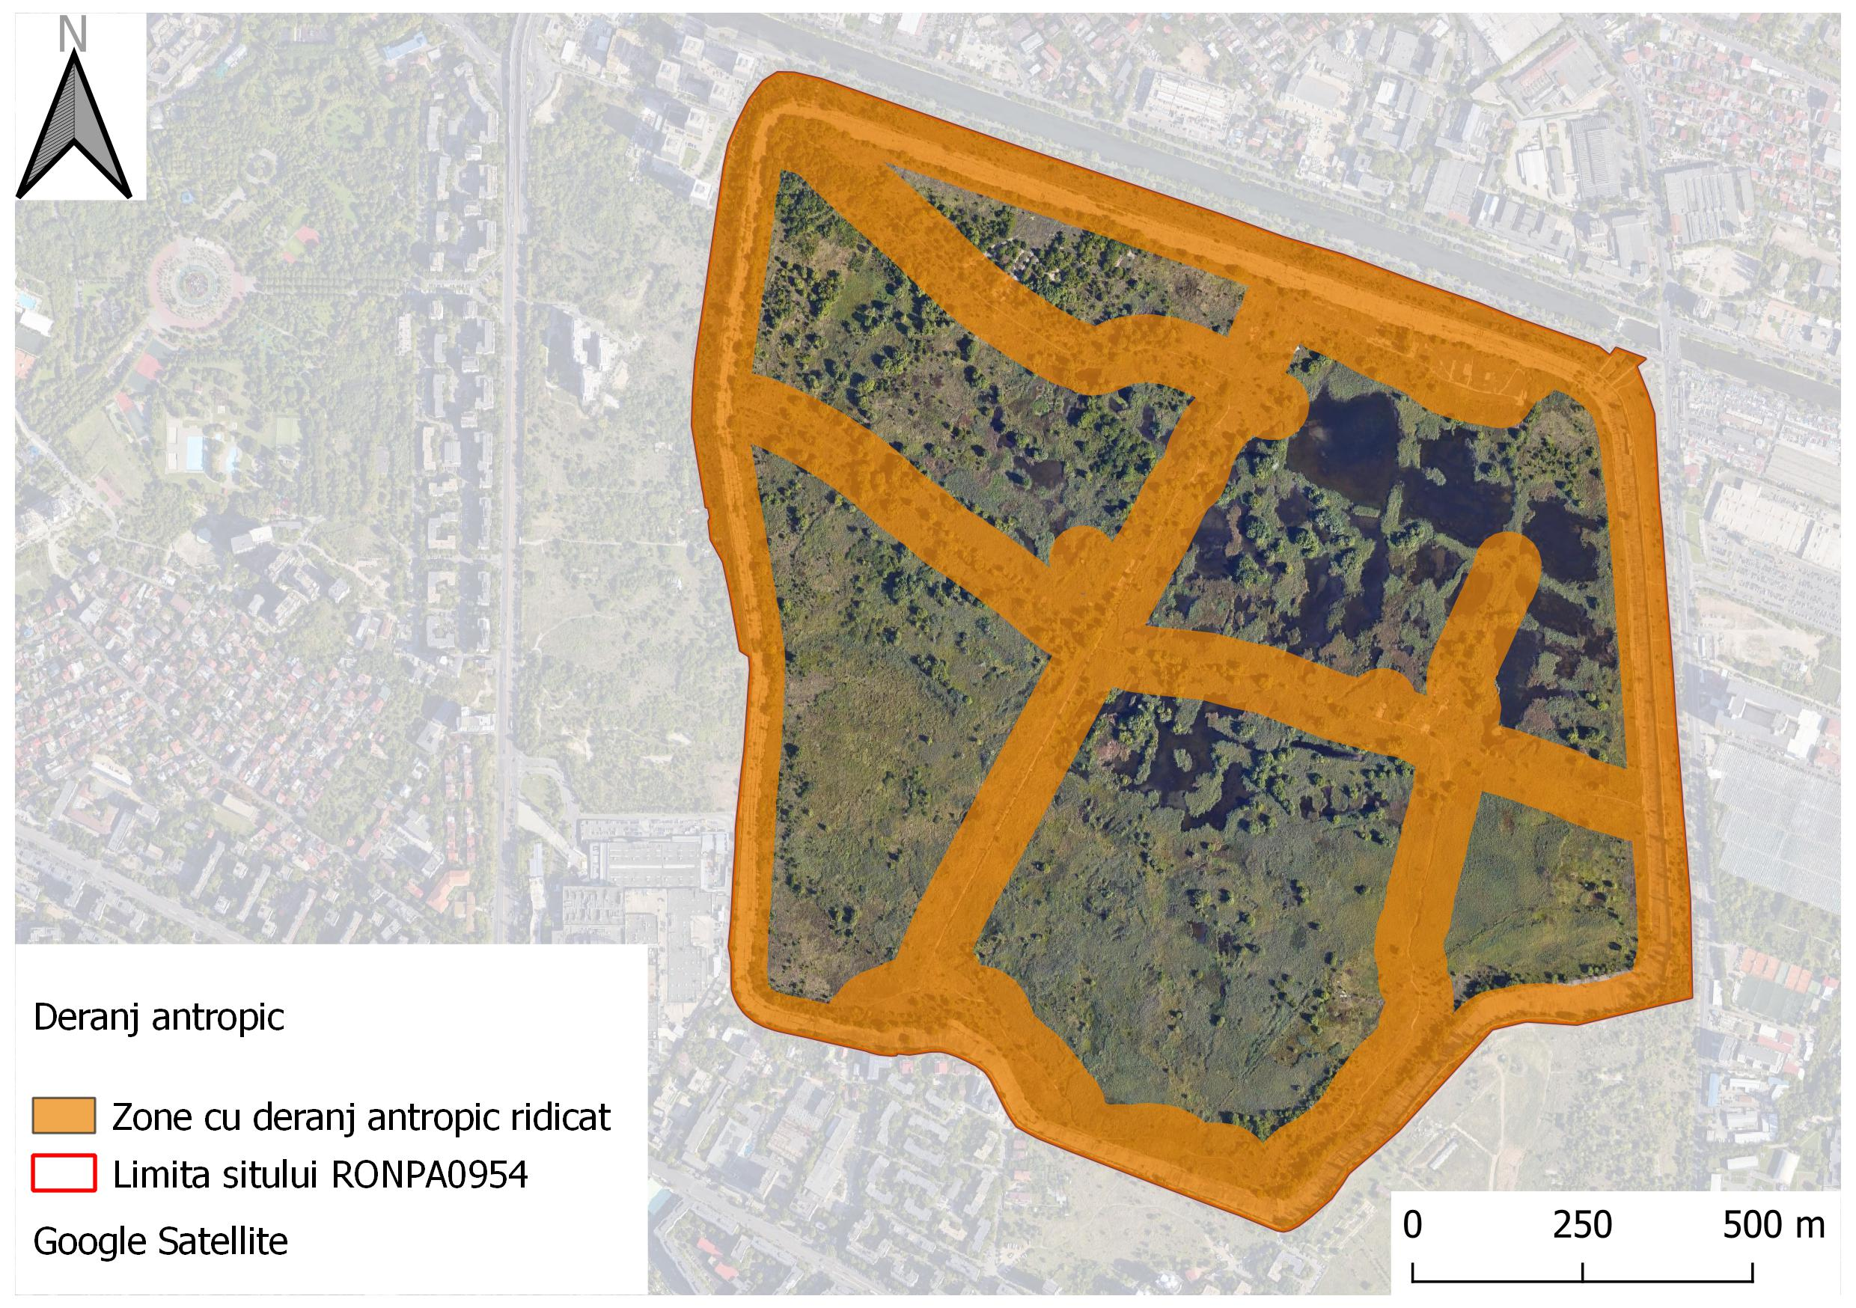
24. Harta distribuției impacturilor asupra habitatelor
25. Alte materiale cartografice relevante pentru scopul Planului de management
Nu este cazul.

